Местная администрация Эльбрусского муниципального района

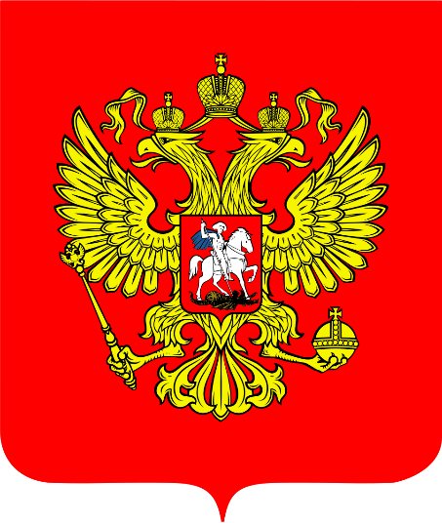

Итоги
социально-экономического развития
Эльбрусского муниципального района
за 2024 год




г.п. Тырныауз 2025 г.

ОГЛАВЛЕНИЕ  Территория | ……………………… | 2
Численность и занятость населения | ……………………… | 2
Уровень средней заработной платы | ……………………… | 3
Предпринимательство | ……………………… | 4
Туристический комплекс | ……………………… | 4
Бюджет | ……………………… | 5
Земельные отношения и имущественные отношения | ……………………… | 19
Сельское хозяйство | ……………………… | 20
Строительство | ……………………… | 22
Жилищно-коммунальное хозяйство | ……………………… | 22
Благоустройство и санитарное состояние территории | ……………………… | 26
Транспорт | ……………………… | 27
Дорожное хозяйство | ……………………… | 28
Образование | ……………………… | 28
Здравоохранение | ……………………… | 34
Культура | ……………………… | 35
Спорт | ……………………… | 40
Деятельность муниципальных комиссий | ……………………… | 42
Обращения граждан | ……………………… | 52
Информационная политика | ……………………… | 53
Проекты, реализованные на территории
Эльбрусского муниципального района в 2024 году …………………… 55
Планируемые задачи на 2025год | ………………………. | 77

Территория

Эльбрусский муниципальный район занимает территорию 185043 га или 14,8% от общей площади Кабардино-Балкарской Республики.
На территории Эльбрусского муниципального района расположены 7 поселений, в том числе одно городское поселение (Тырныауз) и шесть сельских поселений (Кенделен, Лашкута, Бедык, Былым, Верхний Баксан, Эльбрус).

Численность и занятость населения
Численность населения Эльбрусского муниципального района на 1 января 2024 года составляет 39453 человек.
По данным отделения по вопросам миграции Отдела МФД России по Эльбрусскому району в 2024 году на постоянное место жительства в Эльбрусский район прибыло 231 человек, выехало за пределы района 195 человек. Миграционный прирост составил 36 человек.
ГКУ РЦТЗСЗН - филиал по Эльбрусскому району в целях повышения эффективности трудоустройства обратившихся безработных граждан, реализует комплекс программ социальной поддержки и развития рабочей силы. Оказываются услуги по профессиональной ориентации и психологической поддержки, профессионального обучения безработных граждан.
За 2024 года в ГКУ РЦТЗСЗН – филиал по Эльбрусскому району за содействием в поиске подходящей работы обратилось 382 чел. За информацией о положении на рынке труда обратилось 327 чел. За отчётный период признано безработными 327 чел. На регистрационном учёте состоит 192 безработных граждан, из них пособие по безработице получают 96 чел.
Общая численность вакансий (потребности в работниках) заявленных работодателями в отчётном периоде составила 1998 вакансий (нарастающим). По состоянию на 31 декабря 2024г. численность актуальных вакансий (потребности в работниках) в базе данных ПК "Катарсис" составила 385 вакансий.
На портале "Работа России" опубликованы более 1,6 миллиона вакансий от прямых работодателей России. Для соискателей есть все условия для поиска подходящей его требованиям вакансии, как на территории проживания, так и за пределами региона, в том числе странах ближнего зарубежья.
При содействии службы занятости за отчётный период было трудоустроено 205 чел. Из категории инвалидов обратилось 40 чел., из них было трудоустроено 12 инвалидов.
Были проведены 9 ярмарок вакантных рабочих мест, из них 7 в населенных пунктах Эльбрусского района
Организация временного трудоустройства безработных граждан на общественные работы. Общественные работы призваны обеспечить потребности района, организаций и предприятий в выполнении работ временного характера и позволяют достичь решение ряда вопросов, а именно расширение сферы применения труда незанятого населения. Безработные граждане получают дополнительную материальную поддержку за свой труд в дополнение к заработной плате на временных работах в размере 1 611 рублей в месяц.
ГКУ РЦТЗСЗН – филиал по Эльбрусскому району ежегодно заключает договора с предприятиями и организациями района на организацию общественных работ. За отчетный период ГКУ РЦТЗСЗН- филиал по Эльбрусскому району трудоустроил на общественные работы 15 чел.
Из категории особо нуждающихся граждан в отчётном периоде было трудоустроено 7 чел.:
местная администрация с.п. Верхний Баксан – 1 чел. по специальности: "Дорожный рабочий";
МОУ "СОШ № 3" г. Тырныауза – 1 чел. по специальности: "Уборщик производственных и служебных помещений";
МУ "Местная администрация с.п. Былым" – 5 чел. по специальности: "Уборщик территорий".
За 2024 год было трудоустроено 3 несовершеннолетних гражданина по профессии «Уборщик территорий» в МОУ «Лицей № 1 им. К.С. Отарова» г. Тырныауза.
ГКУ РЦТЗСЗН – филиал по Эльбрусскому району большое внимание уделяет профориентационной работе с безработными гражданами. Государственная услуга способствует достижению сбалансированности между профессиональными интересами человека и рынком труда; прогнозированию профессиональной успешности в какой-либо сфере трудовой деятельности; содействию реализации индивидуального потенциала. Количество граждан, получивших профориентационные услуги составило 273 чел. Государственную услугу по психологической поддержке получили 49 безработных граждан. В программах социальной адаптации на рынке труда участвовало 43 чел.
За отчётный период за пределами республики было трудоустроено 3 человека:
ООО "Предприятие транспортной безопасности "БАРС", г. Тула – 1 человек по специальности "Инспектор".
ООО "Строй Газ Инвест", г. Краснодар – 1 человек по специальности "Повар".
ООО "ЮГЭЛЕКТРОМОНТАЖ", Ростовская область – 1 человек по специальности "Электромонтажник".

Уровень средней заработной платы

По данным Северо-Кавказстата средняя номинальная начисленная заработная плата в 2024 году, без выплат социального характера составила 47768,1 руб., (121,2% к уровню 2023 года –39403,9 руб.).

Предпринимательство
В Эльбрусском муниципальном районе количество субъектов малого и среднего предпринимательства составляет – 537 чел., в том числе индивидуальных предпринимателей – 398 человек. Основные направления деятельности: торговля, сфера обслуживания и сельское хозяйство. Приняты нормативно-правовые акты, устанавливающие основные направления развития инвестиционной политики в области малого и среднего предпринимательства (грантовые, имущественные механизмы поддержки). В рамках осуществления консультационной поддержки субъектов малого и среднего предпринимательства, МФЦ Эльбрусского района в 2024 году постоянно проводила консультационную, информационную и методическую поддержку.
Постановлением местной администрации Эльбрусского муниципального района от 15 июля 2019 года №251 «Об утверждении перечня муниципального имущества Эльбрусского муниципального района, свободного от прав третьих лиц (за исключением права хозяйственного ведения, права оперативного управления, а также имущественных прав субъектов малого и среднего предпринимательства) предназначенных для передачи в аренду в целях оказания имущественной поддержки субъектам малого и среднего предпринимательства, а также организациям, образующим инфраструктуру поддержки субъектов малого и среднего предпринимательства» утверждён и ежеквартально обновляется перечень муниципального имущества Эльбрусского муниципального района, свободного от прав третьих лиц (за исключением права хозяйственного ведения, права оперативного управления, а также имущественных прав субъектов малого и среднего предпринимательства), предназначенных для передачи в аренду в целях оказания имущественной поддержки субъектам малого и среднего предпринимательства, а также организациям, образующим инфраструктуру поддержки малого и среднего предпринимательства.

Туристический комплекс

В настоящее время в Эльбрусском районе осуществляют деятельность 267 гостиниц и иные средства размещения, общий номерной фонд которых составляет более 7299 койко/мест. Прирост среднегодовой загруженности курорта составил более 80%. Общая численность работающих в туристическом комплексе составляет более 2480 человек.
С 2021 года успешно реализуется инвестиционный проект по строительству всесезонного курорта «Эльбрус». Основным механизмом реализации проекта является строительство объектов курорта «Эльбрус» АО «Кавказ» это:
строительство пассажирских подвесных канатных дорог;
строительство горнолыжных трасс;
строительство автостоянки на 800 машиномест;
строительство альтернативных мест торговли и осуществления предпринимательства.
Культура сервисных отношений требует особое внимание, так как удовлетворение растущих потребностей в услугах на высоком уровне является важнейшей задачей сферы услуг. Мониторинг в социальных сетях и опрос отдыхающих показывает, что качество сервиса на курорте Эльбрус с каждым годом растет.
Реализация Закона «О туристкой деятельности в КБР» включает в себя задачи по расширению и повышению качества предоставляемых услуг для отдыхающих, активно продолжать сотрудничество с туристическими фирмами, в том числе и с иностранными, заключения договоров по загрузке баз на зимний и особенно в летний сезоны. Созданы условия для привлечения туристов в летний период - разработаны и реализуются новые маршруты, экскурсии.
Проведены работы по разработке новых туристических маршрутов (эко, авто, и т.д.) для предоставления на классность и категории. В с. Терскол действует травмпункт, функционируют опорные пункты полиции.

Бюджет
Доходная часть консолидированного бюджета Эльбрусского муниципального района на 01.01.2025 года исполнена на 113,7 %. При годовых плановых назначениях 1 458 717,0 тыс. руб. за 2024 год поступило 1 658 578,6 тыс. рублей.
Темп роста доходов консолидированного бюджета Эльбрусского муниципального района по итогам 2024 года по отношению к 2023 году представлен в нижеследующей таблице.
тыс.руб
Наименование показателя | план 2024 | факт 2024 | % испол | факт 2023 | темп роста к факту 2023%
1 | 2 | 3 | 4 |  | 6
ВСЕГО : | 1 458 717,0 | 1 658 578,6 | 113,7% | 1 407 004,0 | 117,9%
СОБСТВЕННЫЕ ДОХОДЫ:ВСЕГО | 399 745,8 | 601 498,7 | 150,5% | 387 787,1 | 155,1%
АКЦИЗЫ (на автомобильный бензин) | 21 122,3 | 22 657,3 | 107,3% | 20 172,9 | 112,3%
НАЛОГОВЫЕ ДОХОДЫ | 287 209,9 | 462 739,8 | 161,1% | 288 339,3 | 160,5%
Налог на доходы физических лиц | 234 141,3 | 253 926,6 | 108,5% | 198 510,7 | 127,9%
Единый налог на вмененный доход для отдельных видов деятельности | 14 254,1 | 14 829,5 | 104,0% | 9 473,0 | 156,5%
Единый сельскохозяйственный налог | 144,0 | 248,2 | 172,4% | 99,6 | 249,2%
Налог на имущество физических лиц | 5 016,2 | 12 134,1 | 241,9% | 10 293,5 | 117,9%
Земельный налог с физ. лиц | 3 876,8 | 5 895,6 | 152,1% | 5 123,1 | 115,1%
Земельный налог с юр. лиц | 25 194,3 | 168 652,5 | 669,4% | 60 211,2 | 280,1%
Государственная пошлина | 4 583,2 | 7 053,3 | 153,9% | 4 628,2 | 152,4%
НЕНАЛОГОВЫЕ ДОХОДЫ | 91 413,6 | 116 101,6 | 127,0% | 79 274,9 | 146,5%
Доходы, получаемые в виде арендной платы за земельные участки | 23 225,1 | 28 095,4 | 121,0% | 13 814,4 | 203,4%
Доходы от сдачи в аренду муниципального имущества | 2 370,3 | 2 129,3 | 89,8% | 2 157,7 | 98,7%
Платежи при пользовании природными ресурсами | 30,0 | -1,8 | -6,0% | 31,5 | -5,7%
Доходы от оказания платных услуг | 23 907,5 | 24 413,1 | 102,1% | 21 526,7 | 113,4%
Доходы от продажи имущества и земли | 41 180,7 | 60 388,2 | 146,6% | 38 924,4 | 155,1%
Штрафы | 700,0 | 1 077,4 | 153,9% | 2 820,2 | 38,2%
невыясненные |  | 0,0 |  | 0,0
МЕЖБЮДЖЕТНЫЕ ТРАНСФЕРТЫ | 1 058 971,2 | 1 057 079,9 | 99,8% | 1 019 216,9 | 103,7%

Налоговые и неналоговые доходы консолидированного бюджета Эльбрусского муниципального района исполнены на 121,0 %, с темпом роста 203,4%. Отметим темп роста по налоговым доходам (без учета акцизов) который составил 160,5%.
По своей величине наибольший удельный вес в структуре собственных доходов местного бюджета занимает именно налог на доходы физических лиц (42,2%). Темп роста в фактическом выражении по сравнению с прошлым годом по итогам 12 месяцев составил 52,4 млн.рублей. Рост налога на доходы физических лиц связан с такими факторами как индексация заработной платы в текущем году, заработало градообразующее предприятие на территории г.п.Тырныауз ООО «Гипсолит», исправно платят налоги предприятия, осуществляющие крупные подрядные работы на территории Эльбрусского района, зарегистрированные в качестве обособленных подразделений. Темп роста по земельному налогу юридических лиц составил 280,1%. Связано с тем, что АО "Эльбрустурист" оплачивает задолженность прошлых. В 2023 году оплата по ним составила более 31,5 млн.руб. В текущем году ими оплачена задолженность на сумму около 160 млн.руб.
На протяжении 12 месяцев 2024 года проводятся мероприятия по усилению мер администрирования налоговых доходов с целью выполнения мероприятий Программы оздоровления финансов (оптимизации расходов) Кабардино-Балкарской Республики на 2018 - 2020 годы, утвержденной распоряжением Правительства №573-рп от 28.09.2018 года и с учетом изменений , внесенных Распоряжением Правительства Кабардино-Балкарской Республики от 25.12.2019 года №655-рп до 2024 года и внесенных Распоряжением Правительства Кабардино-Балкарской Республики от 01.07.2022 года №317-рп. В результате проводимых мероприятий плановые показатели имущественных налогов поселений Эльбрусского района налоги исполнены на: 241,9 (налог на имущество физических лиц) и 152,1 % (земельный налог физических лиц). В соответствии с протоколом расширенного заседания Комиссии Правительства КБР по обеспечению мобилизации доходов в бюджетную систему, контролю за соблюдением финансовой, бюджетной и налоговой дисциплины раздела 4 подпункта 4.5 Местной администрацией Эльбрусского района совместно с муниципальными образованиями, находящимися на территории Эльбрусского района принимались меры направленные на сокращение доли задолженности сотрудников - должников учреждений бюджетной сферы. Работа по уплате задолженности велась по спискам сотрудников-должников, которая предоставлялась в УФНС России по КБР. Плановые назначения по имущественным налогам были заложены исходя из реальных возможностей бюджетов поселений.
Темп роста по неналоговым доходам составил 146,5%.
Доходы, получаемые в виде арендной платы за земельные участки исполнены на 121,0 %. По состоянию на 31.12.2024 года заключено 48 договора аренды земельных участков на общую сумму 7 292 289,70 руб. Приняты все меры администрирования для исполнения плановых назначений.
План приватизации был также реализован в 2024 году.
В 2024 году, как и в 2023 году активно велась работа по вовлечению молодежи Эльбрусского муниципального района в реализацию проекта "Пушкинская карта". Поступление доходов от платных услуг по Пушкинской карте в консолидированный бюджет Эльбрусского муниципального района составил на 1.01.2025 года 492,7 тыс.рублей. В соответствии с постановлением Правительства КБР №278-ПП от 22.12.2023 "Об установлении максимального размера родительской платы за присмотр и уход за детьми в государственных и муниципальных образовательных организация" Местной администрацией Эльбрусского муниципального района принято Постановление №533 от 27.12.2023 года "О родительской платежа присмотр и уход за детьми в образовательных учреждениях Эльбрусского муниципального района ,реализующих основную общеобразовательную программу дошкольного образования". По состоянию на 1.01.2025 года доходы от оказания платных услуг исполнились с темпом роста 113,4 %. Кроме того, в 2024 года общеобразовательные учреждения Эльбрусского муниципального района принимают участие в организации обучения по программе "Программирование на языке Python". Поступление по данной программе составили 140,0 тыс. руб.
По состоянию на 1.01.2025 года исполнение по доходам от денежных взысканий (штрафов) при плановых назначениях 700,0 тыс. руб. исполнение составило 1077,4 тыс. руб. или 153,9%. Приняты все меры администрирования по всем главным администратором доходов.

Расходы
Расходы консолидированного бюджета Эльбрусского муниципального района за 2024 год исполнены на 95,0 %. При плановых показателях 1 592,92 млн. рублей за 2024 год профинансировано 1 513,32 млн. рублей.
Исполнение расходов консолидированного бюджета
Эльбрусского муниципального района за 2024 года.
млн.руб
Наименование показателя | Ассигнования 2024 год | Исполнено 2024 года | % исполнения
ВСЕГО | 1 592.92 | 1 513.32 | 95.00
Общегосударственные вопросы | 179.71 | 152.36 | 84.78
Национальная оборона | 1.47 | 1.47 | 100.00
Национальная безопасность | 9.08 | 7.28 | 80.18
Национальная экономика | 102.19 | 91.75 | 89.78
Жилищно-коммунальное хозяйство | 136.74 | 116.87 | 85.47
Образование | 842.56 | 833.33 | 98.90
Культура | 98.54 | 97.02 | 98.46
Социальная политика | 22.58 | 21.64 | 95.84
Физическая культура и спорт | 140.00 | 131.75 | 94.11
Средства массовой информации | 5.50 | 5.31 | 96.55
Межбюджетные трансферты | 54.54 | 54.54 | 100.00

За 2024 года в консолидированный бюджет Эльбрусского муниципального района в рамках национальных проектов и государственных программ поступили и были освоены следующие межбюджетные трансферты:
Руб.
№ п/п | Наименование муниципального образования заказчика | Наименование целевой статьи | выделено всего: | Освоено
1 | 2 | 3 | 4 | 6
 | Национальный проект " Культура"
1 | МУ "ЦБС" | Национальный проект "Культура" ,Федеральный проект "Обеспечение качественно нового уровня развития инфраструктуры культуры" Региональный проект "Культурная среда" (Иные межбюджетные трансферты на создание модельных муниципальных библиотек) | 4 860 050.63 | 4 860 050.63
1 | МУ "ЦБС" |  | 3 303 214.68 | 3 303 214.68
1 | Итого: |  | 8 163 265.31 | 8 163 265.31
 | Национальный проект " Образование"
2 | Местная администрация Эльбрусского муниципального района | Национальный проект "Образование", федеральная программа комплексное развития  молодежной политики в регионах Российской Федерации,  Субсидии на реализацию комплексного развития молодежной политики "Регион для молодых" на 2024 год | 7 909 180.00 | 7 909 180.00
2 | Местная администрация Эльбрусского муниципального района |  | 1 377 550.00 | 1 377 551.02
3 | Итого: |  | 9 286 730.00 | 9 286 731.02
3 | Культура
3 | МУ "ЦБС" | Субсидии на государственную поддержку отрасли культуры (Федеральный проект "Сохранение культурного и исторического наследия") | 122 259.85 | 122 259.85
3 | С.п. Былым | Субсидии на обеспечение развития и укрепления материально-технической базы муниципальных домов культуры в населенных пунктах с численностью населения до 50 тыс. чел. | 250 000.00 | 250 000.00
3 | Федеральная целевая программа «Увековечение памяти погибших  при защите Отечества на 2019 - 2024 годы», на 2024 год
3 | МУ"Местная администрация сельского поселения Эльбрус" | Субсидий из республиканского бюджета Кабардино-Балкарской Республики на софинансирование расходных обязательств муниципальных образований, связанных с реализацией федеральной целевой программы «Увековечение памяти погибших при защите Отечества на 2019 - 2024 годы», на 2024 год | 12 500 000.00 | 12 500 000.00
3 | Итого: |  | 12 500 000.00
Федеральная программа "Развитие образования"
4 | МОУ " СОШ" с.п.Лашкута | В рамках государственной программы Кабардино-Балкарской Республики «Развитие образования в Кабардино-Балкарской Республике», Субсидии на софинансирование расходов, возникающих при реализации мероприятий по модернизации  школьных систем образования | 84 985 728.63 | 84 985 728.63
4 | МОУ " СОШ" с.п.Лашкута |  | 2 239 955.58 | 2 239 955.58
4 | МОУ " СОШ" с.п.Лашкута |  | 8 947 368.42 | 8 947 368.42
 | итого: |  | 96 173 052.63 | 96 173 052.63
 | Государственная программа Российской Федерации "Комплексное развитие сельских территорий"
5 | МБУ ДО "ЦРТД И Ю" ИМ. М.Х. МОКАЕВА" | Субсидия бюджетам муниципальных образований Кабардино-Балкарской Республики на обеспечение комплексного развития сельских территорий на 2024-25 год | 76 606 594.64 | 28 502 261.78
5 | МБУ ДО "ЦРТД И Ю" ИМ. М.Х. МОКАЕВА" |  | 1 606 563.36 | 597 738.22
5 | МБУ ДО "ЦРТД И Ю" ИМ. М.Х. МОКАЕВА" |  | 7 846 032.00
6 | МОУ "Лицей №1 им. К.С.Отарова" (дошкольное отделение) |  | 52 877 854.94 | 52 877 854.94
6 | МОУ "Лицей №1 им. К.С.Отарова" (дошкольное отделение) |  | 1 077 505.06 | 1 077 505.06
6 | МОУ "Лицей №1 им. К.С.Отарова" (дошкольное отделение) |  | 9 918 680.00 | 9 918 680.00
7 | МКУ ДО "СШОР" |  | 205 481 824.83 | 43 106 828.96
7 | МКУ ДО "СШОР" |  | 3 906 255.17 | 781 251.04
8 | г.п.Тырныауз | Субсидия бюджетам муниципальных образований Кабардино-Балкарской Республики на обеспечение комплексного развития сельских территорий на 2024-2025 год | 7 315 377.50 | 7 315 377.50
8 | г.п.Тырныауз |  | 159 972.50 | 159 972.50
8 | г.п.Тырныауз |  | 2 475 463.62 | 2 475 463.62
8 | г.п.Тырныауз |  | 54 133.38 | 54 133.38
8 | г.п.Тырныауз |  | 9 960 269.10 | 9 960 269.10
8 | г.п.Тырныауз |  | 217 810.90 | 217 810.90
8 | г.п.Тырныауз |  | 12 474 975.60 | 12 474 975.60
8 | г.п.Тырныауз |  | 272 802.40 | 272 802.40
8 |  |  | 32 930 805.00 | 32 930 805.00
 | Итого: |  | 392 252 115.00 | 169 792 925.00
 | Дорожный фонд
10 | г.п.Тырныауз | Субсидии на осуществление дорожной деятельности в отношении автомобильных дорог общего пользования | 29 386 060.33 | 29 386 060.33
 | Итого: |  | 29 386 060.33 | 29 386 060.33
 | Национальный проект "Жилье и городская среда"
 | г.п.Тырныауз | федеральный проект "Формирование комфортной городской среды" (Субсидии на поддержку муниципальных программ формирования современной городской среды в 2024 году) | 30 000 759.51 | 30 000 759.51
 | Итого: |  | 30 000 759.51 | 30 000 759.51
 | ВСЕГО: |  | 578 134 242.63 | 343 175 053.65

За 2024 года в решение «О бюджете Эльбрусского муниципального района Кабардино-Балкарской Республики на 2024 год и на плановый период 2025 и 2026 годов» были внесены изменений и распределены остатки по состоянию на 01.01.2024 года, за исключением остатков по деятельности от оказания платных услуг, следующим образом:
Тыс.руб.
Наименование учреждения | № письма | Краткое содержание документа | сумма
ВСЕГО: |  |  | 31 961,73
Муниципальные учреждения | Резерв на оплату труда | Аппарат управления | 7 743,59
Муниципальные учреждения | Резерв на оплату труда | Индикативный показатель. (доп.образования 36022) Культура 32470) | 3 289,40
Муниципальные учреждения | Резерв на оплату труда | ЕДДС | 869,00
Общеобразовательные учреждения |  | Оплата коммунальных услуг | 1 650,66
МОУ "Гимназия №5" | Письмо от 25.01.2024 г. №8 | Проектно- сметная документация и экспертиза по молодежному центру | 250,00
МУ"Местная администрация сельского поселения Эльбрус" |  | передача полномочий | 125,00
Местная администрация с.п.Кенделен | Письмо от 21.12.2023 г. №57-СП/5-2.1.44/29 | Завершение работ по установлению границ населенных пунктов , территориальных зон, изменений в ген. План. | 390,00
Местная администрация с.п. Верхний Баксан | Письмо от 27.12.2023 г. №302 |  | 250,00
МЕСТНАЯ АДМИНИСТРАЦИЯ СЕЛЬСКОГО ПОСЕЛЕНИЯ ЛАШКУТА | Письмо от 20.12.2023 г. №57-205-3893 |  | 380,00
МУ "Местная администрация сельского поселения Былым" | Письмо от 29.01.2023 г. №57-205-298 |  | 675,00
МЕСТНАЯ АДМИНИСТРАЦИЯ СЕЛЬСКОГО ПОСЕЛЕНИЯ ЛАШКУТА | Письмо от 22.02.2024 г. №37 | Видеонаблюдение и система оповещения в ДК с.п. Лашкута | 200,00
МКУК "ДК ИМ. К.КУЛИЕВА" |  | Приобретение кресел для зрительного зала, жалюзей, штор, хореографических станков. | 6 900,00
МОУ "Лицей №1 им. К.С. Отарова" | Письмо от 18.01.2024 г. №10 | Услуги контрактного управляющего, по капитальному ремонту в рамках реализации программы КРСТ и модернизации общего образования | 89,80
МБУ ДО "ЦРТД И Ю" ИМ. М.Х. МОКАЕВА" | Письмо от 28.12.2024 г.№52 |  | 89,80
МКУ ДО "СШОР" | Письмо от 11.11.2024 г.№1 |  | 149,60
МОУ "СОШ" с.Лашкута | Письмо от 28.12.2023 г.№55 |  | 89,80
Общеобразовательные учреждения |  | Медицинский осмотр | 2 443,39
Общеобразовательные учреждения |  | спец.оценка условий труда | 200,00
Общеобразовательные учреждения |  | освидетельствование водителей | 296,83
Общеобразовательные учреждения |  | техническое обслуживание газового оборудования | 168,13
Общеобразовательные учреждения |  | антитеррористические мероприятия | 214,93
Общеобразовательные учреждения |  | услуги связи | 87,16
Общеобразовательные учреждения |  | страхование | 26,20
Общеобразовательные учреждения |  | Школьные автобусы (карта водителя, калибровка тахографа, блок СКЗИ) | 164,00
Централизованная бухгалтерия | Письмо от 28.12.2024 г.№1 | Компьюторы, прораммное обеспечение, канц товары. | 550,00
МУ "ЦБС" | Постановление местной администрации от 02.02.2024 года №34 | капитальный ремонт фасада детской библиотеки в рамках реализации национального проекта | 500,00
МОУ"СОШ №4 им. Т.М.Энеева " с.п.Кенделен | Письмо от 26.02.2024г. №14 | Аппаратура для съемчной группы | 299,43
МКУ "ЕДДС" | Письмо от 19.03.2024г. б/н | метеостанция и средство регистрации исходящих и входящих переговоров | 70,00
Резерв средств на непредвиденные расходы |  |  | 3 800,00

Кроме того, Решением № 29/2 Совета местного самоуправления Эльбрусского муниципального района Кабардино-Балкарской Республики 24.07.2024г. «О внесении изменений в решение «О бюджете Эльбрусского муниципального района Кабардино-Балкарской Республики на 2024 год и на плановый период 2025 и 2026 годов» за счет перевыполнения доходной части бюджета были увеличены следующие расходы:

№ п/п | Наименование учреждения | № письма | Краткое содержание документа | сумма
 | ВСЕГО: |  |  | 30 000.00
1 | Муниципальные учреждения | Резерв на оплату труда | повышение на 10% + индикативный показатель | 10 190.34
2 | Общеобразовательные учреждения |  | Оплата коммунальных услуг | 1 003.00
3 | Местная администрация Эльбрусского муниципального района | Письмо от 11.07.2024 года №57-02-05/2224 | оплата штрафов по исполнительным производствам | 80.00
4 | Местная администрация Эльбрусского муниципального района |  | пенсии, лицам замещающим муниципальные должности | 1 300.00
5 | Местная администрация с.п. Кенделен | Письмо от 23.05.2024 г. №57-СП/5-2.1.44/24 | оборудование на детские игровые площадки | 430.00
6 | Местная администрация с.п. Кенделен |  | ремонт здания администрации | 2 600.00
7 | МУ "Местная администрация сельского поселения Былым" | Письмо от 24.06.2024 г. №57-СП/3-2.1.14/13 | Приобретение автотранспортного средства | 1 100.00
8 | Местная администрация городского поселения Тырныауз |  | повышение заработной платы МКУК "ДК ИМ. К.КУЛИЕВА". МУ "ЦБС" с августа на 10% | 1 703.20
9 | Общеобразовательные учреждения | в резерв | Медицинский осмотр | 1 221.69
10 | Общеобразовательные учреждения |  | медицинские кабинеты (предписание прокуратуры) | 250.00
11 | Общеобразовательные учреждения |  | устройство площадки для мусорных контейнеров (предписание прокуратуры) | 300.00
12 | Общеобразовательные учреждения |  | техническое обслуживание автономных котельных | 350.00
13 | Общеобразовательные учреждения |  | подготовка к осенне- зимнему периоду (частичный ремонт отопительной системы) | 350.00
14 |  |  | Установка автономного источника теплоснабжения | 2 300.00
15 | Местная администрация Эльбрусского муниципального района | в резерв | оплаты исполнительного листа МУП «Эльбрусское объединение пассажирского автотранспорта» в части уплаты задолженности по налогам (просроченная кредиторская задолженность). | 3 615.54
16 | Централизованная бухгалтерия | Письмо от 10.06.2024 г.№4 | Компьютеры | 101.00
17 | МУ "ЦБС" | Постановление местной администрации от 02.02.2024 года №34 | пополнение библиотечного фонда (согласно гарантийного обязательства) | 200.00
18 | Резерв средств на непредвиденные расходы |  |  | 2 905.23

Также, Решением 32/5 от 18.11.2024 года «О внесении изменений в решение «О бюджете Эльбрусского муниципального района Кабардино-Балкарской Республики на 2024 год и на плановый период 2025 и 2026 годов» за счет перевыполнения доходной части бюджета для достижения индикативных показателей по работникам дополнительного образования до уровня 37 619,00 рублей были увеличены расходы на выплату заработной платы в сумме 3 329,18 тыс. руб, расходы в сумме 3 670,82 тыс.руб. были направлены на завершение работ по созданию молодежного центра Эльбрусского муниципального района, 1 837, 30 тыс.руб. было направлено на оплату исполнительного листа.
В соответствии с распоряжениями местной администрации Эльбрусского муниципального района были выделены средства зарезервированные в соответствии с пунктом 3 статьи 217 Бюджетного кодекса в решении «О бюджете Эльбрусского муниципального района Кабардино-Балкарской Республики на 2024 год и на плановый период 2025 и 2026 годов», в том числе:
Реестр выделенных средств из резерва
 | 1. Согласно п.п 2 п. 1 статьи 10 решения «О бюджете Эльбрусского муниципального района Кабардино-Балкарской Республики на 2024 год и на плановый период 2025 и 2026 годов».
 | Наименование учреждения | Основание | Краткое содержание документа | Сумма
Всего: |  |  |  | 15 061 175.00
1 | МОУ "СОШ" с.Бедык | Распоряжение местной администрации Эльбрусского муниципального района от 24.12.2024 года №3 | Ремонт мягкой кровли здания школы | 200 000.00
2 | Местная администрация Элбрусского муницпального района | Распоряжение местной администрации Эльбрусского муниципального района от 31.01.2024 года №7 | Софинансирование расходных обязательств Эльбрусского муниципального района в рамках реализации Регионального проекта "Развитие системы поддержки молодежи ("Молодежь России") в 2024 году; | 185 734.69
3 | Муниципальное учреждение "Централизованная библиотечная система" | Распоряжение местной администрации Эльбрусского муниципального района от 31.01.2024 года №7 | Софинансирование расходных обязательств Эльбрусского муниципального района в рамках реализации государственной программы Кабардино-Балкарской Республики "Культура Кабардино-Балкарии" на модернизацию библиотек в части комплектования книжных фондов библиотек муниципальных образований на 2024 год; | 2 445.18
4 | Муниципальное учреждение "Централизованная библиотечная система" | Распоряжение местной администрации Эльбрусского муниципального района от 27.02.2024 года №11 | Софинансирование расходных обязательств Эльбрусского муниципального района в рамках реализации регионального проекта «Культурная среда» в части создания модельных муниципальных библиотек на 2024 год. | 163 265.31
5 | МОУ "СОШ №6 ИМ.ГЕРОЯ СОВЕТСТКОГО СОЮЗА В.Г.КУЗНЕЦОВА" | Распоряжение местной администрации Эльбрусского муниципального района от 26.04.2024 года №26 | Приобретение кровельного материала для частичного ремонта крыши | 16 155.00
6 | МКУ ДО "ДШИ ИМ. С-Б.АБАЕВА" | Распоряжение местной администрации Эльбрусского муниципального района от 26.04.2024 года №27 | Установка пожарной сигнализации, системы оповещения и программно-аппаратного комплекса Стрелец-Мониторинг | 191 339.00
7 | МОУ "Гимназия №5" | Распоряжение местной администрации Эльбрусского муниципального района от 22.05.2024 года №33 | Замена блока СКЗИ и приобретение карты водителя | 37 000.00
8 | МОУ"СОШ №4 им. Т.М.Энеева " с.п.Кенделен | Распоряжение местной администрации Эльбрусского муниципального района от 31.05.2024 года №35 | Установка напольного котла и приведение в соответствие технической документации | 736 200.00
9 | МОУ "Гимназия №5" | Распоряжение местной администрации Эльбрусского муниципального района от 19.06.2024 года №39 | мебель и строительные материалы для картинг клуба | 200 000.00
10 | Общеобразовательные учреждения | Распоряжение местной администрации Эльбрусского муниципального района от 27.06.2024 года №41 | Приобретение строительных материалов к началу учебного года | 510 000.00
11 | МУ "Управление культуры администрации Эльбрусского района" | Распоряжение местной администрации Эльбрусского муниципального района от 27.06.2024 года №41 | Проведение мероприятий | 600 000.00
12 | МОУ "Гимназия №5", МОУ "СОШ №6 ИМ.ГЕРОЯ СОВЕТСТКОГО СОЮЗА В.Г.КУЗНЕЦОВА", МОУ "СОШ" с.Бедык | Распоряжение местной администрации Эльбрусского муниципального района от 18.07.2024 года №46 | Корректировка сметной документации на проведение капитального ремонта | 600 000.00
13 | МОУ "СОШ" с.Лашкута | Распоряжение местной администрации Эльбрусского муниципального района от 27.06.2024 года №58 | Устройство автономного источника теплоснабжения | 3 314 960.00
14 | Местная администрация Элбрусского муницпального района | Распоряжение местной администрации Эльбрусского муниципального района от 60.08.2024 года №60 | Оплата исполнительного листа по Элекуеву Р.Я. | 252 300.00
15 | Общеобразовательные учреждения | Распоряжение местной администрации Эльбрусского муниципального района от 09.09.2024 года №62 | 1 МОУ "Лицей №1 им. К.С. Отарова" Государственная экспертиза сметной документации по дошкольному отделению Сад №6 МОУ "Лицей №1 им. К.С. Отарова" 123 000,00, МОУ "Гимназия №5" Частичный ремонт кровли здания 67 000,00  МОУ "СОШ имени А.М.Ахматова" с.п.Былым Ремонт канализационной системы в дошкольном отделении МОУ "СОШ имени А.М. Ахматова" с.п. Былым  86 220,00  МОУ "СОШ" с.Бедык Приобретение холодильника 43000,00  МОУ"СОШ №4 им. Т.М.Энеева " с.п.Кенделен Замена конфорок электропечей в столовой 67 940,00 | 387 160.00
16 | МОУ "СОШ" с.Эльбрус | Распоряжение местной администрации Эльбрусского муниципального района от 23.09.2024 года №65 | Установка ограждения | 593 101.58
17 | МУ "Управление культуры администрации Эльбрусского района" | Распоряжение местной администрации Эльбрусского муниципального района от 14.10.2024 года №74 | Проведение мероприятий | 700 000.00
18 | МОУ "СОШ" с.Лашкута | Распоряжение местной администрации Эльбрусского муниципального района от 16.10.2024 года №77 | Благоустройство территории | 1 000 000.00
19 | МКУ "Управление по ИО ЗП и СХ" | Распоряжение местной администрации Эльбрусского муниципального района от 09.12.2024 года №85 | Приобретение насосов | 90 000.00
20 | МОУ "Гимназия №5" | Распоряжение местной администрации Эльбрусского муниципального района от 11.12.2024 года №86 | Приобретение радиаторов для ремонта отопительной системы | 100 000.00
21 | МУ "Управление культуры администрации Эльбрусского района" | Распоряжение местной администрации Эльбрусского муниципального района от 18.12.2024 года №88 | Приобретение новогодних подарков детям учстников СВО | 300 000.00
22 | МОУ "Гимназия №5" | Распоряжение местной администрации Эльбрусского муниципального района от 24.12.2024 года №90 | Приобретение мясорубки | 52 000.00
22 | МОУ "СОШ №6 ИМ.ГЕРОЯ СОВЕТСТКОГО СОЮЗА В.Г.КУЗНЕЦОВА" |  | Приобретение мясорубки | 31 500.00
22 | МОУ "СОШ" С.БЕДЫК |  | Приобретение мясорубки | 13 000.00
22 | МКУ ДО "СШОР ИМ. Ю. К. БАЙЗУЛАЕВА" |  | Приобретение мебели | 150 000.00
22 | МКУ "Управление по ИО ЗП и СХ" |  | Проведение оценки земельных участков | 100 000.00
23 | МУ "Управление образования местной администрации Эльбрусского муниципального района" | Распоряжение местной администрации Эльбрусского муниципального района от 26.12.2024 года №91 | Предоставления субсидии на иные цели для завершение работ по молодежному центру | 4 500 000.00
Итого: |  |  |  | 15 026 160.76
Остаток |  |  |  | 35 014.24
 | 2. Согласно п.п 3 п. 1 статьи 10 решения «О бюджете Эльбрусского муниципального района Кабардино-Балкарской Республики на 2023 год и на плановый период 2024 и 2025 годов»
 | Наименование учреждения | Основание | Краткое содержание документа | Сумма
Всего: |  |  |  | 21 223 330.00
1 | Муниципальные казенные учреждения | Распоряжение местной администрации Эльбрусского муниципального района от 14.10.2024 года №75 | Повышение оплаты труда работников муниципальных казенных учреждений | 21 223 330.00
 | Итого: |  |  | 21 223 330.00
 | Остаток |  |  | 0.00
 | 3. Согласно п.п 4 п. 1 статьи 10 решения «О бюджете Эльбрусского муниципального района Кабардино-Балкарской Республики на 2023 год и на плановый период 2024 и 2025 годов»
 | Наименование учреждения | Основание | Краткое содержание документа | Сумма
Всего: |  |  |  | 3 413 075.00
1 | Общеобразовательные учреждения | Распоряжение местной администрации Эльбрусского муниципального района от 31.07.2024 года №57 | Проведение медицинского осмотра | 3 413 075.00
 | Итого: |  |  | 3 413 075.00
 | Остаток |  |  | 0.00

Земельные и имущественные отношения

В рамках реализации «Программы по консолидации бюджетных средств в целях оздоровления государственных финансов Кабардино-Балкарской Республики и исполнения условий Соглашения от 19.09.2011 г. №01-1-06/06-14 «О мерах социально-экономическому развитию и оздоровлению муниципальных финансов Эльбрусского муниципального района Кабардино-Балкарской Республики», заключенному с Министерством финансов Кабардино-Балкарской Республики, управлением принимаются все меры по обеспечению 100% исполнения плана по неналоговым доходам бюджета Эльбрусского муниципального района в текущем году, сообщаю о проделанной работе по состоянию на 31.12.2024 года:

Показатели выполнения неналоговых доходов на 31.12.2024 года.

Гл. администратор | КВД | Наименование КВД | Бюджетные назначения 2024 год (руб.) | Фактическое поступление на 31.12.2024г. (руб.) | % выполнения
866 | 1.11.05013.05.0000.120 | Доходы, получаемые в виде арендной платы за земельные участки, государственная собственность на которые не разграничена | 13 500 000,00 | 16 015 941,66 | 119,0 %
866 | 1.11.05035.05.0000.120 | Доходы от сдачи в аренду имущества, находящегося в оперативном управлении органов управления муниципальных районов | 2 300 000,00 | 2 002 599,99 | 87,0%
866 | 1.14.02053.05.0000.410 | Доходы от реализации иного имущества, находящегося в собственности муниципальных районов | 2 000 000,00 | 4 052 320,00 | 203,0%
866 | 1.14.06013.05.0000.430 | Доходы от продажи земельных участков, государственная собственность на которые не разграничена | 1 000 000,00 | 596 578,76 | 60,0%
Итого |  |  | 18 800 000,0 | 22 703 440,41 | 121,0%
В целях исполнения доходной части бюджета, по неналоговым платежам на постоянной основе ведется работа по взысканию задолженности по арендной плате за земельные участки и объекты недвижимого имущества. Так за 2024 год арендаторам земельных участков направлены 54 требований (претензий) о наличии задолженности по арендным платежам.
За 2024г. проведена работа по взысканию просроченной дебиторской задолженности, как по юридическим лицам, так и по физическим. Сумма взысканной задолженности на 31.12.2024г. составила 9,2 млн. рублей.
В административно-правовой отдел местной администрации Эльбрусского муниципального района управлением направлены пакеты документов для расторжения договоров аренды земельных участков и взыскания задолженности по арендной плате в отношении 2 арендаторов на общую сумму 1 487 773,97 руб.
МКУ «Управление по ИО ЗП и СХ» 18.06.2024 года в арбитражный суд Кабардино-Балкарской Республики в рамках дела о банкротстве ООО «ТК «Эльбрустеплоэнерго» направлено заявление о включении в реестр требований кредиторов задолженности по уплате арендных платежей по договору аренды на объекты муниципального теплового хозяйства, в том числе котельных с тепломеханическим оборудованием и комплектующими основными фондами Эльбрусского муниципального района Кабардино-Балкарской Республики от 27.06.2022 года №01-06/2022 за период с 27.06.2022 года по 25.12.2023 года в сумме 1 378 300,17 руб. Определением Арбитражного суда Кабардино-Балкарской Республики от 26.08.2024 года вышеуказанные требования МКУ «Управление по ИО ЗП и СХ» включены в реестр требований кредиторов ООО «ТК «Эльбрустеплоэнерго».
За 2024 год Управлением заключено 43 договора аренды на земельные участки государственная собственность, на которые не разграничена на общую сумму 7 429 395,70 руб.;
5 договоров купли-продажи на земельные участки государственная собственность, на которые не разграничена на общую сумму 397 325,16 руб.
3 договора купли-продажи муниципального имущества по средствам проведения аукционов на общую сумму 4 052 320,00 руб.

Сельское хозяйство

На территории Эльбрусского муниципального района функционируют сельскохозяйственный производственный кооператив СПК «Былым», сельскохозяйственный снабженческо-сбытовой потребительский перерабатывающий кооператив «Агропремиум» (малые формы хозяйствования), 25 крестьянских (фермерских) хозяйств, а также 2 443 личных подсобных хозяйств населения.
Одной из приоритетных и ключевых отраслей сельского хозяйства района выступает животноводство. Поголовье сельскохозяйственных животных в хозяйствах всех категорий на 01.01.2025год составило:
- крупного рогатого скота – 15 536 голов или 99,0% к уровню 2023 года,
в том числе:
коров –1 159 голов или 93,8% к уровню 2023года;
овец и коз – 49 250 голов или 99,8% к уровню 2023 года, в том числе:
о/маток - 30 676 голов или 99,0% к уровню 2023 года.
лошадей – 915 голов или 98,0 % к уровню 2023 года.
Снижение крупного и мелкого рогатого скота произошло в крестьянских (фермерских) хозяйствах с течением времени прекратили свою индивидуальную деятельность, и перешли в ЛПХ. Причина этому налоги, высокие затраты на корма, ветеринарные услуги и содержание животных приводят к тому, что многие фермеры не могут позволить себе держать большое количество скота.
В хозяйствах всех категорий произведено:
мяса скота и птицы (на убой в живом весе) – 5058,0тн или 106,6% к аналогичному периоду 2023г.;
молока – 30 716,2тн или 104,1% к аналогичному периоду 2023г.;
яиц - 4 165 тыс. штук или 104,0% к аналогичному периоду 2023г.
Посевная площадь сельскохозяйственных культур населения Эльбрусского муниципального района составляет -486 га, из них: - картофель -195га;
овощи -286 га из них (капуста -203га);
огурцы - 34 га;
помидоры-24 га;
морковь - 8 га;
свекла - 7 га;
лук - 3 га;
чеснок - 4 га;
прочие овощи – 3 га.
зерновые и зернобобовые культуры:
кукуруза на зерно – 4га;
Однолетние травы:
кормовые культуры -1га.
В растениеводческой отрасли сельского хозяйства населения, сбор урожая составляет:
картофеля – 3287тн, урожайность 168,6ц/га или 105,% к аналогичному периоду 2023 года;
овощей – 7418тн, урожайность 259,3ц/га или 103% к аналогичному периоду 2023года;
кукуруза на зерно- 22,8тн, урожайность 55,7ц/га или 102,2% к аналогичному периоду 2023года.
В Эльбрусском районе расчетная потребность на зимне-стойловый период 2023-2024гг. в грубых кормах составляет 87 тыс. тонн кормовых единиц. Хозяйствами всех категорий заготовлено 87 тыс. тонн кормовых единиц грубых кормов. В сельхозпредприятиях заготовлено 0,5 тыс. тонн кормовых единиц, в крестьянских (фермерских) хозяйствах – 12,7 тыс. тонн, в личных подсобных хозяйствах (населения) – 73,8 тыс. тонн. В целом животноводы района обеспечены грубыми кормами на зимне-стойловый период.
В рамках Государственной программы «Развитие сельского хозяйства и регулирование рынков сельскохозяйственной продукции, сырья и продовольствия в Кабардино-Балкарской Республике» оказана государственная поддержка сельскохозяйственным товаропроизводителям субсидии и гранты по следующим направлениям:
на создание системы поддержки фермеров и развитие сельской кооперации (Агростартап, гранты) – 3 заявителя;
на создание системы поддержки фермеров и развитие сельской кооперации -1 заявитель;
на финансовое обеспечение части затрат на содержание маточного поголовья овец и коз - 5 заявителя;
на возмещение части затрат на производство овец и коз на убой - 2 заявителя;
на возмещение части затрат на поддержку собственного производства молока -1заявитель;
по всем видам субсидий по состоянию на 01.12.2024 года сумма составляет 10 182 841руб. коп 95, количество заявителей - 11.

Строительство

Ведется строительство школы в с.Терскол на 150 мест на 155 000,0 тыс. руб. Заказчиком объекта является ГКУ КБР «Управление капитального строительства», генеральным подрядчиком - ООО «ПРОГРЕСС» (генеральный директор: Жигунов М.С.).

Завершено строительство ДК на 300 мест в с.Эльбрус на 34 500,0 тыс.руб. Генеральный подрядчик ООО «РЕСТАВ».
Завершено строительство ФОК в с.Эльбрус на 65 400,0 тыс. руб. Заказчиком является ГКУ Кабардино-Балкарской Республики «Управление капитального строительства».
Ведутся работы по реконструкции канализационного коллектора с реконструкцией очистных сооружений от поляны Азау до с.Эльбрус на 1 200 000,0 тыс. руб. Заказчик ГКУ КБР «Управление капитального строительства», заключен государственный контракт № 5 от 25 марта 2022 года с ООО «ИМПЕРА-М» на выполнение строительно-монтажных работ.
Получено разрешение на строительство очистных сооружений г.п.Тырныауз на 2 050 869,287 тыс. руб. Заказчик ГКУ КБР «Управление капитального строительства». Заключен госконтракт №28 от 26.07.2023 г. с ООО «СТРОЙ ГАЗ ИНВЕСТ» на выполнение строительно-монтажных работ. Работы ведутся.

Жилищно-коммунальное хозяйство

Общая площадь жилищного фонда района составляет 756,73 тыс. м², в т.ч.:
- 522,044 тыс. м² - площадь 235 многоквартирных домов;
- 239,2 тыс. м² - частный сектор.
В разрезе населенных пунктов площадь многоквартирного жилья представлена следующим образом:
г.п. Тырныауз– 423,8 тыс. м², с. Эльбрус, Терскол, Нейтрино – 98,244 тыс. м², в том числе:
2-этажные дома – 45,4 тыс. м²;
3-этажные дома – 29,6 тыс. м²;
4-этажные дома – 37,7 тыс. м²;
5-этажные дома – 234,2 тыс. м²;
6-этажные дома – 5,51 тыс.м2;
9-этажные дома – 164,5 тыс. м²;
10-этажные дома – 5,134 тыс. м².
На территории Эльбрусского муниципального района осуществляют свою деятельность три ресурсоснабжающих организаций, три управляющие компании, семь ТСЖ и двадцать семь с непосредственным управлением. Организацией по вывозу ТБО занимается ООО «Экологистика».
Коммунальное хозяйство включает в себя 31 котельную, в том числе 7, расположенных в городском поселении Тырныауз и эксплуатируемых ООО ТК «Эльбрустеплоэнерго», обеспечивающих теплоснабжением население и социальные объекты (общеобразовательные дошкольные учреждения, объекты культуры и спорта и т.д.), 24 автономные (индивидуальные) котельные обеспечивающие теплоснабжением общеобразовательные дошкольные учреждения поселений, 58,1 км. теплопроводов, 158,8 км сетей холодного водоснабжения и 68,2 км. канализационных сетей.
На территории района с 2022 года теплоснабжающую деятельность осуществляет единая теплоснабжающая компания – ООО «ТК «Эльбрустеплоэнерго». Указанная организация решением Арбитражного суда КБР признана несостоятельным (банкротом), конкурсное производство продлено сроком на 6 месяцев – до 13.06.2025г. Завершение деятельности организации будет рассмотрено по завершению отопительного сезона 2024-2025г.
В населенные пункты Терскол, Байдаево, Тегенекли, Эльбрус (частично), Верхний Баксан, Лашкута, Бедык, Кенделен вода подается самотечно из каптажных источников. г.п. Тырныауз и с.п.Былым обеспечиваются водой из артезианских скважин.
С 29.11.2022 г. начала водоснабжающую деятельность организация - МУП «Коммунальник» обслуживает г.п.Тырныауз, МУП ЖКХ «Эльбрус» - с.Эльбрус.
Предприятиями, оказывающими услуги по водоснабжению, регулярно проводится ремонт водопроводных сетей и замена оборудования.
В 2024 году по государственной программе «Комплексное развитие сельских территорий» в г.п.Тырныауз реализовано 4 мероприятия по модернизации сетей водоснабжения общей протяженностью - 5,671 км, стоимость работ составила – 32 930,805 тыс.руб.
Централизованную канализацию имеют с.п. Эльбрус и г.п. Тырныауз.
В рамках государственной программы Российской Федерации «Развитие Северо-Кавказского федерального округа» в части модернизации очистных сооружений выполняются следующие мероприятия:
«Реконструкция канализационного коллектора от поляны Азау до посёлка Эльбрус Эльбрусского муниципального района» - заказчиком ГКУ КБР «Управление капитального строительства» заключен государственный контракт № 5 от 25 марта 2022 года с ООО «ИМПЕРА-М» на выполнение строительно-монтажных работ. По состоянию на 01.01.2025 г. работы выполнены на 85,0 %, стоимость работ – 1 313 781,22 тыс.руб.
«Очистные сооружения г.Тырныауз, Эльбрусский район, КБР» заказчиком ГКУ КБР «Управление капитального строительства» заключен государственный контракт № 28 от 26.07.2023 г. с ООО «СТРОЙ ГАЗ ИНВЕСТ» на выполнение строительно-монтажных работ. По состоянию на 01.01.2025 г. работы выполнены на 30,0%, стоимость работ – 2 050 869,287 тыс.руб.
Плановый срок завершения строительства – декабрь 2027 г.
По всем поселениям района разработаны схемы теплоснабжения, водоснабжения и водоотведения, и программы комплексного развития коммунальной инфраструктуры.
В соответствии с краткосрочной программы капитального ремонта многоквартирных домов Кабардино-Балкарской Республики в 2023-2025 г.г. в 2024 г. были выполнены мероприятия по замене кровли в 6 многоквартирных домах на общую сумму 46 893 843 руб.
В результате ураганного ветра 17.12.2024 года на территории городского поселения Тырныауз Эльбрусского муниципального района пострадали 4 многоквартирных дома (пр.Эльбрусский, д.60 – шатровая кровля разрушена на 100%; пр.Эльбрусский, д.47, 49, 59 – шатровая кровля разрушена на 20-40%). Многоквартирные дома № 47,49 и 59 по пр.Эльбрусскому включены в краткосрочный план реализации в 2023-2025гг. республиканской программы «Проведение капитального ремонта общего имущества многоквартирных домов КБР в 2014-2043гг.» на 2025г.
По многоквартирному дому №60 по пр.Эльбрусскому, местной администрацией г.п.Тырныауз в соответствии с Постановлением Правительства Кабардино-Балкарской Республики от 20.11.2012г. №212-ПП «Об утверждении Порядка принятия решения о проведении капитального ремонта общего имущества в многоквартирном доме, поврежденном в результате аварии, иных чрезвычайных ситуаций природного или техногенного характера» был сформирован пакет документов и для принятия решения о проведении капитального ремонта 23.12.2024г. направлен генеральному директору Некоммерческого фонда «Региональный оператор капитального ремонта многоквартирных домов КБР». Работы в настоящее время по ликвидации последствий ЧС по многоквартирному дому № 60 по пр.Эльбрусский завершаются. Общая сумма по ремонту кровли составляет 3 519 091,82руб.
Некоммерческим фондом «Региональный оператор капитального ремонта многоквартирных домов КБР» выполнены работы по кровле на 95%. Ведется работа по облицовке вентиляционных каналов. Работы по восстановлению электроснабжения, газоснабжения, теплоснабжения, водоснабжения выполнены на 100%.
В 2025 году запланировано выполнение мероприятий по замене кровли по 10 многоквартирным домам на общую сумму 49 966 597 руб.
В рамках региональной программы Кабардино-Балкарской Республики «Модернизация систем коммунальной инфраструктуры на 2025-2027 годы» в 2025 году планируется выполнение мероприятий объектов водоснабжения в с.п.Кенделен - «Реконструкция распределительных сетей водоснабжения (ул. Ленина 2 участка, ул. Энеева, ул. Терешковой - ул.Родниковая) в с.п. Кенделен (корректировка)», протяженностью – 2,564 км и в с.п.Лашкута «Реконструкция водовода от водозабора до емкостей суточного запаса воды в с.п. Лашкута Эльбрусского района Кабардино-Балкарской Республики. Корректировка», протяженностью – 2,35км.

Информация о задолженности:
тыс.руб.
МУП "Коммунальник"
Категории потребителей | Задолженность на 01.01.23 |  | январь-декабрь 2024 года |  |  |  | Задолженность на 01.01.2025
Категории потребителей |  |  | начислено |  | оплачено | % | Задолженность на 01.01.2025
Бюджет, всего, в т.ч.: | 2,50 |  | 2428,08 |  | 2371,07 | 97,65 | 1,17
Федеральный бюджет | 0,00 |  | 296,80 |  | 294,08 | 99,08 | 0,88
Республиканский бюджет | 0,00 |  | 1021,40 |  | 964,61 | 94,44 | 0,29
Местный бюджет | 2,50 |  | 1109,88 |  | 1112,38 | 100,23 | 0,00
Население | 1473,90 |  | 21898,20 |  | 9545,68 | 43,59 | 23997,30
Исполнители коммунальных услуг | 0,00 |  | 6492,61 |  | 79,88 | 1,23 | 14085,44
Прочие потребители | 24,30 |  | 636,05 |  | 403,30 | 63,41 | 527,74
ВСЕГО: |  | 1500,70 | 31454,94 | 12399,93 |  | 39,42 | 38611,65

МУП ЖКХ "Эльбрус"
Категории потребителей | Задолженность на 01.01.23 | январь-декабрь 2024 года |  |  | Задолженность на 01.01.2025
Категории потребителей | Задолженность на 01.01.23 | начислено | оплачено | % | Задолженность на 01.01.2025
Бюджет, всего, в т.ч.: | 234,38 | 1018,00 | 1097,4 | 107,8 | 233,10
Федеральный бюджет | 188,08 | 781,50 | 883,3 | 113,03 | 206,90
Республиканский бюджет | 26,90 | 29,20 | 12,8 | 43,84 | 0,00
Местный бюджет | 19,40 | 207,30 | 201,3 | 97,11 | 26,20
Население | 1674,10 | 3413,20 | 2173,8 | 63,69 | 3965,8
Исполнители коммунальных услуг | 0,00 | 0,00 | 0,00 | 0,00 | 0,00
Прочие потребители | 253,60 | 3761,6 | 1836,3 | 48,82 | 5061,2
ВСЕГО: | 2162,08 | 8192,8 | 5107,5 | 62,34 | 9260,10

Задолженность за потребленные энергоресурсы организаций жилищно-коммунального хозяйства по состоянию 01.01.2025 г.
Энергоресурсы | Задолженность  (млн руб.) | Начислено  за январь-декабрь  (млн руб.) | Оплачено  (млн руб.)
МУП «Коммунальник»
Электроэнергия | 27,272  (с 01.01.2023 года по 01.01.2025 г.) | 15,22 | 2,215
МУП ЖКХ «Эльбрус»
Электроэнергия | 8,157 | 3,37 | 0,14
ИТОГО: | 21,376 | 18,753 | 1,431

В целях оптимизации платежной дисциплины населения Эльбрусского муниципального района за потребленные энергоресурсы создана рабочая комиссия, с привлечением заинтересованных сторон (администрация Эльбрусского муниципального района, администрации поселений, водоснабжающая организация, электроснабжающая организация). Также разработан план мероприятий (дорожная карта) по повышению эффективности функционирования предприятий теплоснабжения и водоснабжения.
Указанной комиссией ведется разъяснительная работа в трудовых коллективах, на собраниях жителей многоквартирных домов с целью повышения уровня оплаты потребляемых жилищно-коммунальных услуг.
В средствах массовой информации публикуется информация о необходимости погашения задолженности за потребленные энергоресурсы.
Мониторинг состояния оплаты за потребленные топливно-энергетические ресурсы проводится систематически.

Благоустройство и санитарное состояние территории

В рамках программы «Формирование современной городской среды» в Эльбрусском муниципальном районе в 2024 году принимало участие городское поселение Тырныауз. Проведено благоустройство общественной территории - пешеходная дорога (тротуар) по пр.Эльбрусский от здания администрации до Пенсионного фонда (победитель голосования 2023 г.), сумма выделенных средств составляет 30 000,0 тыс. руб. Контракт заключен с подрядной организацией ООО «Строй-Оптима».

Проведен капитальный ремонт ул.Мусукаева на 29 386,0 тыс. руб. (благоустройство дворовых территорий и укладка асфальтового покрытия 1800 м).

С 1 января 2019 года на территории Эльбрусского муниципального района транспортирование твёрдых коммунальных отходов (ТКО) в соответствии с законодательством РФ осуществляет ООО «Экологистика» – региональный оператор по обращению с ТКО в Кабардино-Балкарской Республике.

Территория АО «Кавказ.РФ» (от выката на поляне Азау до станции «Гара-Баши») находится в образцовом состоянии. По всей территории стоят урны и мусорные контейнеры. В АО «Кавказ.РФ» имеются штатные дворники, которые ежедневно проводят уборку территории и следят за её чистотой.

Местной администрацией Эльбрусского муниципального района совместно с местной администрацией с.п. Эльбрус, ФГБУ Национальный парк «Приэльбрусье», АО «Кавказ.РФ» и другими организациями и учреждениями ежегодно организовывается и успешно проводится акция «Чистая гора» с целью поддержания чистоты склонов горы Эльбрус. На территории станций канатных дорог Приэльбрусья также регулярно проводятся субботники.

Администрациями поселений района (г.п.Тырныауз, сельскими поселениями Кенделен, Лашкута, Бедык, Былым, В. Баксан, Эльбрус) в соответствии с мероприятиями, предусмотренными муниципальными дорожными фондами, выполняются работы по нормативному содержанию автомобильных дорог общего пользования местного значения в пределах полосы отвода и мероприятия по санитарной очистке придорожных полос, прилегающих к указанным автодорогам (уборка мусора, обрезка деревьев, ликвидация несанкционированных свалок и др.)

Местными администрациями поселений совместно с общественными организациями и жителями поселений на регулярной основе проводятся субботники, в том числе осуществляется уборка территорий, прилегающих к мусорным контейнерам, осуществляется уборка общественных территорий, парков и пойм рек. Для улучшения санитарно-эпидемиологической ситуации в с.п.Эльбрус, на территории полян Азау, Чегет, Нарзаны установлено 110 мусорных контейнеров.

В районной газете «Эльбрусские новости», а также на официальных сайтах и аккаунтах местных администраций Эльбрусского муниципального района и поселений в сети «Интернет» периодически размещается информация о принципах новой системы обращения с твёрдыми коммунальными отходами, её социально-экономической направленности.

Местными администрациями поселений на постоянной основе ведется мониторинг своевременного вывоза мусора региональным оператором ООО «Экологистика». В случае обнаружения нарушения графика вывоза, в адрес ООО «Экологистика» направляются письма с просьбой вывозить мусор в соответствии с графиком и договорами.

Транспорт

На территории Эльбрусского муниципального района в настоящее время регулярные пассажирские перевозки по нерегулируемым тарифам по межмуниципальным маршрутам регулярных перевозок осуществляет ООО «Эльбрус Авто». Весь подвижной состав, насчитывающий 38 единиц, оснащён системой ГЛОНАСС.
За 12 месяцев 2024 года предприятием ООО «Эльбрус-Авто» перевезено пассажиров 28,2 тыс. человек.
В целях оптимизации маршрутной сети в районе, местной администрацией Эльбрусского муниципального района с начала 2023 года неоднократно были объявлены открытые конкурсы на право осуществления внутримуниципальных пассажирских перевозок по двум маршрутам. Заявок на данный конкурс не поступило. Работа в данном направлении будет продолжена.

Дорожное хозяйство

В части улучшения ситуации в области создания качественных и безопасных автомобильных дорог в 2024 году выполнены работы в г.п.Тырныауз по капитальному ремонту автодороги по ул. Мусукаева, протяженностью 1800 м. на сумму 29386,0 тыс.руб., за счет дорожного фонда КБР.
Местными администрациями поселений района за счет местного бюджета в 2024г. приведено в нормативное состояние 25,7 км. автомобильных дорог общего пользования местного значения.
Администрациями городского поселения Тырныауз и сельскими поселениями Кенделен, Лашкута, Бедык, Былым, Верхний Баксан, Эльбрус в соответствии с мероприятиями, предусмотренными муниципальными дорожными фондами, на постоянной основе выполняются работы по нормативному содержанию автомобильных дорог общего пользования местного значения в пределах полосы отвода и мероприятия по санитарной очистке придорожных полос, прилегающих к указанным автодорогам (уборка мусора, обрезка деревьев, ликвидация несанкционированных свалок и др.).

Образование

Деятельность общеобразовательных организаций направлена на модернизацию системы общего образования, цель которой повышение качества и доступности образования.
В общеобразовательных организациях в 2024 году обучались 3513 детей школьного возраста, что на 79 детей меньше чем в 2023году.
В системе образования 944 сотрудника, в том числе образовательный процесс осуществляют 505(370 в школах) педагогов с соответствующим образованием, стажем работы, все своевременно проходят курсы повышения квалификации. За отчетный период 129 сотрудников образовательных учреждений и управления образования в дистанционном формате прошли повышения квалификации по направлениям: «Образование в цифровую эпоху: актуальные подходы, инструменты, технологии», руководители общеобразовательных организаций прошли курсы по ГО и ЧС и антитеррористической защищенности .
Основные векторы развития системы образования Эльбрусского района в 2024 году были:
повышение доступности и качества образования, соответствующего требованиям инновационного развития экономики, современным потребностям общества и каждого гражданина;
обеспечение условий обучения и воспитания, соответствующих требованиям федеральных государственных образовательных стандартов;
модернизация материально-технической базы образовательных организаций;
обеспечение роста удовлетворенности населения предоставляемыми образовательными услугами;
развитие системы повышения квалификации, профессиональной переподготовки руководителей образовательных организаций и педагогических работников для работы в соответствии с новыми правовыми, экономическими условиями деятельности образовательной системы района;
повышение заработной платы педагогических работников и их социального статуса;
привлечение молодых специалистов в образовательные организации района;
создание современной материально-технической базы образовательных организаций;
развитие системы дополнительного образования детей, выявления и развития молодых талантов;
увеличение числа детей, принимающих участие в олимпиадах и творческих состязаниях;
дальнейшее развитие инклюзивного образования;
создание условий для поддержки детей-сирот и детей, оставшихся без попечения родителей и их успешной адаптации в обществе и на рынке труда, создание условий для их социальной мобильности;
повышение уровня информационной открытости системы образования района;
обеспечение соответствия официальных сайтов всех образовательных организаций в сети Интернет требованиям законодательства.
Одной из основных задач муниципальной системы дошкольного образования на 2024 год являлась реализация комплексных мер по обеспечению доступности дошкольного образования детям дошкольного и раннего возраста, в связи с чем в рамках реализации федерального проекта «Создание условий для осуществления трудовой деятельности женщин, имеющих детей, включая достижение 100% доступности (к 2025 году) дошкольного образования детей в возрасте до трех лет» национального проекта «Демография».
В дошкольных отделениях района работает 170 человек- административного и вспомогательного персонала и 158 педагогических работников.
По данным АИС «Электронный детский сад» всем детям, зарегистрированным на получение услуг дошкольного образования от 1,5 до 7 лет на 1 января 2024 года, выданы направления в дошкольные отделения образовательных организаций. Удовлетворены запросы родителей, имеющих детей с 1,5 до 3 лет на предоставление услуг дошкольного образования по присмотру и уходу за детьми раннего возраста. В дошкольных отделениях образовательных организаций 1461 воспитанника, что на 30 воспитанников больше чем в 2023 году.
Созданы условия и успешно реализуется право на получение дошкольного образования детям с особыми образовательными потребностями в образовательных организациях, в т. ч. через вариативные формы дошкольного образования – это Ресурсный центр «Особый ребёнок» МОУ «Лицей № 1 имени К.С.Отарова» г. п. Тырныауз, который охватывает более 24 детей.
Для физического развития и укрепления здоровья детей стабильно функционируют два бассейна: в дошкольном отделении МОУ «Гимназия № 5» и дошкольном отделении «СОШ № 3» г. п. Тырныауз.
Проведен муниципальный этап Всероссийского конкурса «Воспитатель года -2024». Победителем муниципального этапа и призером республиканского этапа конкурса «Воспитатель года России -2024» стала Жанатаева Н.Л. музыкальный работник дошкольного отделения МОУ «СОШ» с.п. Эльбрус. Дошкольное отделение № 6 МОУ «Лицей №1 имени К.С.Отарова» г.п. Тырныауз стала победителем Всероссийского смотра - конкурса «Образцовый детский сад – 2024 года».
Многое удалось сделать, благодаря Программе капитального ремонта школ, созданной по поручению Президента Владимира Путина на Съезде партии «Единой России». В 2024 году завершен капитальный ремонт в МОУ «СОШ» с.п. Лашкута. Обучающиеся приступили к занятиям в отремонтированной школе с современным оборудованием. Программа не ограничивалась ремонтными работами, школа полностью оснащены новой ученической мебелью, столовые оборудованы технологическим оборудованием, учебные кабинеты оснащены современными техническими средствами обучения. С целью улучшения теплового режима в МОУ «СОШ» с.п. Лашкута установлена автономная котельная.
Также за счет бюджета местной администрации проведены работы по антитеррористической защищенности объектов: установлено голосовое оповещение, система видеонаблюдения, ограждение территории. Во всех объектах образования сельских поселений заменены кнопки тревожной сигнализации. Имеются утвержденные паспорта антитеррористической защищенности всех 26 объектов образования.
В 2024 году по государственной программе «Комплексное развитие сельских территорий» проведен капитальный ремонт ДО № 5 МОУ «Лицей №1 имени К.С.Отарова» г.п. Тырныауз. В настоящее время идет строительство новой школы в с.п. Терскол на 150 ученических мест.
Показателем успешного развития системы образования района является участие школ в реализации национального проекта «Образование»: На сегодняшний день совершенствована материально-техническая база во всех 13 школах, путем создания центров «Точка роста», получено современное оборудование в кабинеты естественно-научного направления «Физика», «Химия, «Биология». В 2024 году центр открыт в МОУ «СОШ» с.п. Нейтрино.
Проект «Цифровая образовательная среда» в рамках реализации, которого во все 13 школ подведен высокоскоростной Интернет. В городские и сельские школы, гарантировано обеспечены бесплатным интернет – трафиком на новый учебный год. Таким образом 100% все общеобразовательные организации района оснащены необходимым оборудованием для того, чтобы вводить обучающихся в современный мир цифровой эпохи.
В рамках проекта «Код будущего» из 7 общеобразовательных учреждений 43 обучающихся прошли конкурсный отбор. В онлайн-формате обучение прошли 15 школьников и все 26 обучающихся в очном формате успешно завершили все три модуля проекта. Занятия проходили на базе школ № 1 с. Кёнделен и № 3 " г. Тырныауз (преподаватели Батырбиев Тамирлан; и Жабоев Сулемен). Все школьники в очном формате успешно завершили все три модуля проекта.
На новый учебный год приобретены учебники из республиканского бюджета с софинансированием из местного бюджета.
В 2024 г. организовано бесплатное питание обучающимся 1-4 классов с нормативом 68.94 рубля. Организовано бесплатное питание за счет средств районного бюджета 212 обучающимся 5-11 классов из малообеспеченных и многодетных семей и 66 детям с ОВЗ, что на 44 ребенка меньше чем в предыдущем. В дошкольных отделениях, в соответствии с постановлением Главы местной администрации 606 (40%) воспитанников пользуются льготами в том числе: 35 воспитанников -100% освобождены от родительской платы (это дети сироты или оба родителя являются инвалидами 1 или 2 группы), 5 воспитанника - на 50% освобождены от родительской платы (один из родителей является инвалидом 1или 2 группы), 606 воспитанников освобождены от родительской платы (родители (законные представители) имеющие трёх и более несовершеннолетних детей.
Управлением образования проведен экономический анализ по достижению индикативных показателей по заработной плате по педагогическим работникам дошкольного образования, общего образования и дополнительного образования. На сегодняшний день проблема достижения индикативных показателей в дополнительном образовании снята. Основной задачей ЦРДМ и руководителей общеобразовательных организаций является достижения индикативных показателей в дополнительном образовании, не уменьшая показатель охвата детей. Для этого необходимо: - сделать полный анализ кружков в ОО и учреждении дополнительного образования и исключить дублирующие кружки;
- открывать востребованные кружки, секции дополнительного образования, отвечающие современным требованиям.
Во всех школах созданы спортивные школьные клубы и открыты Школьные театры. Созданы детские объединения в начальных классах «Орлята России». В 9 образовательных организациях введена новая единица советник директора по ВР. Они планируют культурные и спортивные мероприятия для детей, организовывают патриотические слеты и акции, вовлекают детей в юнармейские проекты и способствуют воспитанию личности на основе духовно-нравственных традиций.
Ежегодно общеобразовательные организации района активно принимают участие в межрегиональном молодежном проекте «Куначество». В прошедшем 2024 году в проекте приняли участие Кайсын Афашоков (Гимназия № 5) гостил в семье Нашевых в с.п. Второй Лескен и Доттуев Омар (школа № 1 с. Кенделен) гостил в г. Чегем в семье Кодзовых. Ребята познакомились, друг с другом изучили «Кодекс кунака», призывающий уважать культуру, традиции и религию других народов.
Школы района принимали активное участие в мероприятиях, проводимых в рамках «Года семьи».
В воспитательном процессе в системе образования района первоочередной задачей остается построение практики предупреждения и профилактики деструктивного поведения подростков и молодежи.
С первых дней создания проекта «Дети героев» все школы района подключились к его реализации. Мониторингом охвачены все обучающиеся школ и садов, создано около 5000 анкет.
В отчетный период на учете детей-сирот и детей, устроенных на воспитание в семьи – 43, устроенных под опеку– нет , усыновлено – 3. Подлежащих обеспечению жилыми помещениями - 51 человек. Одному гражданину в этом году выделено жилье.
Республиканское мероприятие, которое прошло в ноябре по закрытию Года педагога и наставника на базе школы с. Эльбрус стало местом притяжения педагогов со всех районов и городских округов Республики, где дана высокая оценка гостями подведению итога года педагога –наставника.
Управлением образования проведены муниципальные этапы Всероссийских профессиональных конкурсов, где педагоги общеобразовательных организаций района приняли активное участие и показали очень хорошие результаты:
«Учитель года России-2024», разделили 1-ое место Лейля Джаппуева учитель начальных классов МОУ «СОШ» с.п. Эльбрус и Марина Жеттеева учитель русского языка и литературы МОУ «СОШ №1 имени А.Ж. Доттуева» с.п.Кенделен. Представила район Лейля Хакимовна, которая стала лауреатом регионального этапа конкурса.
«Воспитатель года России -2024», победитель Зухра Жанатаева, музыкальный руководитель ДО МОУ «СОШ» с.п. Эльбрус.
«Лучший педагог-наставник»: победитель муниципального и регионального этапов – Маргарита Абулькина, учитель начальных классов –МОУ «Гимназия № 5» г.п.Тырныауз.
«Лучший учитель родного языка»- 2024г. Мадина Жанатаева, учитель балкарского языка МОУ «СОШ» с.п. Бедык и Диана Узденова, воспитатель детского сада МОУ «СОШ» с.п. Нейтрино.
«Сердце отдаю детям-2024», победители в разных номинациях: Алина Шаова- МОУ «СОШ №3» г.п. Тырныауз, Зухра Локьяева- МОУ «СОШ №1 имени А.Ж. Доттуева» с.п.Кенделен, Зульфия Эфендиева - МОУ «СОШ № 4 имени Т.М.Энеева» с.п. Кенделен и Зарема Байзуллаева, педагог Центра детского творчества она же победитель и республиканского этапа. «Педагог-психолог России-2024» победитель муниципального и призер республиканского этапов - Александра Ризаева, психолог МОУ «СОШ» с.п. Нейтрино.
«Лучший молодой учитель-2024» Мариям Хаджиева - победитель муниципального и регионального этапов - учитель физики МОУ «СОШ» с.п. Бедык.
Конкурс «Лучших учителей» Могилевец Татьяна, учитель начальных классов МОУ «Гимназии № 5» г.п.Тырныауз, стала победителем. Ей присуждена премия в 200 тысяч рублей. Не останавливаясь на достигнутом успешно прошла всероссийский отбор на форум классных руководителей в числе 4-х учителей их КБР представляла нашу Республику в октябре на празднование дня учителя в г.Москве.
«Флагманы образования РФ» Вячаслав Кяров учитель истории и обществознания МОУ «Лицей № 1 имени К.С. Отарова» г.п.Тырныауз -победитель регионального этапа Всероссийского конкурса.
«Лучший сотрудник отдела опеки и попечительства» Азамат Моллаев, начальник отдела опеки и попечительства управления образования - призер регионального этапа конкурса. Конкурс проходил первый год.
Единовременными выплатами поощрены 19 молодых педагогов.
В Республиканском конкурсе «Родной язык-душа моя, мой мир-2024 г.» на лучшее образовательное учреждение участвовала МОУ «СОШ им. А.Ж. Доттуева» с.п. Кенделен и стала лауреатом конкурса. Педагоги и обучающиеся награждены ценными призами и грамотами.

Совершенствование управления системой образования.
Управление системой образования осуществляют МУ «Управление образования» и администрации образовательных организаций района. Директоров ОО -14 человек, заместителей - 34 человека. Все руководители и заместители имеют второе профессиональное образование «Менеджер образования», участвуют в семинарах по повышению квалификации.
МУ «Управление образования» обеспечивает исполнение функций в полном соответствии с действующим законодательством. В образовательных организациях обеспечивается организация образовательного процесса в соответствии с требованиями САНПиН в вопросах обеспечения температурного и светового режима, организации питания, укрепления здоровья детей. Для расчета заработной платы руководителей образовательных организаций района применяется методика определения средней заработной платы работников организации, исходя из которой, с учетом количества обучающихся применяется повышающий коэффициент к окладу руководителей.
Доступная среда.
В образовательных организациях реализуются различные проекты, направленные на создание условий для детей с ограниченными возможностями здоровья и детей – инвалидов. В трех образовательных организациях реализован проект «Доступная среда». В образовательных организациях обеспечен беспрепятственный доступ к объектам и образовательным услугам. Инклюзивное образование позволяет решать вопросы социальной адаптации и реабилитации детей с ОВЗ и инвалидов. Во всех школах организовано инклюзивное образование.
Продолжается поддержка и развитие способностей детей с особыми образовательными потребностями. Должное внимание уделяется инфраструктуре, обеспечивающей образование детей с ОВЗ, инвалидностью- 85 детей, на домашнем обучении находилось 8 детей, 68 детей обучались по адаптированным образовательным программам. По дополнительным образовательным программам на базе Центра развития творчества обучаются 27 детей, на базе своих школ 47 детей с ограниченными возможностями здоровья.

Здравоохранение

На территории Эльбрусского муниципального района 2 государственных учреждения здравоохранения: Центральная районная больница, Стоматологическая поликлиника. Согласно приказа Министерства здравоохранения КБР от 31.01.2022 №41-п «О реорганизации государственного бюджетного учреждения здравоохранения» в мае 2022 года произошло объединение ГБУЗ «Участковой больницы с.Эльбрус» с ГБУЗ «ЦРБ» Эльбрусского муниципального района.
ГБУЗ «ЦРБ» Эльбрусского района по структуре стационар на 121 койко-мест, 20 коек дневного пребывания, терапевтическое отделение – 69 койко-мест, хирургия – 24, в том числе травматология – 6, детское отделение – 13, гинекология - 10; Поликлиническое отделение - 15 коек дневного пребывания, 350 посещений в смену, в том числе детское отделение – 90 посещений в смену, женская консультация – 50 посещений в смену; Амбулатория с.п.Кенделен – на 30 коек дневного стационара в две смены, 50 посещений в смену; Амбулатория с.п. Былым на 20 посещений в смену 5 коек дневного содержания; ФАП с.п. Лашкута на 10 посещений в смену; ФАП с.п.Бедык на 5 посещений в смену; ФАП с.п. Верхний Баксан на 5 посещений в смену, врачебный кабинет с.Нейтрино на 10 посещений и 2 койки дневного стационара, врачебная амбулатория с.Эльбрус на 52 посещения в смену, дневным стационаром на 16 коек, терапевтический кабинет с.Терскол на 10 посещений и 2 койки дневного стационара. Численность медицинского персонала составляет 68 врачей-специалистов, 196 -среднего медицинского персонала, 39 – младшего медицинского персонала.
По итогам 2024 года ГБУЗ «Центральная Районная Больница» Эльбрусского района при содействии Минздрава КБР получены:
мобильный комплекс передвижной «Цифровой маммограф» стоимостью 16 950 000 руб;
анализатор гликированного гемоглобина на 2 048 260 руб.
За счет средств регионального бюджета и платных услуг, оказанных в ГБУЗ «ЦРБ» Эльбрусского района приобретено 2 легковых автомобиля Лада Гранта для оказания неотложной помощи на сумму 1 936 600 р.
В поликлинике г. Тырныауз и амбулатории с. Кенделен начат капитальный ремонт зданий по федеральной программе «Модернизация первичного звена». За 2024 г. в Поликлинике сделано работ на сумму 11 483 000 р., в амбулатории с.Кенделен на сумму 7 796 550 р. (+строй контроль на сумму 252478,19)
Подготовлена проектно-сметная документация на строительство здания «ЦРБ» Эльбрусского района г. Тырныауз (включенное в федеральную программу модернизации первичного звена до 2030г.)
За 2024 год в ГБУЗ «ЦРБ» ЭМР обратилось: в амбулаторную службу посещений – 19522; обращений - 19233; Выездов СМП–7616
В круглосуточном стационаре пролечено – 3043, в дневном стационаре пролечено 1476 человек, по неотложной помощи – 14747 случ. Что составило 98% от общегодового государственного плана на 2024 г.
За 2024 г. совместно с ГКУЗ «Станция переливания крови» МЗ КБР было организовано 4 донорские акции «Сдай кровь - спаси жизнь», в которой приняло участие более 220 жителей Эльбрусского района.
Было проведено 59 выездов, с привлечением передвижного цифрового маммографа и флюорографа, в ходе которых было обследовано 1845 жителей Эльбрусского района, в том числе на рабочих местах.
Задолженности по заработной плате в ГБУЗ «Центральная районная больница» Эльбрусского муниципального района – не имеется. На 01.01.2024 г. кредиторская задолженность составляла 22 420 735, 00 р., в том числе просроченная 3 396 103,00 р. На 01.01.2025 г. кредиторская задолженность составляет 8 308 794,00 р., просроченной нет.

Культура
В настоящее время на территории Эльбрусского района действуют 26 учреждений культуры, которые стараются бережно хранить традиционную народную культуру и проводят мероприятия, направленные на привлечение интереса разных групп населения к традиционной культуре - 7 клубных учреждения -6 сельских домов культуры и МКУК «Дворец культуры им. К.Кулиева» г.п. Тырныауз; МКУК «Централизованная библиотечная система», объединяющая 14 библиотек и отдел комплектования; МКУК «Районный краеведческий музей им. О. Отарова» с филиалом «Историко-краеведческий музей им. Х.И. Хутуева» с.п. Кенделен; МКУК «Парк культуры и отдыха «Солнышко» г. п. Тырныауз, МКУ ДО «Детская школа искусств им. С. Абаева» г.п. Тырныауз с филиалом «Детская музыкальная школа им. М. Жеттеева» с. п. Кенделен; МКУК «Районный центр национальных ремесел и промыслов» с.п. Верхний Баксан.
Основные показатели учреждений культуры района:
Культурно-Досуговые Учреждения:
- количество клубных формирований - 63
- число участников клубных формирований - 2883
- количество мероприятий - 2432
- посещение – 194426
МКУ ДО «Детская школа искусств им. С-Б. Абаева» г.п Тырныауз:
Контингент учащихся по классам.
-Дополнительные предпрофессиональные программы:
На начало учебного года: 161
На конец учебного года: 147
Выпуск: 9 ДПП - муз. иск-во 5 живопись- 2 хореогр-2
Отсев: 14
-Дополнительные общеразвивающие программы:
На начало учебного года: 115
На конец учебного года: 121
Выпуск: 11 (гитара 1, хореография 5, фортепиано-2, худож.- 3)
Прибыло: 8
Отсев: 2
МУ «Централизованная библиотечная система»:
 | План на год | Выполнение за год | Выполнение в % к плану
Количество читателей | 11031 | 11059 | 100%
Количество посещений | 122293 | 122293 | 100%
Количество книговыдачи | 179742 | 179770 | 100%
Поступило в фонды – 1937
Состоит экземпляров – 163986
За год проведено мероприятий, всего – 851
Из них офлайн мероприятий – 827
Онлайн мероприятий – 24
Выполнено справок и консультаций – 4491
Тематическая выдача литературы:
Выдано литературы по краеведению, всего – 16706
Из них на кабардинском и балкарском языках – 9021
МКУК «РКМ им.О.М.Отарова»
Фонды музея насчитывают 4554 единиц хранения. В том числе 2613 единиц основного фонда. В 2024 году поступило 136 предметов. В Государственный электронный каталог Музейного фонда РФ внесено 2346 музейных предметов.
В музее и филиале действуют 8 экспозиционных залов. Экспозиции дополнены новыми экспонатами, информационными стендами, мультимедийным оборудованием, и витринами. За год было проведено 41 выставок в том числе 7 в с.п. Кенделен. Из них:
с использованием предметов из фонда своего музея -37
других фондов и частных коллекций -4,
выездных-7
Основные показатели деятельности музея в 2024г.
Посещение музея и его мероприятий - 31363 чел.; филиал—1883 чел
Индивидуальное посещение музея и экскурсионное обслуживание -16104чел.; филиал - 1125
Массовые и культурно-образовательные мероприятия - 93 филиал-29
Всего посетили - 15324 чел.; филиал-763.

Кинотеатр ДК им.К.Кулиева
С мая по декабрь 2024 года было 814 сеансов, показали 72 фильма, которые посетило 814 зрителей (билетов).
За отчетный период творческие коллективы Управления культуры принимали активное участие во всех культурных, общественных акциях и мероприятиях, организованных Министерством культуры КБР, Управлениями культуры соседних районов. К ним относятся национальные культурные праздники, фестивали национальных культур и выставки прикладного творчества, обучающие семинары, мастер-классы, форумы различных национальностей, конкурсы, где наши коллективы и исполнители стали дипломантами и лауреатами:
Январь 2024г. на Международном конкурсе «Таланты Евразии» коллектив «Сопрано+» ДК им. К. Кулиева стал Лауреатом 1-ой степени;
Коллектив национального танца «Баллы» и солистка вокального творческого коллектива «Искорки» ДК с.п. Быллым - Аиша Тебердиева приняли участие в Межрегиональном фестивале национальных культур «Дружба народов» в г. Прохладном;
В мае 2024г на Всероссийсом конкурсе «Созвездие талантов» коллектив «Сопрано+» ДК им. К. Кулиева стали лауреатами первых степеней в разных номинациях и обладателями Гран-при;
В мае 2024г на 3-ем интернациональном весеннем конкурсе – турнире многожанрового искусства «Величие России» Премия «Кубок Москвы», где ансамбль национального танца «Сияние гор» (ДК с.п. Кёнделен) стал Лауреатом 1,2,3, степени в г. Москве;
июнь 2024г на II Международном конкурсе- фестивале музыкально-художественного творчества «Легенды гор» -ансамбль национального танца «Сияние гор» (ДК с.п. Кёнделен) стал - лауреатом 1, 2,3 степеней (г. Владикавказ);
В июле 2024г коллектив «Сопрано+» ДК им. К. Кулиева на Северокавказском конкурсе «Звезда над Эльбрусом» стал лауреатом 1,2 степени;
Ансамбль национального танца «Салам» ДК им. К. Кулиева -Лауреат I степени суперфинала I -го Регионального Северо-Кавказского конкурса молодых исполнителей «Я-Талант»;
Ансамбль национального танца «Салам» ДК им. К. Кулиева -Лауреат Iой степени Международного фестиваля –конкурса сценического искусства «Сохраняя вековые традиции»;
Ансамбль национального танца «Салам» ДК им. К. Кулиева -Лауреат I степени Всероссийского фестиваля искусств «Огни большого города» г.Ставрополь;
Ансамбль национального танца «Салам» ДК им. К. Кулиева -Дипломант 1ой степени Открытого всероссийского конкурса хореографического искусства «Шаг вперёд» г. Нальчик.(ноябрь 2024г).
Администрация Эльбрусского района, Совет местного самоуправления совместно с Управлением культуры Эльбрусского района проводит большую работу по созданию комфортных условий для реализации творческого потенциала жителей нашей территории.
Проблемы несоответствия уровня культурных запросов населения и возможности их удовлетворения муниципальными учреждениями культуры разрешены благодаря Федеральным, республиканским национальным проектам и программам, а также муниципальным бюджетам на местах.
В районе осуществляются социально - значимые культурные проекты, направленные на создание многообразного культурного пространства. Для освещения деятельности учреждений культуры района свои официальные сайты имеют 11 из 12 (кроме ДК В. Баксан) учреждений культуры, которые регулярно пополняются.
В домах культуры района - 10 творческих коллективов. Гордостью нашего района являются статусные коллективы, 5 из которых имеют звание – «Образцовый» и «Народный».Звание «Заслуженный работник культуры КБР» имеют 4 работника культуры.
В течение 2024 года в Культурно-досуговых учреждениях района прошло в режиме онлайн и офлайн 2432 культурно - массовых мероприятий, которые посетило около 171500 человек. Все мероприятия направлены на патриотическое, эстетическое, гражданско-правовое и духовно- нравственное воспитание молодого поколения.
В учреждениях культуры района создаются новые творческие проекты. Так, в домах культуры района реализуются такие проекты, как: фольклорный фестиваль «Журтуму жарыкъ танглары» ко Дню возрождения балкарского народа, Парад Дружбы- фестиваль народов, проживающих в Эльбрусском районе, фестиваль-конкурс "Нарт Дебетни туудукълары" (Потомки нарта Дебета), Фестиваль мировых рекордов на Эльбрусе, открытый фестиваль – конкурс аутентичной кухни «Завтрак на Эльбрусе», совместные концерты дружбы с Баксанским районом - «В единстве наша сила», республиканский телевизионный фестиваль «Кунацкая» и другие. В рамках реализации Года семьи в КДУ Эльбрусского района прошло 167 тематических мероприятия, направленных на формирование ценностных ориентаций на укрепление семьи, где участвовало 7200 человек.
Основные направления государственной политики, утвержденные в стратегии государственной культурной политики на период до 2030 года, приняты к сведению при реализации муниципальной программы «Развитие культуры в Эльбрусском муниципальном районе КБР на 2024-2026г.» и в Стратегии социально-экономического развития Эльбрусского муниципального района до 2030года. В рамках реализации Программы в учреждениях культуры традиционно проходят мероприятия, направленные на развитие общероссийского гражданского патриотизма, на создание условий по доступу подрастающего поколения к культурным ценностям для их гармоничного духовного развития и отвлечения от социально–негативных явлений. Приоритетным направлением является пропаганда здорового образа жизни, формирование социально-активного поколения, способного брать ответственность на себя, подчинять личные интересы общественным.
Учреждениями культуры проводится большая работа по организации и проведению мероприятий, направленных на духовное и патриотическое воспитание молодежи. Это мероприятия, связанные с памятными датами воинской славы России: День защитника Отечества (23 февраля), Дня памяти россиянам, исполнявшим служебный долг за пределами Отечества (15 февраля), и т. д.
В целях выполнения Подпрограммы «Создание условий для формирования и развития нравственных и духовных ценностей населения» и выполнения Плана мероприятий по реализации муниципальной программы «Укрепление общественного здоровья населения Эльбрусского муниципального района на 2021-2025 годы» в учреждениях культуры Эльбрусского муниципального района прошли тематические мероприятия, направленные на формирование ценностных ориентаций на здоровый образ жизни среди населения, в том числе детей и молодежи.
Для выявления и поддержки одаренных детей и талантливой молодежи проводятся конкурсы и фестивали. Признанием творческих успехов одаренных детей, стали занятые призовые места на различных республиканских, региональных и всероссийских конкурсах и их очень много.
Организация досуга молодёжи, активизация волонтёров в области культуры и искусства, является неотъемлемой частью деятельности учреждений культуры. В настоящее время в районе более 100 волонтера в области культуры, которые тесно сотрудничают во всех мероприятиях с учреждениями культуры.
По реализации национальных проектов в 2024 году Управлением культуры продолжается работа по освоению средств целевых субсидий из федерального и областного бюджетов.
В рамках национального проекта «Культура» на сумму 8 млн. руб. была переоборудована детская библиотека г.п. Тырныауз в «Модельную библиотеку».
МКУК «Дом культуры с.п. Быллым»-Световое оборудование для сцены большого зала 250тыс. руб.
Пополнение книжного фонда в 2024 году – 285 книг на сумму – 132 339 руб.
В плане на 2026-2028 гг. строительство зданий Дома культуры с.п. Бедык и Дома культуры с.п. Верхний Баксан и строительство здания Детской музыкальной школы с.п. Кенделен.
Проект «Пушкинская карта». С октября 2022 года у нас в районе реализуется программа «Пушкинская карта». Работу по этой программе начали 7 учреждений культуры. За весь период было проведено 86 мероприятий, продано 683 билета на сумму 281650р.

Спорт

МКУ «Комитет по физической культуре и спорту Эльбрусского муниципального района» проводит работу через общеобразовательные школы, СШ, СШОР, спортивные комплексы по составляемому ежегодно календарному плану физкультурно-массовых и спортивных мероприятий. Так же ряд мероприятий проводятся в тесном контакте с военным комиссариатом и РО ООГО «ДОСААФ России» КБР г.п. Тырныауз (военно-патриотическая игра «Зарница»).
За отчетный период проведены следующие спортивно- массовые мероприятия среди учащихся общеобразовательных школ:
Декада спорта и здоровья в зимнее каникулярное время;
Турнир по тяжелой атлетике среди спортсменов МКУ ДО «СШОР» 04.01.2024 г. с.п. Лашкута ;
Новогодний турнир по каратэ среди детей 08.01.2024 г. ;
Новогодний турнир среди девушек общеобразовательных школ по волейболу 07-08.01.2024 г. ;
Первенство КБР по тяжелой атлетике среди юношей и девушек 15-17 лет 02-03.03.2024 г.;
Всероссийские соревнования РОФСО «Юность России» по боксу среди мужчин и женщин 19-40 лети юношей 13-14 лет, посвященные памяти А.Ж. Доттуева 30.03 – 07.04.2024 г. ;
Чемпионат СКФО по тяжелой атлетике среди мужчин и женщин. Первенство СКФО среди юношей и девушек 15-17 лет. 25-29.04.2024 г. ;
Открытое Первенство среди юношей по греко-римской борьбе Эльбрусского муниципального района, посвященные 79-летней годовщине победы ВОВ и памяти 800-погибших односельчан с.п. Кенделен 04-05.2024 г. ;
Районный турнир по греко - римской борьбе среди юношей, на призы местной администрации с.п. Былым 18.05.2024 г. ;
Комплексные интеллектуально - спортивные состязания по греко-римской борьбе «Лига Героев» среди юношей 2011 г.р. и моложе 19.05.2024 г. ;
Скальный фестиваль «Скалы России» 07-13.06.2024 г.;
X Межрегиональный турнир по греко-римской борьбе среди юношей, памяти директора МОУ ДОД «СШ» Р. С. Сабанчиева 31.05-01.06.2024 г. ;
Турнир по бильярду, памяти М. Байзулаева 08.06.2024 г. ;
Межрегиональный турнир по футболу среди ветеранов, посвященный памяти А.Толгурова и М. Молова с.п. Кенделен 06.07.2024г. ;
Чемпионат по футболу «Нет-наркотикам» среди муниципалитетов КБР (Битва районов) с.п. Кенделен 13.07.2024г. ;
Межрегиональные соревнования по каратэ «Кубок Эльбруса»11.08.2024г. XXXII многодневная велосипедная гонка « Дружба народов Северного Кавказа» в рамках Чемпионата России по велосипедному спорту – шоссе п. Эльбрус 14.09.2024 г. ;
Всероссийский День бега «Кросс наций» 20-21.09.2024 г. (95 участников)
Чемпионат России по альпинизму «Класс-скальный» 26.09.2024 г.;
Первенство СКФО по каратэ среди юношей и девушек, юниоров и юниорок в рамках муниципальной программы «Профилактика правонарушений в Эльбрусском районе», посвященное памяти сотрудников ОВД погибших при исполнении служебных обязанностей 11-13.10.2024 г.;
Первенство Эльбрусского муниципального района по греко-римской борьбе, в рамках программы «Профилактика правонарушении в Эльбрусском районе среди юношей» 26.10.2024г.;
Открытое Первенство по тяжелой атлетике среди юношей 16.11.2024 г.;
Турнир по боксу памяти тренера М. Дышекова и МС России М. Текуева 05-08.12.2024г.;
Первенство Эльбрусского района по волейболу среди девушек 2007 г.р. и моложе, в рамках программы «Спорт-против наркотиков» 05.12.2024г.;
Турнир по домино, посвященный памяти Кумыкова М.Х. 26.12.2024 г. ;
Открытое Первенство Эльбрусского района по боксу среди юношей 26-28.12.2024 г.
Спортсмены района так же приняли участие в Региональных, Всероссийских Международных соревнованиях разного уровня.
Достижения спортсменов района за 2024 год по видам спорта

№ п/п | Виды спота | Достижения в соревнованиях
№ п/п | Виды спота | Чемпионат и Первенство Европы, мира. Кубок Мира |  |  | Чемпионат, Первенство и Кубок России |  |  | Чемпионат и Первенство СКФО (ЮФО) |  |  | Чемпионат и Первенство КБР
№ п/п | Виды спота | место |  |  | место |  |  | место |  |  | место
№ п/п | Виды спота | I | II | III | I | II | III | I | II | III | I | II | III
1. | Тяжелая атлетика |  |  |  |  | 1 | 2 |  |  |  | 3 | 4 | 4
2. | Бокс |  |  |  |  |  |  | 1 | 1 | 1 | 1 | 3 | 5
3. | Волейбол
4. | Баскетбол
5. | Футбол
6. | Каратэ |  |  |  |  | 1 | 1 | 2 | 3
7. | Борьба вольная
8. | Борьба греко-римская |  |  |  |  | 1 | 1 |  |  | 1 | 2 | 1 | 3
9. | Гимнастика |  |  |  |  |  |  |  |  |  |  | 1
10. | Плавание
11. | Легкая атлетика
12. | Горные лыжи
 | Итого: |  |  |  |  | 3 | 4 | 3 | 4 | 2 | 6 | 9 | 12

Деятельность муниципальных комиссий

Комиссия по вопросам межэтнических и межконфессиональных отношений в Эльбрусском муниципальном районе

Комиссия по вопросам межэтнических и межконфессиональных отношений осуществляла свою деятельность в соответствии с постановлением местной администрации Эльбрусского муниципального района «О комиссии по вопросам межэтнических и межконфессиональных отношений местной администрации Эльбрусского муниципального района» от 21 января 2019 года №10, согласно утвержденного плана работы на 2024 год.
Данная комиссия является координационным органом, образованным в целях обеспечения согласованных действий заинтересованных исполнительных органов государственной власти, органов местного самоуправления по реализации государственной политики в сфере межэтнических и межконфессиональных отношений в Эльбрусском муниципальном районе. В течение 2024 года комиссия занималась реализацией государственной политики в сфере межэтнических и межконфессиональных отношений в Эльбрусском муниципальном районе, взаимодействовала с органами государственной власти, органами местного самоуправления, с общественными организациями.
В рамках реализации государственной национальной политики в Эльбрусском муниципальном районе постановлением местной администрации №376 от 06.12.2021г. утверждена муниципальная программа «Об утверждении муниципальной программы «Реализация государственной национальной политики в Эльбрусск ом муниципальном районе Кабардино-Балкарской Республики на 2022-2024 годы». Объем запланированных финансовых средств на 2024 год составляет 160,0 тыс. рублей.
В целях оказания финансовой поддержки социально ориентированным некоммерческим организациям реализован комплекс совместных мероприятий, объем финансирования которых составил 75, 0 тыс. рублей.
Ресурсное обеспечение мероприятий по гармонизации межэтнических и межконфессиональных отношений и противодействии идеологии терроризма составило 85,0 тыс. руб.
Все мероприятия, проводимые местной администрацией Эльбрусского муниципального района в сфере государственной национальной политики, в том числе и заседания комиссии, освещались на страницах газеты «Эльбрусские новости» и на официальном сайте местной администрации в информационно-телекоммуникационной сети Интернет. На официальном сайте местной администрации размещается информация о создании совещательного органа, содержательном аспекте его деятельности и итогах работы.
За 2024 год количество опубликованных материалов, направленной на гармонизацию межнациональных отношений - 60, патриотического характера -120. В районной газете «Эльбрусские новости» размещены публикации, направленные на информационно-пропагандистское сопровождение антитеррористической тематики. В Эльбрусском муниципальном районе существует 86 популярных аккаунтов (групп), зарегистрированных в социальных сетях (число подписчиков от 500 до 6500 человек). Администраторами данных групп на все государственные праздники проводятся поздравительные или патриотические публикации. Совместно с ОМВД России по Эльбрусскому району в районной газете «Эльбрусские новости» размещаются уведомления об уголовной ответственности за заведомо ложное сообщение об актах терроризма.
С целью недопущения развития негативных процессов, связанных с эскалацией межнациональной напряженности все культурные и общественные мероприятия проводятся на доступной и бесплатной основе. За 2024 год было проведено 3 заседания комиссии по вопросам межэтнических и межконфессиональных отношений в Эльбрусском муниципальном районе и 1 заседание по итогам работы 2024 г. будет проведено в январе 2024г.
Были рассмотрены следующие вопросы:
- Роль духовенства в гармонизации межнациональных и этноконфессиональных отношении, а также в духовно-нравственном воспитании детей и молодежи.
- Мир начинается с семьи.
- О работе Совета при главе местной администрации по молодежной политике в сфере гармонизации межнациональных, межконфессиональных отношений и укрепления толерантности в молодежной среде.
- О негативном влиянии социальных сетей на общество. Цифровой детокс.
- Мониторинг посещаемости культовых объектов обучающимися общеобразовательных организаций в каникулярное время.
- Контроль легитимности проживания и трудовой деятельности на территории городского поселения и сельских поселений Эльбрусского муниципального района граждан различных национальностей, наличие соответствующих документов, принятие мер к нарушителям.
- Мониторинг интернет-ресурсов для выявления деструктивной идеологии среди молодежи в информационном пространстве.
- Презентация молодежного сообщества «Энергия»
- Организация встреч с руководителями религиозных объединений по вопросам взаимодействия муниципальных органов власти с религиозными организациями.
- Мониторинг посещаемости культовых объектов по пятницам – мечети и по воскресеньям – храмы, а также в дни проведения крупных религиозных праздников
- Оказание органами местного самоуправления мер поддержки СО НКО, осуществляющих деятельность на территории Эльбрусского муниципального района;
- О демографической ситуации в Эльбрусском муниципальном районе. О зарегистрированных браках по национальному составу отделом ЗАГС Эльбрусского муниципального района. Статистический анализ за последние 2 года;
- О ходе реализации Указа Президента РФ от 9 ноября 2022 года № 809 «Об утверждении основ государственной политики по сохранению и укреплению традиционных российских духовно-нравственных ценностей» на территории Эльбрусского муниципального района;
- Роль культуры в укреплении межнациональных и межконфессиональных отношений на территории Эльбрусского муниципального района.
- Итоги работы комиссии за 2024г, утверждение плана работы Комиссии по вопросам межэтнических и межконфессиональных отношений в Эльбрусском муниципальном районе на 2024 год.
На заседаниях комиссии по вопросам межэтнических и межконфессиональных отношений проводятся беседы с представителями религиозных организаций, совета старейшин, общественности на предмет необходимости соблюдения ими принципов светского правового государства.
Вся деятельность религиозных организаций, расположенных на территории Эльбрусского муниципального района, исповедующих как православие, так и традиционный ислам, направлена на профилактику межнациональной и межконфессиональной нетерпимости среди населения района. Совместно с ОМВД России по Эльбрусскому району, институтами гражданского общества осуществляется комплекс мер по гармонизации межэтнических и межконфессиональных отношений. Уделяется повышенное внимание недопущению проявлений национальной нетерпимости при проведении на территории района массовых публичных мероприятий, в том числе приуроченных к историческим датам и религиозным празднованиям. В целях взаимодействия органов муниципальной власти с религиозными организациями Эльбрусского муниципального района проводятся встречи с имамами населенных пунктов на предмет соблюдения требований ФЗ от 26.09.1997г. №125-ФЗ ст.4 «О свободе совести и о религиозных организациях», а также недопущению конфликтов и противоречий между официальным духовенством и религиозными группами.
На территории Эльбрусского района стабильно функционируют следующие общественные организации и политические партии, каждая из которых отражает интересы определенной части общества:
№  п/п | Наименование | Руководитель
1. | Общественная организация «Совет ветеранов ВОВ ЭМР» | Кудаев Мажид  Алиевич;
2. | Общественная организация «Совет женщин Эльбрусского района» | Моллаева Зарета Мустафаевна
3. | Общественная организация «Эльбрусский районный Совет ветеранов Афганистана» | Князев Алим  Алиевич
4. | Общественная организация «Общество слепых Эльбрусского района» | Кудаев Мажид  Алиевич
5. | Общественная организация «Адыгэ Хасэ» | Балкаров Руслан Хабасович
6. | Общественная организация «Союз пенсионеров Эльбрусского района» | -
7. | «Эльбрусская районная общественная организация инвалидов «Чернобыля»» | Кумыков Бузжигит Абдуллахович
8. | Общественная организация «Совет ветеранов ОМВ и внутренних войск по Эльбрусскому району | Атмурзаев Шаман Борисбиевич
9. | Местная общественная организация поисковый отряд "Мемориал-Эльбрус" с.п. Эльбрус Эльбрусского района Кабардино-Балкарской Республики | Тилова Фатимат Чукаевна
10. | Федерация горнолыжного спорта и сноуборда КБР | Беккаев Хиса  Назирович
11. | Региональная общественная организация "Спортивная Федерация фристайла Кабардино-Балкарской Республики" | Шаваев Мухтар Залимханович
12. | КБРО общероссийская общественная организация «Российский союз спасателей» | Гулиев Мухаммат Хусейнович
13. | Общественная организация - первичная профсоюзная организация БНО ИЯИ РАН | Жорова Ольга Александровна
14. | Кабардино-Балкарская общественная организация "Федерация шаолиньских боевых искусств» | Бабаев Эльнур Бахтиарович
15. | Общественная организация "Попечительский совет муниципального общеобразовательного учреждения "лицей №1"г.Тырныауза" | Лихов Мухамед Абубакирович
16. | Местное отделение Общероссийской общественно -государственной организации "Добровольное общество содействия армии, авиации и флоту России" Эльбрусского муниципального района Кабардино-Балкарской Республики | Хаджиев Руслан Рашидович
17. | Реском профсоюза государственных учреждений и общественных организаций | Мирзоев Замрат Хизирович
18. | АНО «Академия боевых искусств «Барс Тырныауз» для спортивного развития молодежи | Шпанагель Виолетта Юрьевна
19. | Благотворительный фонд поддержки старшего поколения им.В.Флеровой | Сафонова Зинаида Ивановна
20. | АНО Центр сохранения и популяризации культурного наследия им. Д.Хаджиева «Турна» | Хаджиева Марьям Данияловна
21. | Автономная некоммерческая организация «Спортивный клуб карате «Эльбрус»» | Нахушев Руслан Анатольевич
22. | Благотворительный фонд «Елена» | Хагасова Елена Залимхановна
23. | Молодежное сообщество | Максимов Максим Олегович

Политические партии
1. | Местное отделение партии «Справедливая Россия» по Эльбрусскому району | Руководитель -Малкаров Борис Батдалович
2. | Местное отделение КПРФ по Эльбрусскому району | Первый секретарь Комитета-Хасаитова Лиза Лукмановна
3. | Местное отделение политической партии «Единая Россия» по Эльбрусскому району | Секретарь-Залиханов К.Х-О.
4. | Местное отделение ЛДПР по Эльбрусскому району | Координатор –Балаев Назир Жамалович

Комиссия по мобилизации доходов в бюджетную систему, контролю
за соблюдением финансовой, бюджетной и налоговой дисциплины
в Эльбрусском муниципальном районе

Постановлением местной администрации Эльбрусского муниципального района от 4 августа 2008 года № 128 во исполнение Решения Комиссии Правительства КБР по мобилизации доходов в бюджетную систему, контролю за соблюдением финансовой, бюджетной и налоговой дисциплины от 11.02.2007 г. создана и ведет свою работу Комиссия по мобилизации доходов в бюджетную систему, контролю за соблюдением финансовой, бюджетной и налоговой дисциплины в Эльбрусском муниципальном районе.
В 2024 году проведено 3 заседания комиссии. Основные вопросы рассматриваемые на Комиссии:
исполнение доходов консолидированного бюджета Эльбрусского муниципального района. Принятые меры администрирования;
использование средств дорожного фонда поселений, а также о мероприятиях по увеличению поступлений средств дорожного фонда;
проведение адресной работы в отношении каждого должника-физического лица и должника-юридического лица, указанного в списках посредством информирования о задолженности;
вопрос взыскания долгов по списку должников, полученного от УФНС по КБР;
заслушивание руководителей организаций не исполняющих обязанности по погашению задолженности по налогу на доходы физических лиц;
заслушивание руководителей, допустивших выплату заработной платы ниже МРОТ;
По данным МР ИФНС №5 об организациях, не уплативших налог на доходы физических лиц и имеющих недоимку по страховым взносам, а также по данным Управления ФНС России по КБР о работодателях, допустивших выплату заработной платы по итогам представленной отчетности ниже установленного минимального размера оплаты труда, приглашены руководители вышеуказанных организаций для рассмотрения данных вопросов на заседаниях Комиссии.
Выплату ниже МРОТ работодатели объяснили наймом работников на неполный рабочий день. Также в бюджетных учреждениях выплата ниже минимального размера оплаты труда объясняется тем, что налоговыми органами основанием для проверки была взята пенсионная форма РСВ (расчет по страховым взносам), в которой работники показываются нарастающим итогом с начала года, включая уволенных и находящихся в декрете работников, также на третий квартал выпадает самое большое количество отпускников. В результате деления фонда заработной платы, приходящегося на июль-сентябрь, на списочное количество сотрудников результат по средней заработной плате заведомо ниже. Со всеми руководителями бюджетных учреждений проведена беседа, взяты письменные объяснения.
В ходе каждого заседания вышеуказанной комиссии даются протокольные поручения, способствующие принятию мер по увеличению доходной части бюджета. Разрабатываются пути решения вопросов по несобираемости налогов и арендной платы как с физических, так и с юридических лиц.

Комиссия по вопросам легализации трудовых отношений и погашения задолженности по заработной плате и защите трудовых прав граждан предпенсионного возраста в Эльбрусском муниципальном районе

Постановлением местной администрации Эльбрусского муниципального района от 12 ноября 2024 года № 505 Комиссия по вопросам легализации трудовых отношений и погашения задолженности по заработной плате в Эльбрусском муниципальном районе преобразована в Комиссию по противодействию нелегальной занятости, противодействию формирования просроченной задолженности по заработной плате и защите трудовых прав граждан предпенсионного возраста в Эльбрусском муниципальном районе (далее - Комиссия).
Во исполнение Протокола заседания Комиссии по вопросам легализации трудовых отношений, погашения задолженности по заработной плате и защиты трудовых прав предпенсионного возраста от 26 декабря 2023 года № 4, а также Плана мероприятий по снижению уровня теневой занятости и легализации трудовых отношений в Кабардино - Балкарской Республике на 2024 год и в целях достижения контрольного Показателя по снижению неформальной занятости в Эльбрусском районе на 2024 год (206 чел.), утвержденный Первым заместителем Председателя Правительства Кабардино - Балкаркой Республики М.А. Кунижевым 29 декабря 2023 года, Комиссией по вопросам легализации трудовых отношений и погашения задолженности по заработной плате и защите трудовых прав граждан предпенсионного возраста в Эльбрусском муниципальном районе утвержден План совместных мероприятий (график рейдовых мероприятий) по снижению теневой занятости и легализации трудовых отношений по Эльбрусскому муниципальному району КБР на период с 14.02.2024г. по 31.12.2024г., а также План мероприятий по снижению уровня теневой занятости и легализации трудовых отношений в Эльбрусском районе на 2024 год.
В соответствии с графиком, УФНС по КБР совместно с представителями местной администрации с.п. Эльбрус, г.п. Тырныауз и представителями заинтересованных ведомств, проведено 24 выездных контрольно - рейдовых мероприятия по соблюдению трудового законодательства в отношении индивидуальных предпринимателей и юридических лиц, осуществляющих деятельность на территории курортной зоны Приэльбрусья и г.п. Тырныауз. В ходе проведения обследований, выявлены факты осуществления деятельности без оформления регистрации. Даны разъяснения работодателям о необходимости легализации осуществления деятельности.
С начала 2024 года по состоянию на 31.12.2024 года данные по мониторингу теневой занятости следующие: всего зарегистрировано – 216 чел., из них заключено 30 трудовых договора, 39 ИП, 147 самозанятых. Итого, доведенный показатель (206 чел.) исполнен на 105 %
В 2024 году проведено четыре заседания Комиссии «По противодействию нелегальной занятости, противодействию формирования просроченной задолженности по заработной плате и защите трудовых прав граждан предпенсионного возраста в Эльбрусском муниципальном районе.

Антинаркотическая комиссия Эльбрусского муниципального района

За 2024 год сотрудниками Отдела МВД России по Эльбрусскому району КБР выявлено 19 преступлений, предусмотренных ст. 228 УК РФ, из них, с использованием телекоммуникационных технологий совершено 8 преступления. Также, на отчетную дату сотрудниками ОУУП и ПДН Отдела МВД России по Эльбрусскому району КБР составлен 41 административный материал по ст. 6.9 КоАП РФ (потребление наркотических средств или психотропных веществ без назначения врача). На территории обслуживания Отдела МВД России по Эльбрусскому району КБР с начала 2024 года проведено 3 оперативно – профилактических мероприятия «Мак». Сотрудниками Отдела МВД России по Эльбрусскому району КБР на территории Эльбрусского района КБР выявлено 2 очага произрастания наркосодержащих растений, в связи с чем, уничтожено порядка 200 кг. наркосодержащих растений.

Сотрудниками Отдела МВД России по Эльбрусскому району КБР на территории Эльбрусского муниципального района КБР систематически проводится работа по стабилизации оперативной обстановки по линии борьбы с преступлениями в сфере фармацевтической деятельности, пресечения незаконного оборота в сети Интернет лекарственных средств, в том числе наркосодержащих медицинских изделий, биологически- активных добавок, содержащих запрещённые для использования компоненты. Проведены оперативно-розыскные и поисковые мероприятия, направленные на выявление преступлений, связанных с организацией или содержанием притонов или систематическим предоставлением помещений для потребления наркотических средств, психотропных веществ или их аналогов. Проведены адресные проверки лиц, ранее привлекавшихся к уголовной ответственности за совершение преступлений, связанных с незаконным оборотом наркотических средств и психотропных веществ.
В период времени с января 2024 года на территории обслуживания Отдела МВД России по Эльбрусскому району КБР проведены 2 оперативно – профилактических мероприятия «Притон». Сотрудниками Отдела МВД России по Эльбрусскому району КБР на территории Эльбрусского района КБР выявлено 1 преступление, предусмотренное ст. 232 УК РФ (организация либо содержание притонов или систематическое предоставление помещений для потребления наркотических средств, психотропных веществ или их аналогов).
Совершение преступлений в сфере фармацевтической деятельности, незаконного оборота в сети Интернет лекарственных средств, в том числе наркосодержащих медицинских изделий, биологически- активных добавок, содержащих запрещённые для использования компоненты на территории Эльбрусского муниципального района КБР не допущено.
Одновременно с этим, под административным надзором в Отделе состоит 19 лиц, из них, 5 лиц ранее осужденных за совершение преступлений, связанных с незаконным оборотом наркотических средств. В отчётном периоде 2024 года лицами, состоящим под административным надзором, преступлений данной категории не совершены. Также, на профилактическом учете Отдела состоит 1 лицо, больное наркоманией.
На территории обслуживания Отдела МВД России по Эльбрусскому району КБР проведено 3 оперативно – профилактических мероприятия «Уклонист». Целью ОПМ являлось обеспечение реализации полномочий по контролю за исполнением наркопотребителями возложенной судом обязанности пройти лечение, профилактические мероприятия, а также повышение уровня принципа неотвратимости наказания. В ходе ОПМ был выявлен 1 факт уклонения от прохождения диагностики, профилактических мероприятий, лечения от наркомании и (или) медицинскую и (или) социальную реабилитацию, за совершение которого правонарушитель был привлечен к административной ответственности по ст. 6.9.1 КоАП РФ.
Отделом МВД России по Эльбрусскому району КБР совместно с ФКУ УИИ УФСИН РФ по КБР систематически проводятся проверки жилого сектора с целью выявления родителей, потребляющих наркотики и уклоняющихся от воспитания детей, допускающих жестокое обращение с ними.
В рамках проведения мероприятий по профилактике преступлений, наркомании и табакокурения, в отчётном периоде, проведены лекции в общеобразовательных организациях Эльбрусского района, а именно, лекции на темы: «Нет наркотикам», «Курение вредит здоровью», «За здоровье и безопасность наших детей». Всего проведено 75 лекций.
Проведённые Отделом МВД России по Эльбрусскому району КБР профилактические мероприятия отражены в средствах массовой информации: местной газете «Эльбрусские новости», ОИОС МВД по КБР.
На территории Эльбрусского муниципального района Кабардино-Балкарской Республики преступлений в сфере незаконного оборота наркотических средств и психотропных веществ, совершенными несовершеннолетними не зарегистрировано. За употребление наркотических средств, состоящих на профилактическом учете несовершеннолетних не имеется. Фактов реализации несовершеннолетним запрещенных курительных смесей, лекарственных средств, содержащих кодеин алкогольной продукции не зарегистрировано.
Ежегодно учащиеся спортивных школ принимают участие в акции «Спорт – против наркотиков». В рамках данной акции проводится система мероприятий, направленная на пропаганду здорового образа жизни и ценности здоровья. В 2024 году были проведены мероприятия под девизом «Спорт против наркотиков»:
- беседа на тему: «Нет - наркотикам! Да – здоровью!» -10.09.2024г отделением тяжелой атлетики МКУ ДО «СШОР», тренер отделения тяжелой атлетики – Дахкильгов Ч. М.
- беседа на тему: «Дорога в никуда» - 17.09.2024г. отделением греко-римской борьбы МКУ ДО «СШОР им. Ю. К. Байзулаева», зам. директора по методической работе - Теммоев А. И.
За 2024 г. были проведены воспитательные мероприятия межрегиональные соревнования по каратэ «Кубок Эльбруса» под девизом «Спорт против наркотиков», 11.08.2024г. (152 участника);
Во всех 13 общеобразовательных организациях функционируют 13 наркопостов в состав которых, включены: медсестра, психолог, соцпедагог, и представители Совета старшеклассников. При активном участии наркопостов проводится целенаправленная работа по профилактике немедицинского потребления наркотических средств и психотропных веществ, распространения наркомании.
В рамках учебно-базисного плана по предметам: химия, биология, ОБЖ, окружающий мир, обществознание, право – введены вопросы просвещения о вреде курения, негативном влиянии на физическое становление молодого организма. В базисный учебный план, также, введен 3-й час физкультуры с 1 по 11 классы.

Антитеррористическая комиссия Эльбрусского муниципального района
Деятельность и состав муниципальных комиссий определены Положением об антитеррористической комиссии муниципального образования Кабардино-Балкарской Республики от 25.09.2018г., и Регламентом антитеррористических комиссий муниципальных образований.
В текущем году в соответствии с планом работы МАТК проведено 4 заседания комиссии, на которых рассмотрено 17 вопросов.
На территории Эльбрусского муниципального района значатся 27 граждан, отбывших наказание за преступление террористического характера. Проведено 27 профилактических бесед с лицами, выделенной категории.Большинство граждан трудоустроены (туристско-рекреационный комплекс, строительные, ремонтные работы, частный извоз). Несколько граждан занимаются подсобным хозяйством (разведение скота, выращивание сельхоз продукции). Несколько граждан работают вахтовым методом.
Граждан Эльбрусского муниципального района, отбывающих наказание за преступление террористической направленности нет.
На территории района определено 18 граждан, участвующих в деятельности международных террористических организаций на территории иностранных государств. В текущем году с родственниками указанных граждан проведено 17 профилактических бесед. Большинство семей не подтверждают нахождение родственников в странах с повышенной террористической опасностью.
Несовершеннолетних из числа наиболее подверженных идеологии терроризма, состоящих на учёте МВД по КБР на территории района не имеется.
Проведено 92 профилактических мероприятий (отбывшими накзание-27, родственниками нейтрализованных членов НВФ -30, с родственниками, выехавших в страны с повышенной террористической опасностью-15, с гражданами, получившими зарубежное образование-2).
Обращений в Комиссию при Главе КБР по оказанию содействия в адаптации к мирной жизни не было. Значительного влияния граждан, прошедших обучение в зарубежных религиозных учебных организациях не отмечено.

Обращения граждан

В 2024 году в местную администрацию Эльбрусского муниципального района поступило 224 письменных обращений и заявлений граждан, в том числе:
- 219 обращений из Аппарата Главы КБР, Правительства КБР, Парламента КБР и Общественной Палаты КБР;
- 5 обращений от граждан на имя главы местной администрации Эльбрусского муниципального района;
из них:
по земельным вопросам – 12;
об оказании материальной помощи – 16;
по вопросам благоустройства сельских поселений – 21;
по вопросам ЖКХ – 52;
по вопросам выделения (предоставления) жилья и улучшения жилищных условий – 62;
трудоустройство и оплата труда – 0;
по вопросам образования – 0;
газификация, водоснабжение и электрофикация-26 ;
по вопросам дорожно-транспортного хозяйства- 16;
разное –29;
На личный прием к главе местной администрации Эльбрусского муниципального района обратилось 10 человека. Характер обращений следующий:
жилищный вопрос – 3;
оказание помощи – 2;
по земельным вопросам – 5;
Все обращения, поступившие в местную администрацию Эльбрусского муниципального района, рассматривались в соответствии с Федеральным законом от 02.05.2006г. №59-ФЗ «О порядке рассмотрения обращений граждан Российской Федерации». Всем заявителям даны разъяснения и квалифицированные консультации. Руководителям соответствующих управлений даны поручения по принятию мер в решении поднятых проблем, обозначены сроки исполнения поставленных задач.

Информационная политика

Информационная политика Эльбрусского района осуществляется средствами массовой информации, зарегистрированными на территории района и пресс-службой районной администрации.
Редакция газеты «Эльбрусские новости» является печатным органом местной администрации Эльбрусского муниципального района с тиражом издания – 1000 экземпляров. Газета выходит 1 раз в неделю, в ней находит отражение информация о жизни горожан административного центра и жителей поселений района. Неотъемлемой частью является информирование граждан о деятельности правительства страны и региона, размещение официальной информации органов местного самоуправления, а также социально-политической и общественной жизни района.
Пресс-служба администрации Эльбрусского района занимается организацией оперативного и полного информирования граждан о деятельности администрации и органов местного самоуправления района, социально-политическом развитии и реализации федеральных, республиканских и муниципальных целевых программ с целью создания объективного общественного мнения и позитивного имиджа муниципалитета. Для формирования инфопозитива в медиасреде к освещению наиболее информационно-значимых социально-политических, культурных, общественных и спортивных мероприятий привлекаются все виды СМИ федерального, регионального и муниципального уровня. Прорабатываются совместные кейсы с ЦУР КБР.
В целях большего охвата новостной информацией целевой аудитории активно работают странички в социальных сетях. Доступ к информации о деятельности органов власти, приоритетах, перспективах развития района, социальной, культурной, спортивной и общественной жизни и основных задачах по развитию Эльбрусского района имеется на социальных площадках в Телеграме, Вконтакте и Одноклассники. Наибольшей популярностью пользуются аккаунты в Вконтакте (больше 900 подписчиков) и в Телеграм (более 1700 подписчиков), Одноклассники (более 70 подписчиков), где публикации набирают самое большее количество просмотров и комментариев. Для открытости и прозрачности деятельности органов местного самоуправления с октября 2018 года все официальные аккаунты администрации Эльбрусского района подключены к системе мониторинга «Инцидент- менеджмент», которая отслеживает жалобы граждан в социальных сетях. Мониторинг осуществляется по ключевым запросам. Программа нацелена на поиск негативных сообщений, жалоб, вопросов, отзывов, благодарностей. Результаты поступают к региональному администратору (сотрудник пресс-службы главы КБР), который фильтрует необходимую для реагирования властей выдачу. К процессу отработки негатива в социальных сетях привлечены все министерства, ведомства и муниципальные образования КБР. От каждого муниципалитета и ведомства закреплены ответственные по работе с социальными сетями и конкретно в системе «Инцидент». Ответственным от администрации Эльбрусского района является пресс-секретарь. Еженедельно анализируется статистика запросов и ответов участников системы, формируется карта «горячих точек».
В целях качественного взаимодействия между властью и населением района, и для быстрого решения актуальных проблем граждан используется Платформа Обратной Связи (ПОС). Она позволяет получать объективную информацию об актуальных проблемахи принимать необходимые меры для их решения. В целом ПОС обеспечивает единый стандарт подачи обращений граждан в органы власти и организации.Платформа обратной связи (ПОС) позволяет гражданам через форму на портале Госуслуг, мобильное приложение «Госуслуги. Решаем вместе», а также виджеты на сайтах органов власти субъектов РФ направлять обращения в государственные органы и органы местного самоуправления, а также участвовать в опросах, голосованиях и общественных обсуждениях. Пилот по ее внедрению начался в 2019 году. ПОС включает в себя четыре основных компонента: обращения граждан, опросы и голосования по инициативам органов власти и местного самоуправления, инциденты в социальных сетях, подразумевающие поиск проблемных сообщений и реагирование на них органами власти, а также госпаблики, которые предполагают централизованное управление аккаунтами в соцсетях и мессенджерах с возможностью модерации и построения контент плана.
Официальный сайт Эльбрусского муниципального района – elbrus.kbr.ru является одним из основных инструментов проводимой информационной политики. Практически ежедневно обновляется новостная лента и иные разделы сайта, где размещается официальная информация и документы. Достаточно активно работает «интернет-приемная» главы, куда посетители сайта обращаются с волнующими их вопросами. На сайте проводятся социологические опросы населения о качестве услуг, предоставляемых организациями социальной сферы, степени удовлетворенности качеством работы муниципальных органов власти, коррумпированности различных служб города и района.
В целях проведения единой системы информационного противодействия идеологии терроризму и экстремизму, коррупции, наркомании и наркобизнесу пресс-службой проводится информационно-пропагандистское сопровождение в СМИ и на официальных аккаунтах социальных сетей по указанным направлениям деятельности в районе, а также ведется мониторинг в сети Интернет на предмет обнаружения материалов экстремистского и террористического характера.
Работа по дальнейшему развитию информационной политики района продолжается.

Проекты, реализованные на территории
Эльбрусского муниципального района в 2024 году
По государственной программе
«Развитие образования в Кабардино-Балкарской Республике»
проведен капитальный ремонт МОУ "СОШ " с.п. Лашкута

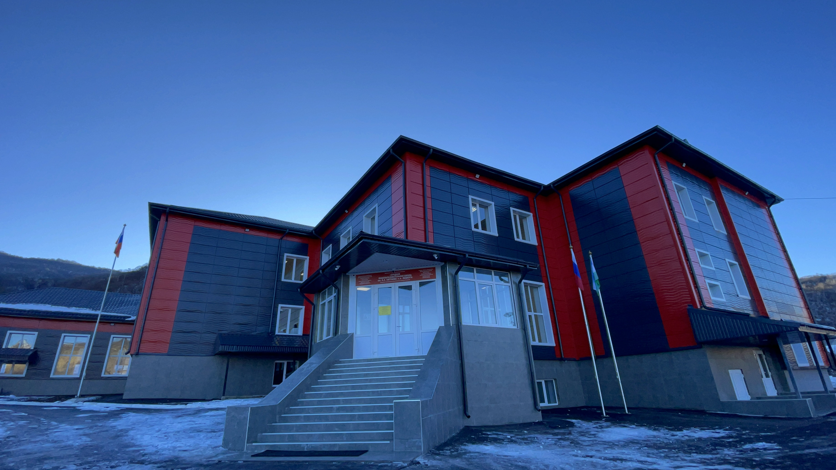

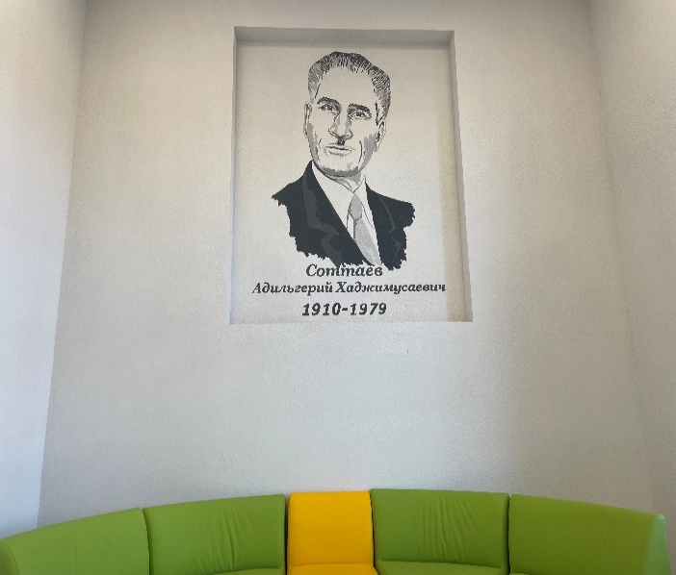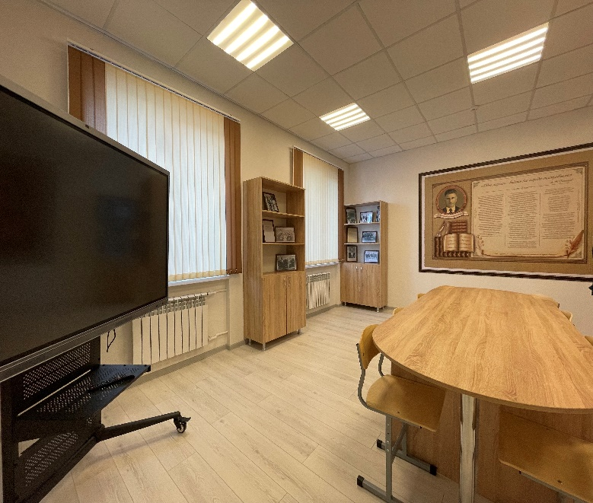

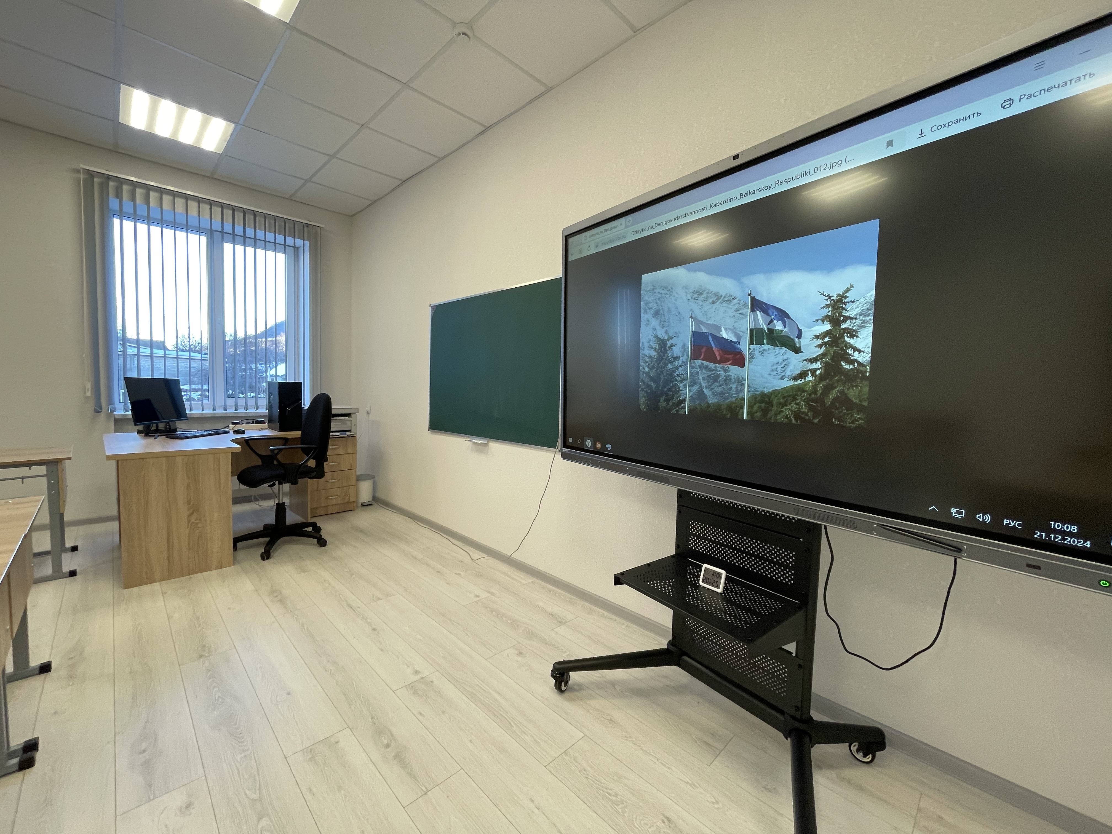

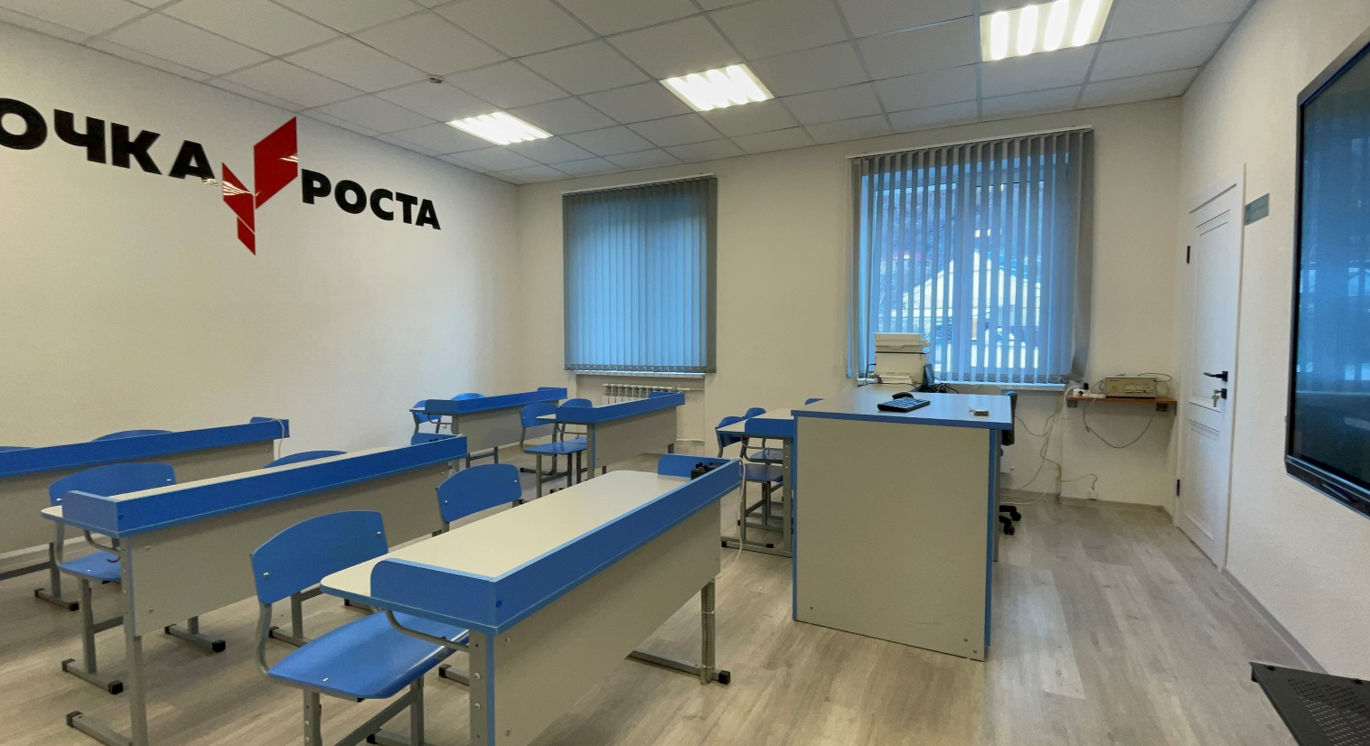

По государственной программе
«Развитие образования в Кабардино-Балкарской Республике» ведется строительство МОУ "СОШ" с.п. Терскол на 150 мест

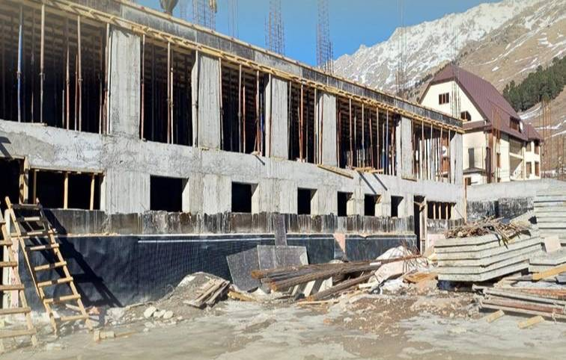

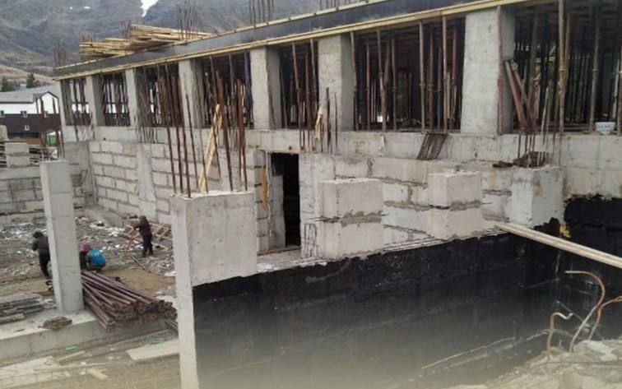
По федеральному проекту «Современный облик сельских территорий» госпрограммы «Комплексное развитие сельских территорий» проведен капитальный ремонт дошкольного отделения №5
МОУ «Лицей №1 имени К.С.Отарова» г.п.Тырныауз

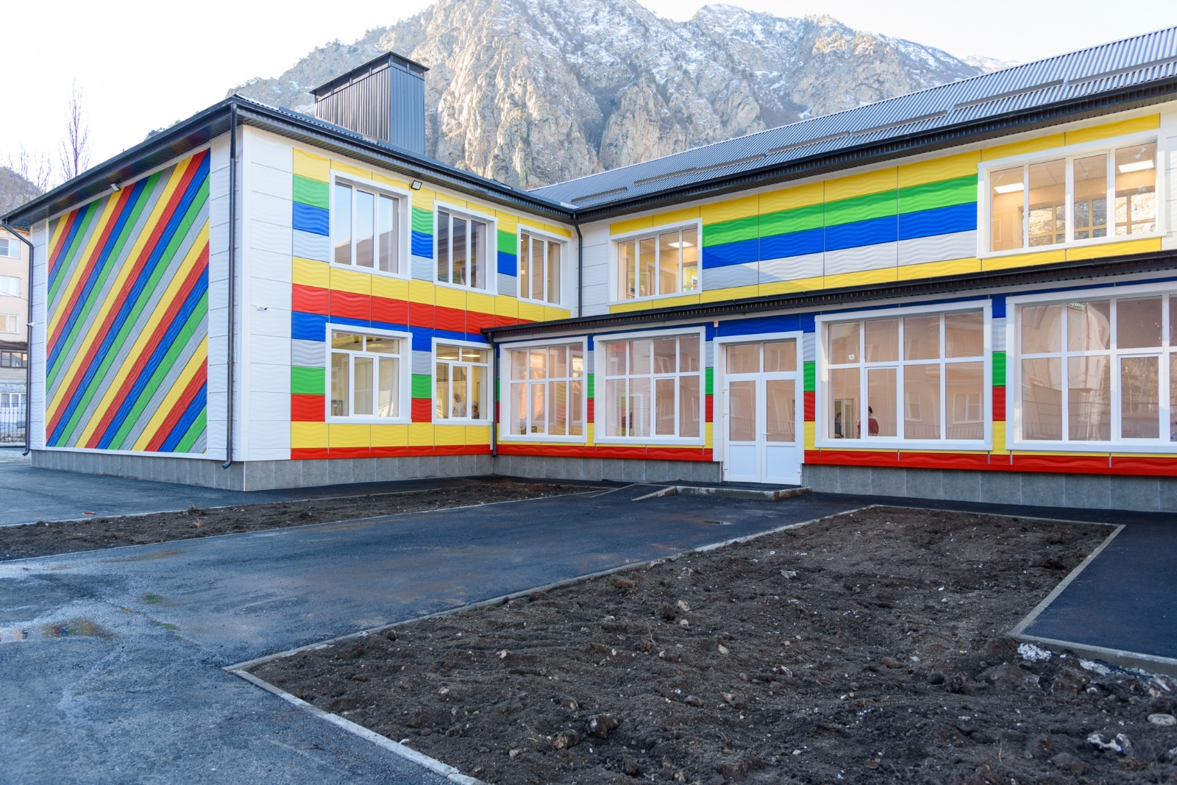
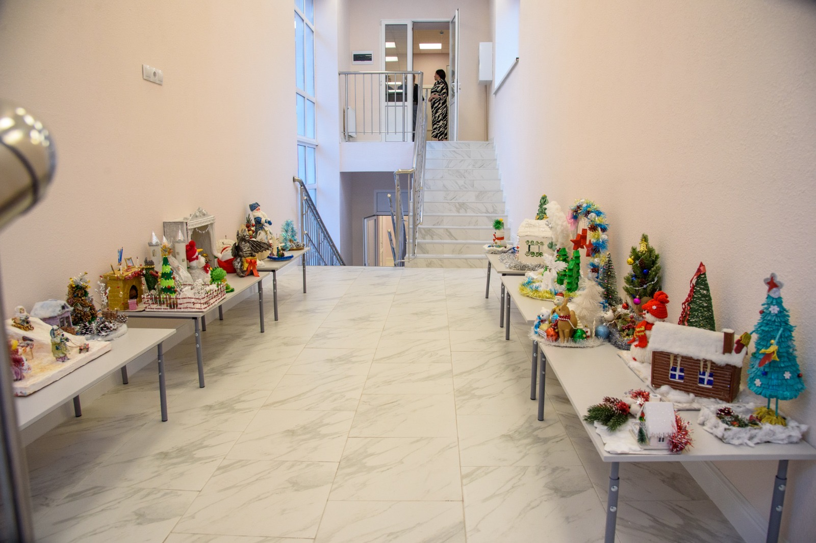

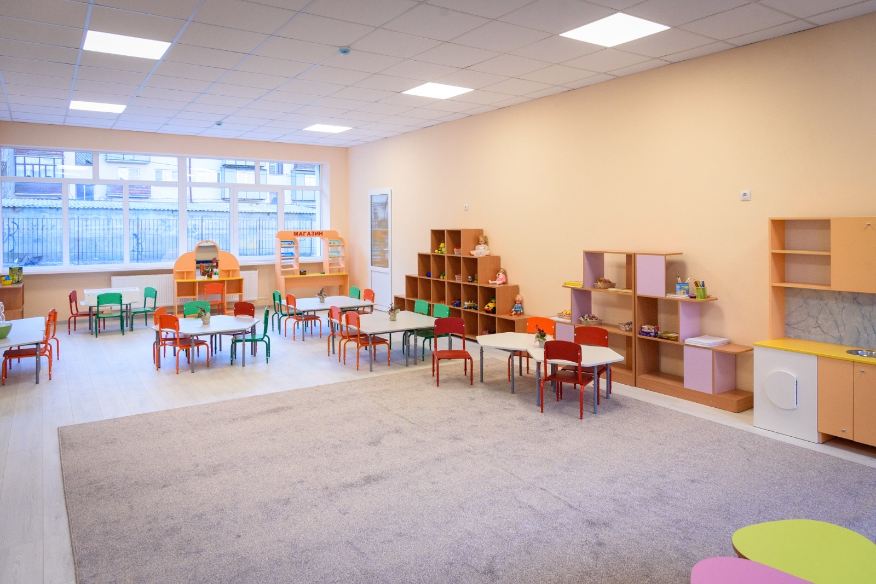

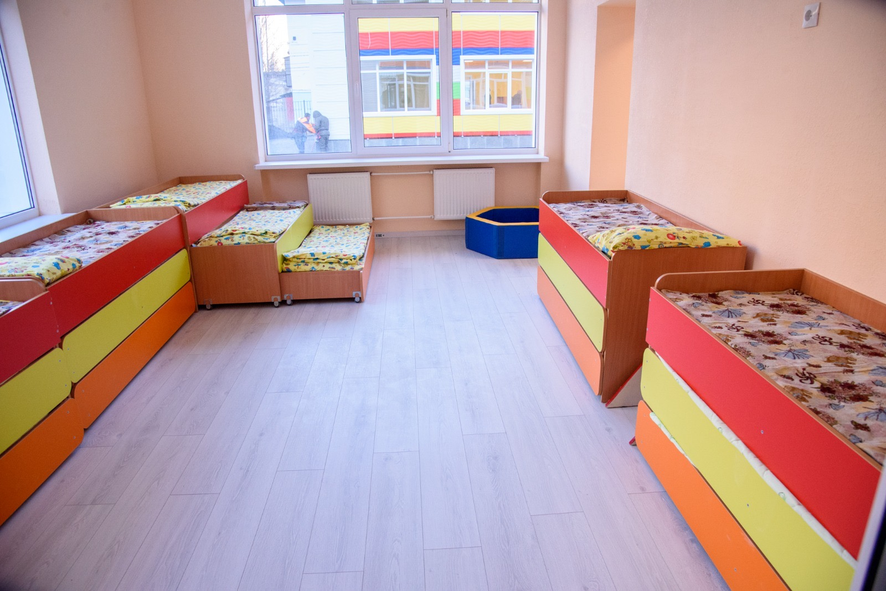

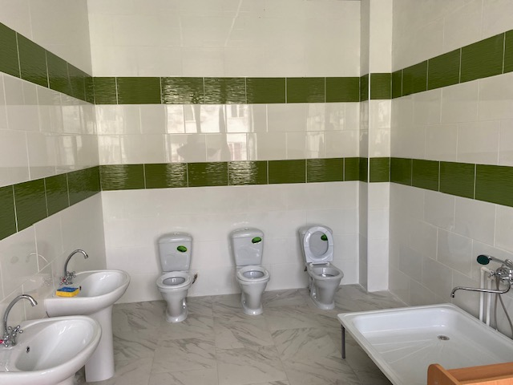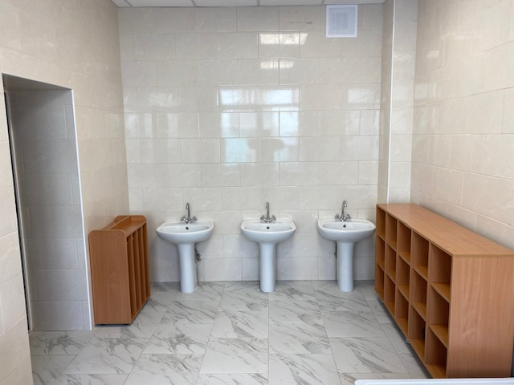

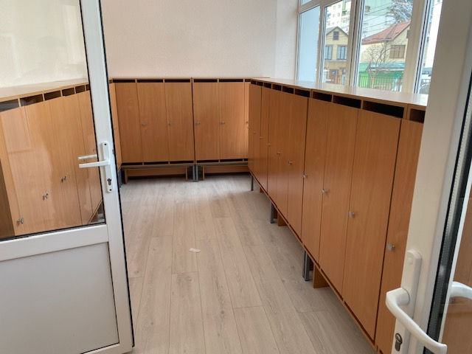

По федеральному проекту «Современный облик сельских территорий» госпрограммы «Комплексное развитие сельских территорий» начат капитальный ремонт здания Центра развития детей и молодежи им.М.Х.Мокаева

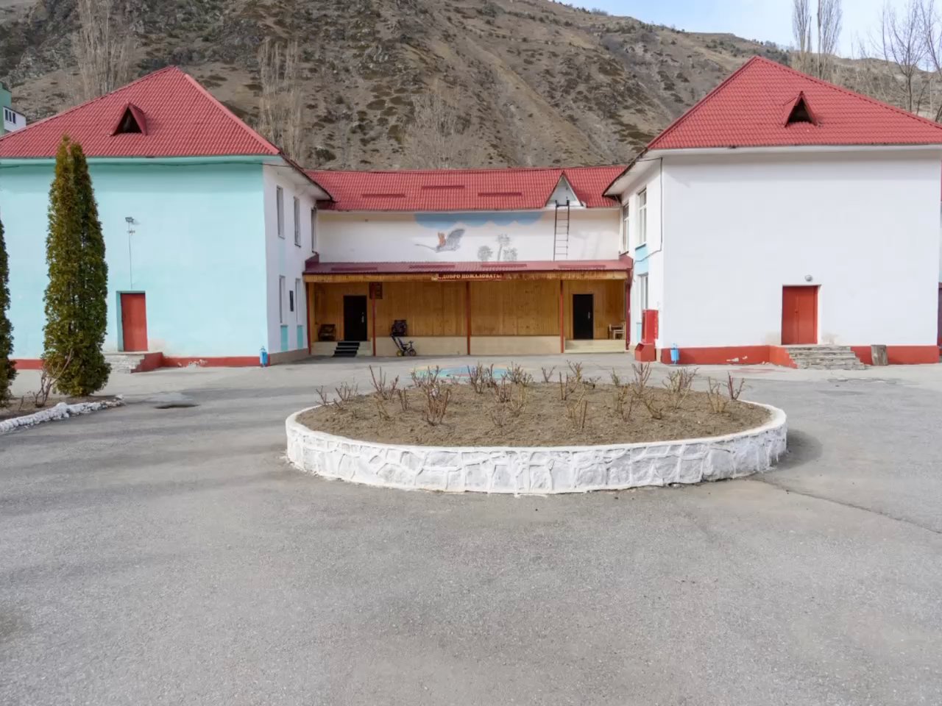

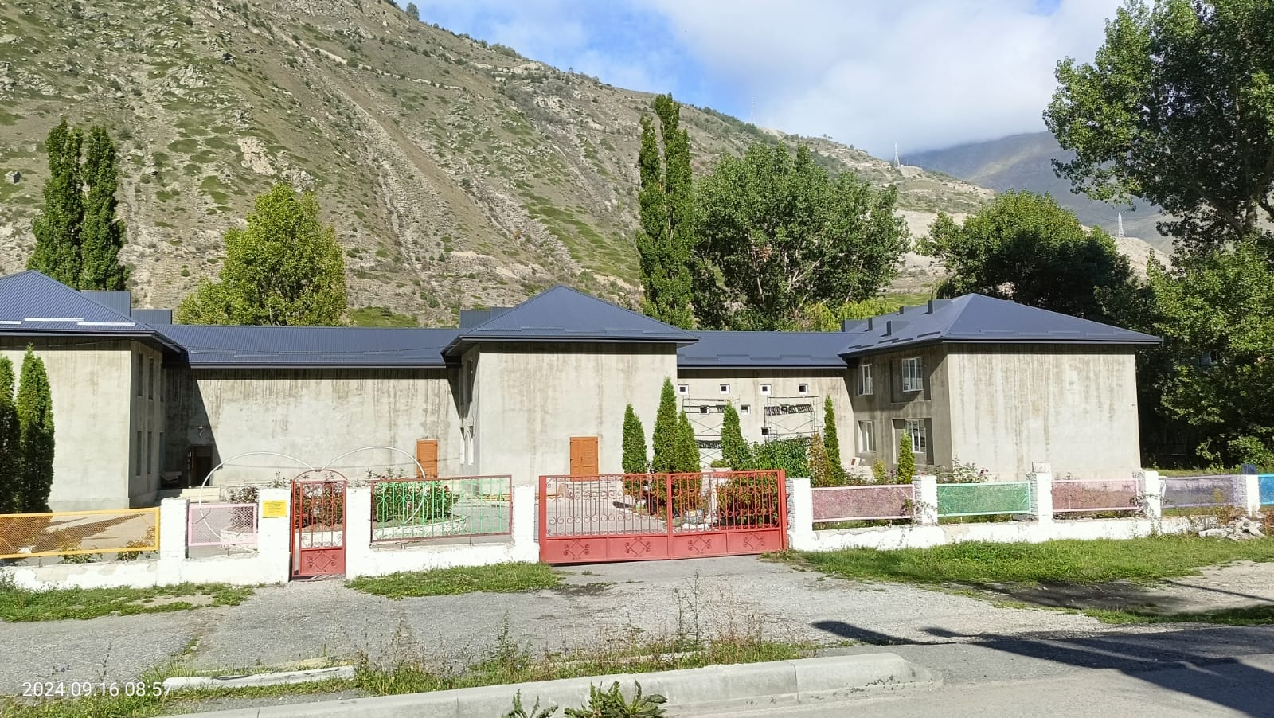

За счет субсидий на реализацию комплексного развития молодежной политики «Регион для молодых» отремонтирован молодежный центр в г.п.Тырныауз

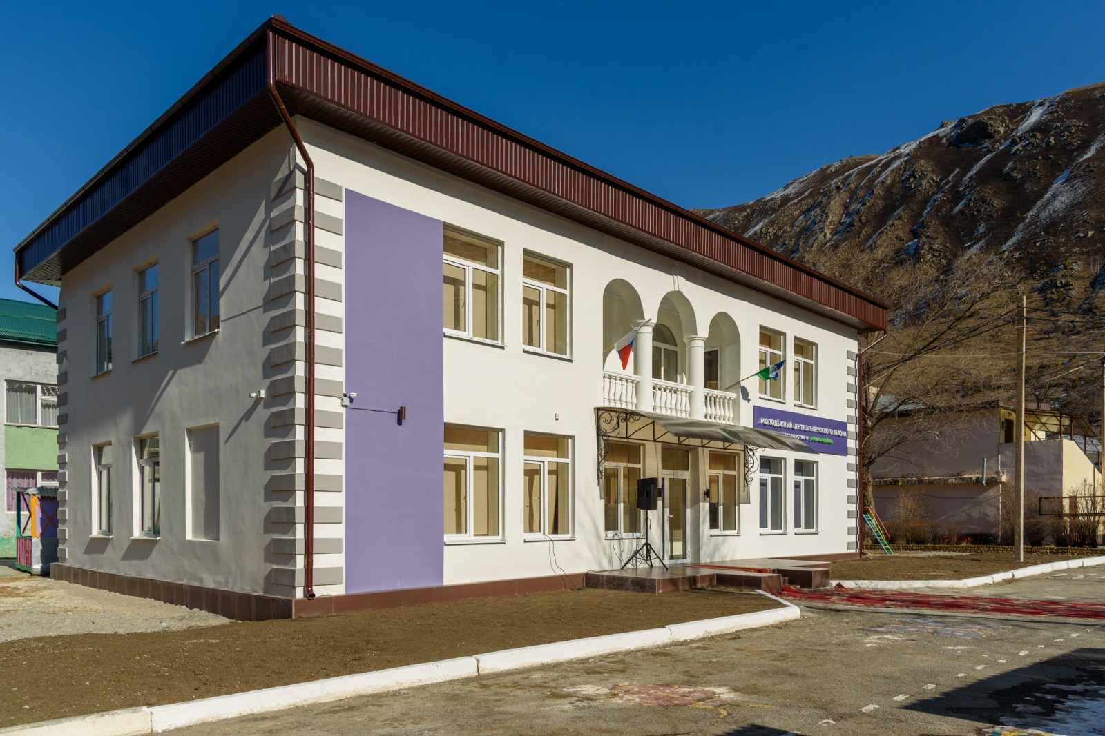

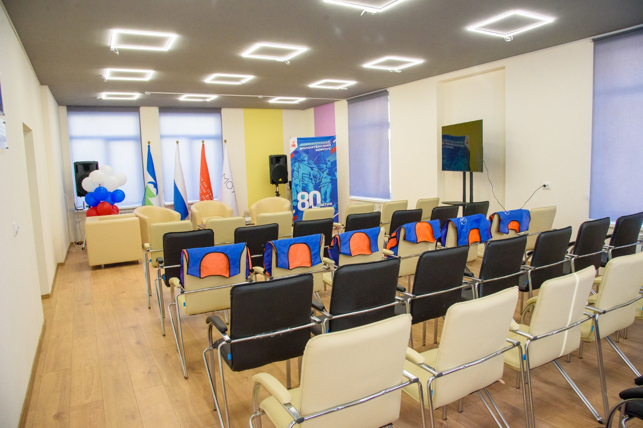

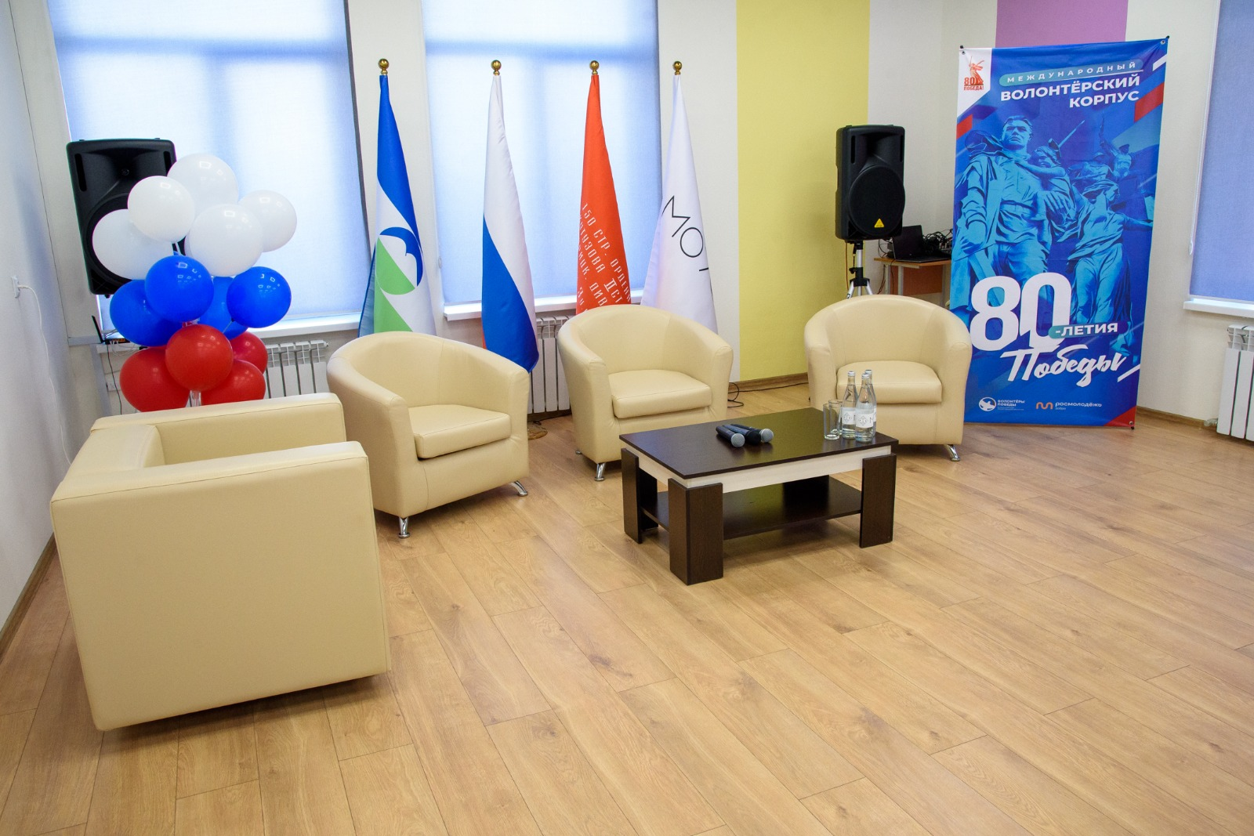

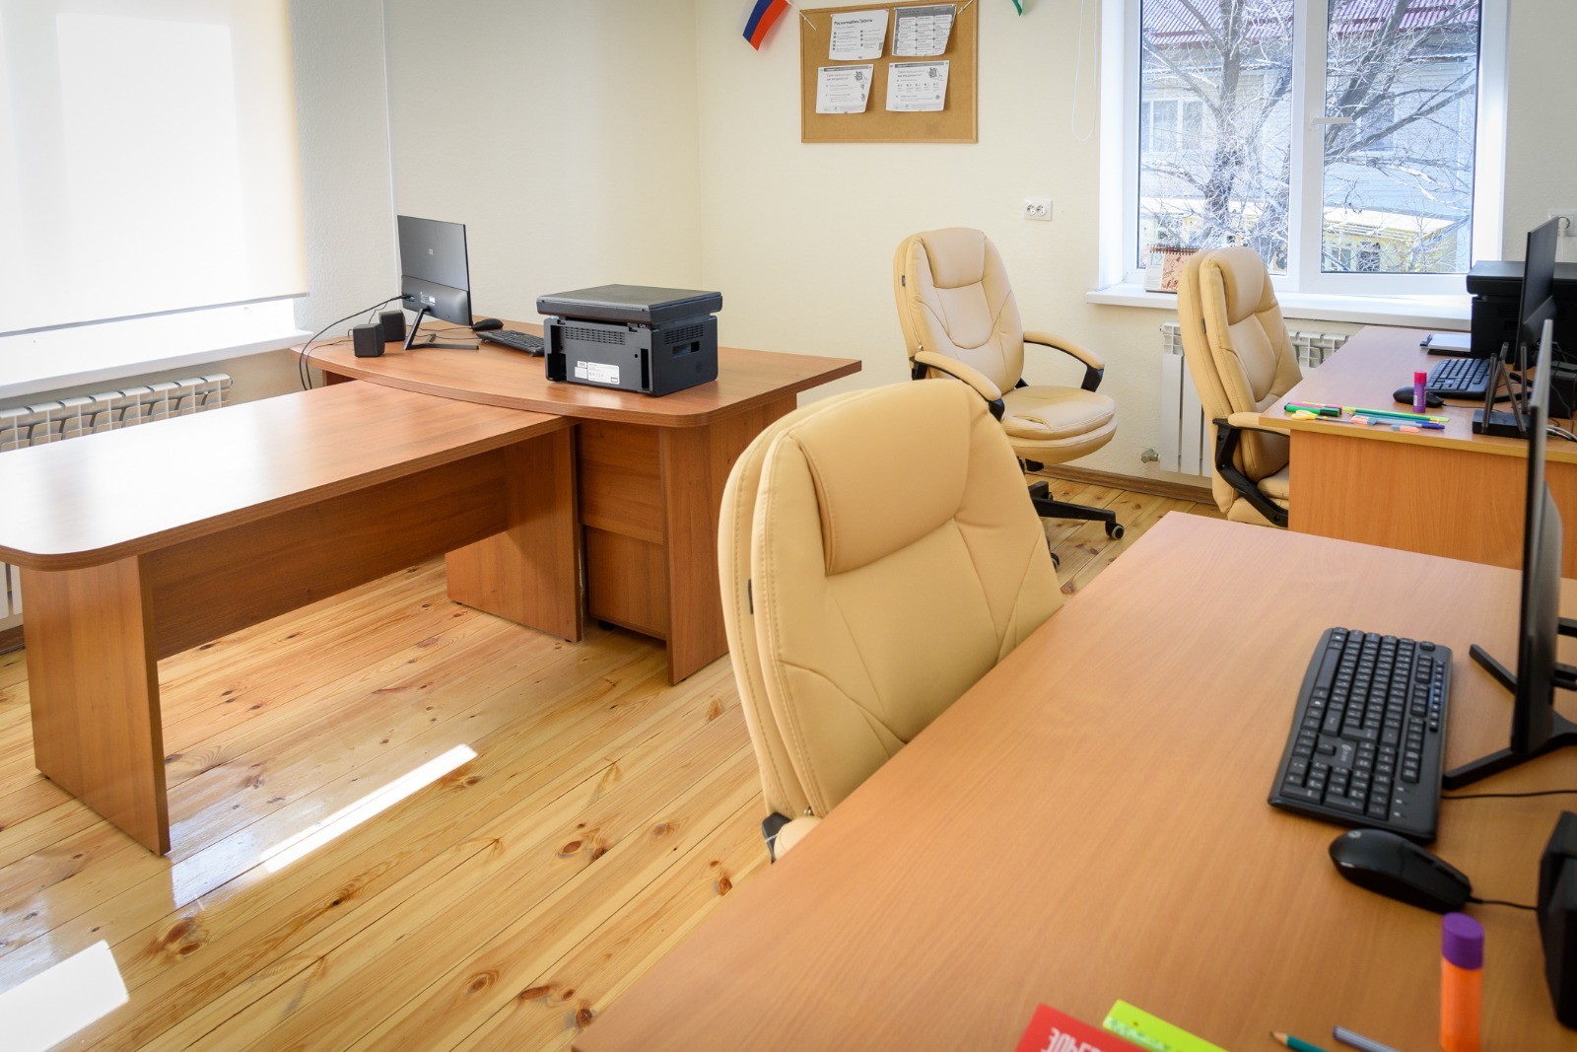

По федеральному проекту «Современный облик сельских территорий» госпрограммы «Комплексное развитие сельских территорий» построен
дом культуры на 300 мест в с.п. Эльбрус

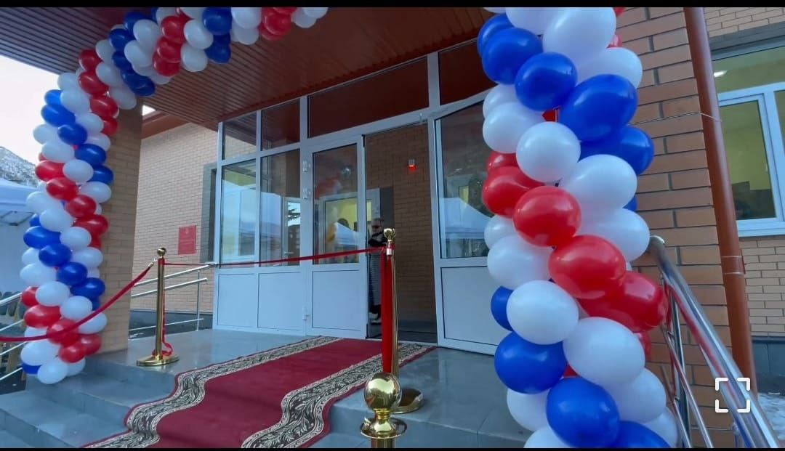

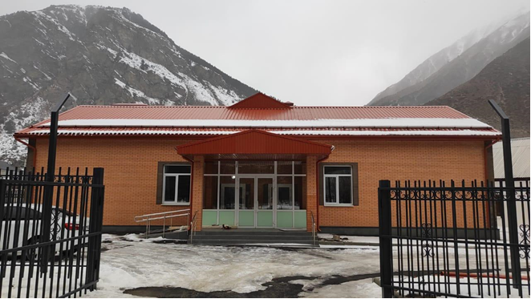

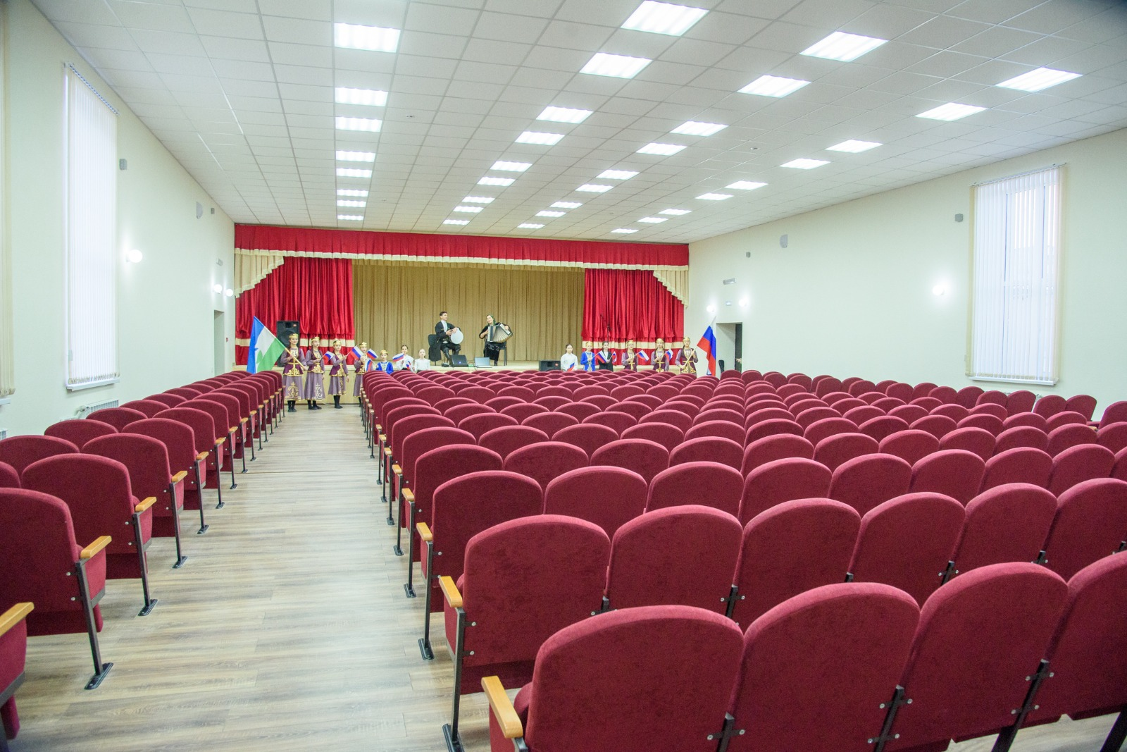

По национальному проекту «Культура» детская библиотека г.п.Тырныауз переоборудована в «Модельную библиотеку»

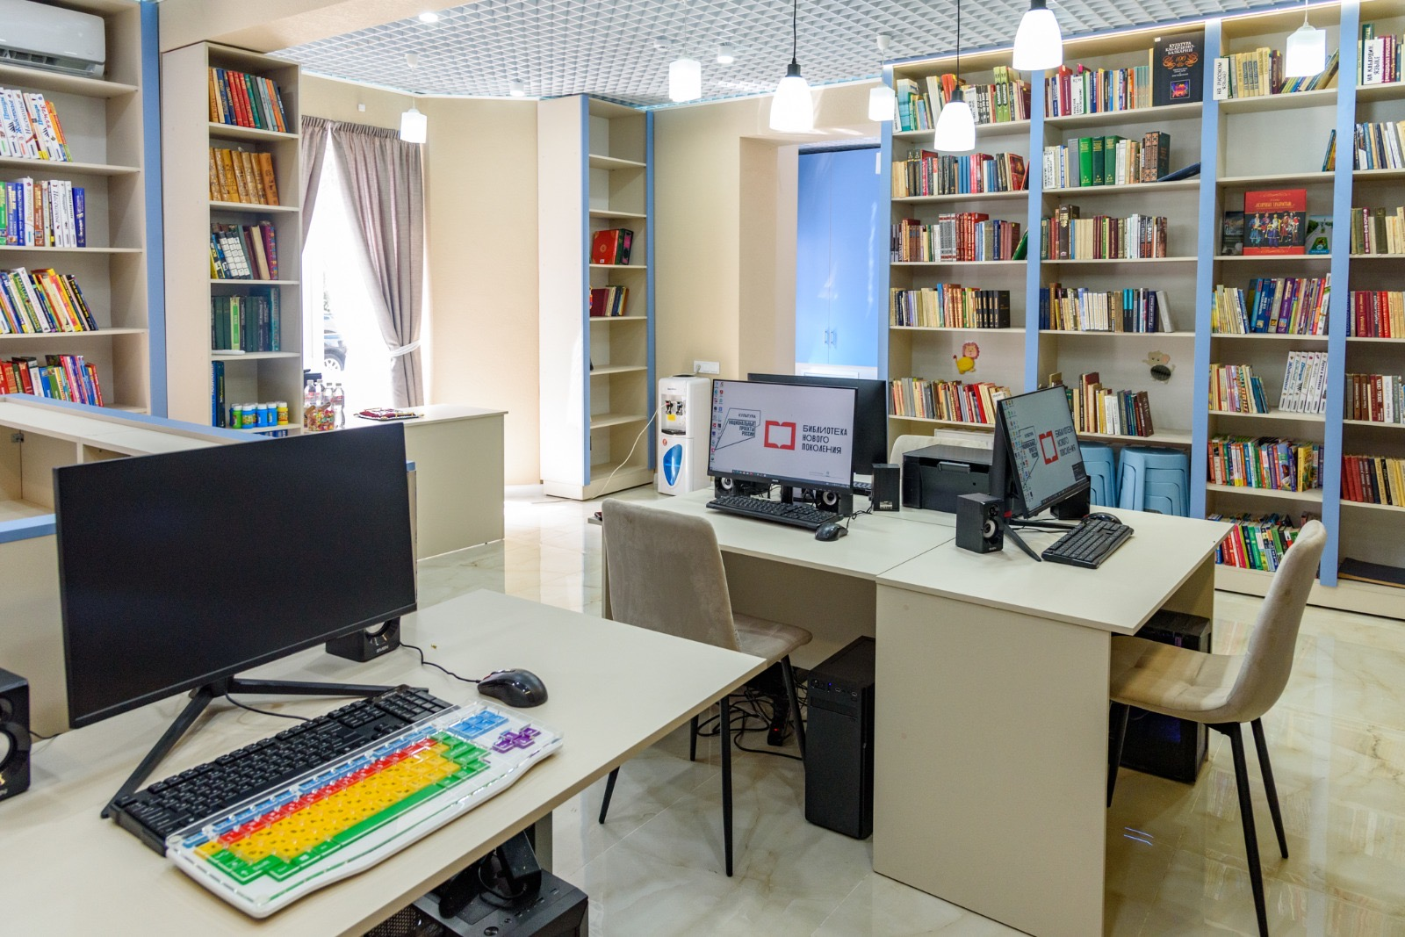

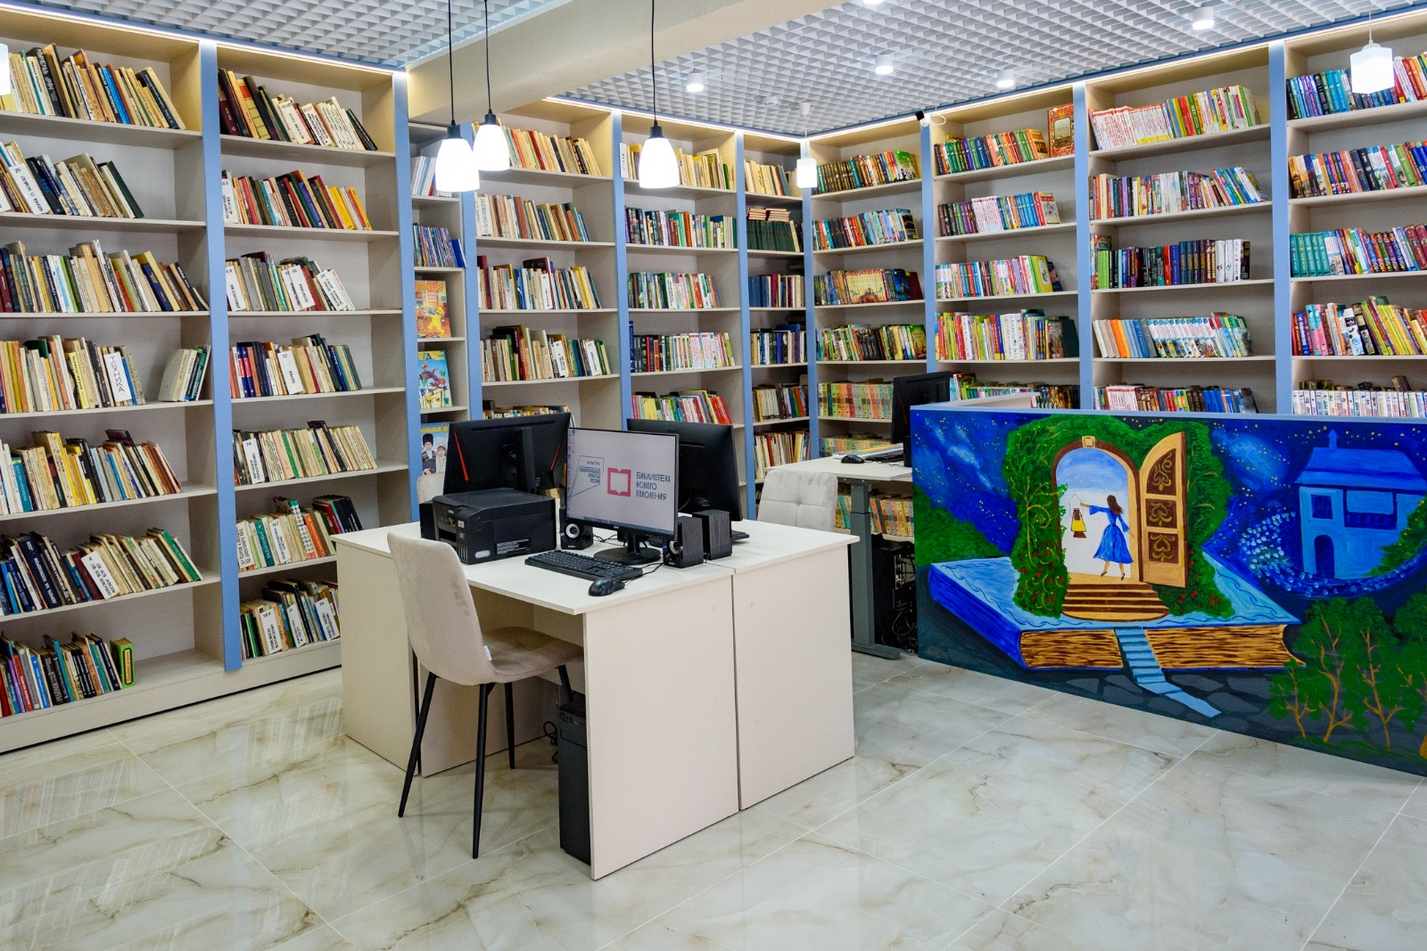

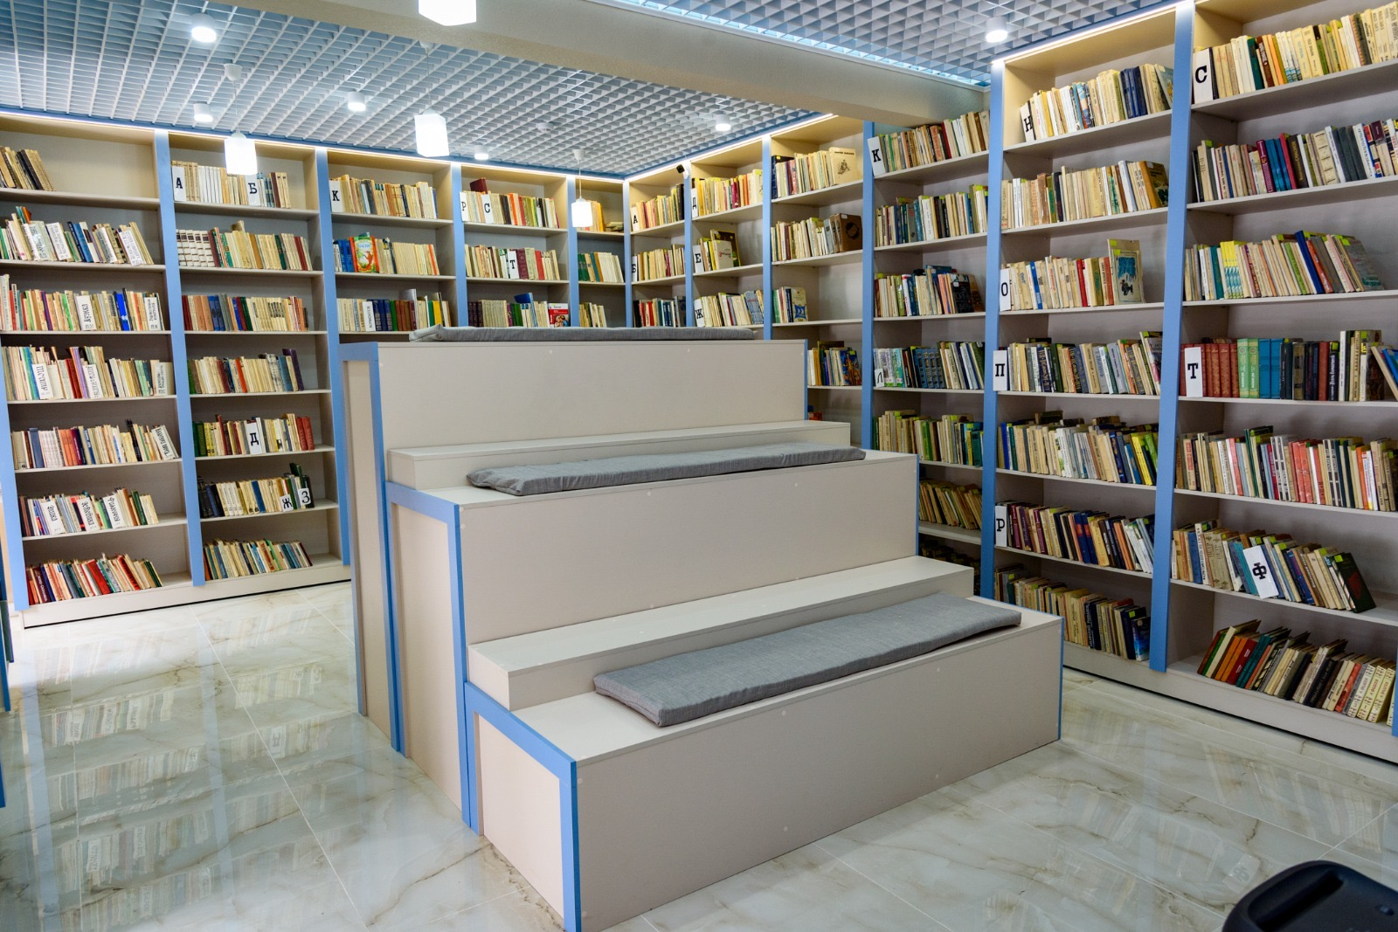

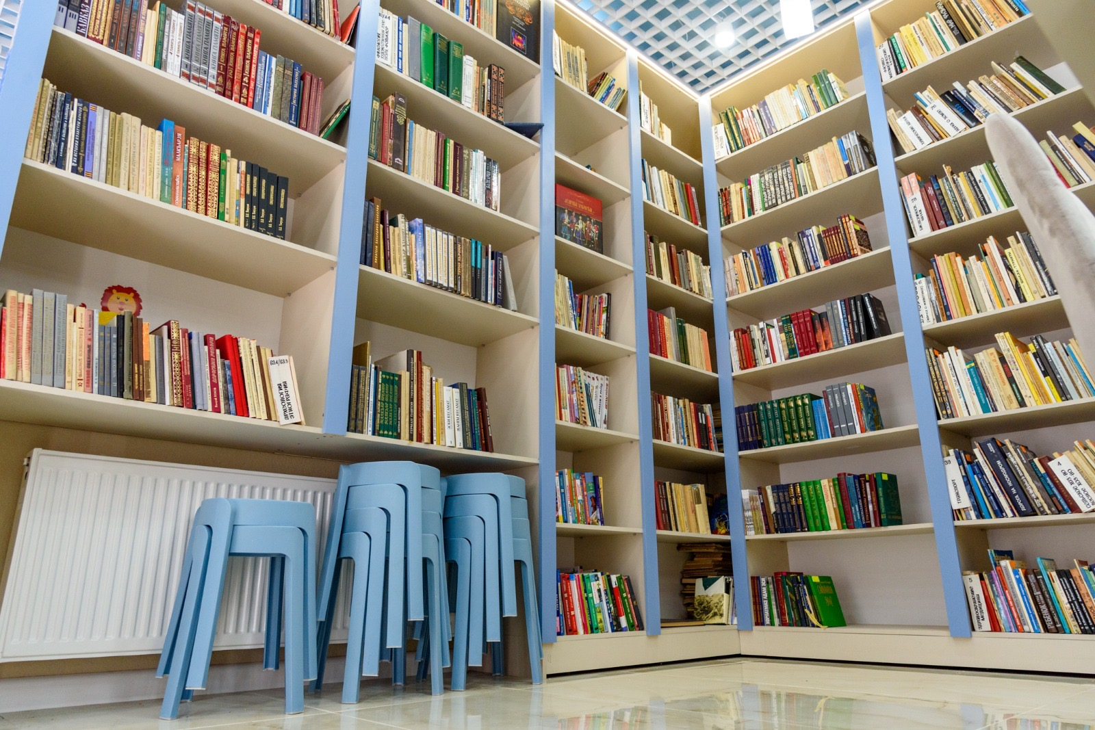

По федеральному проекту «Современный облик сельских территорий» госпрограммы «Комплексное развитие сельских территорий» начат капитальный ремонт МКУ «Спортивная школа олимпийского резерва»
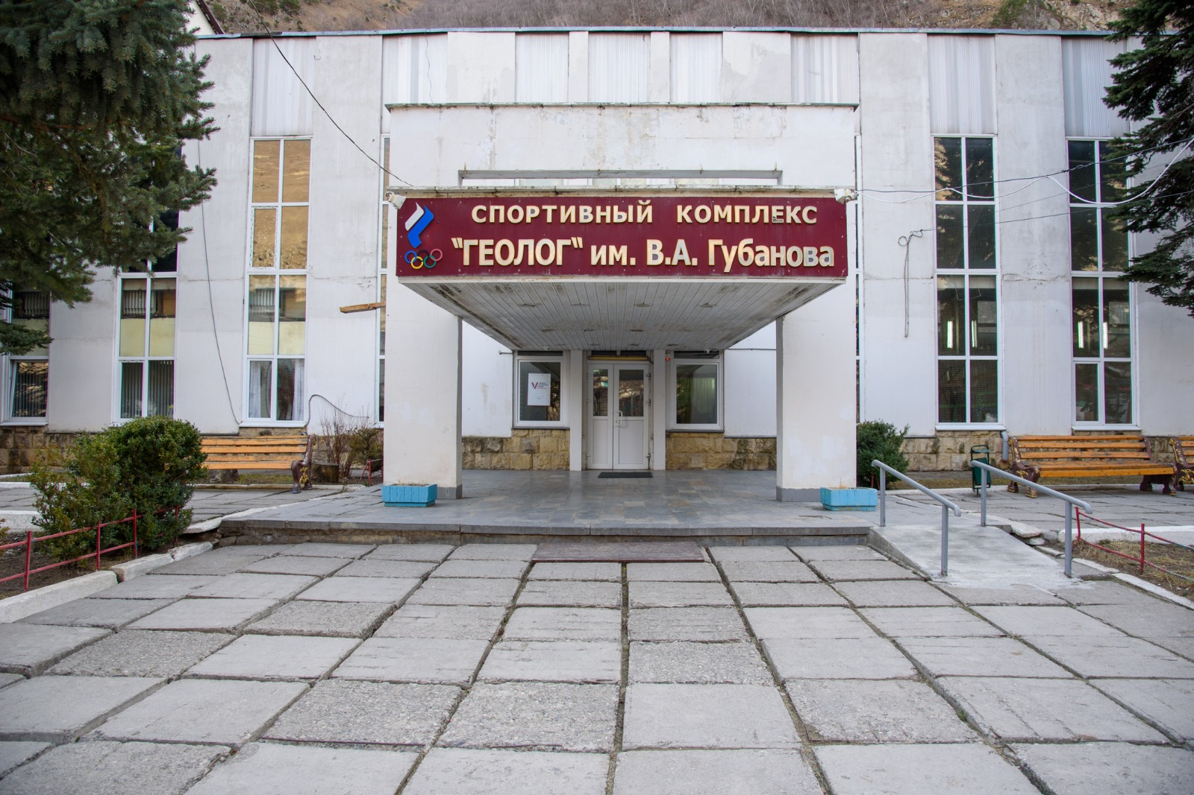

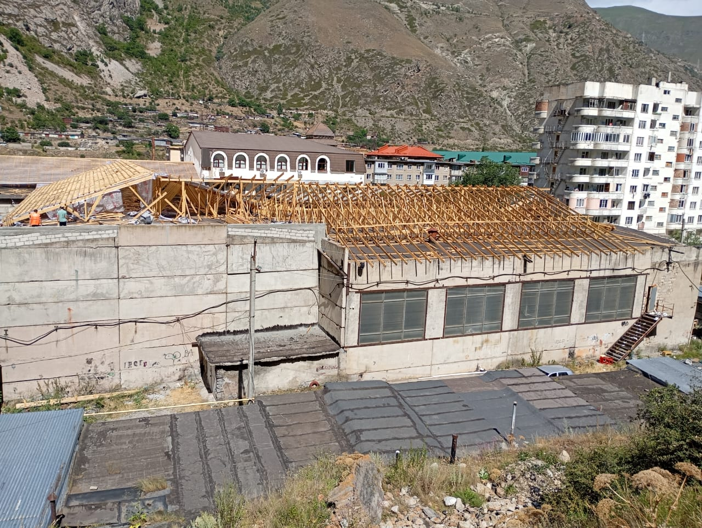

По федеральному проекту «Современный облик сельских территорий» госпрограммы «Комплексное развитие сельских территорий» построен малобюджетный спортивный комплекс в с.п. Эльбрус

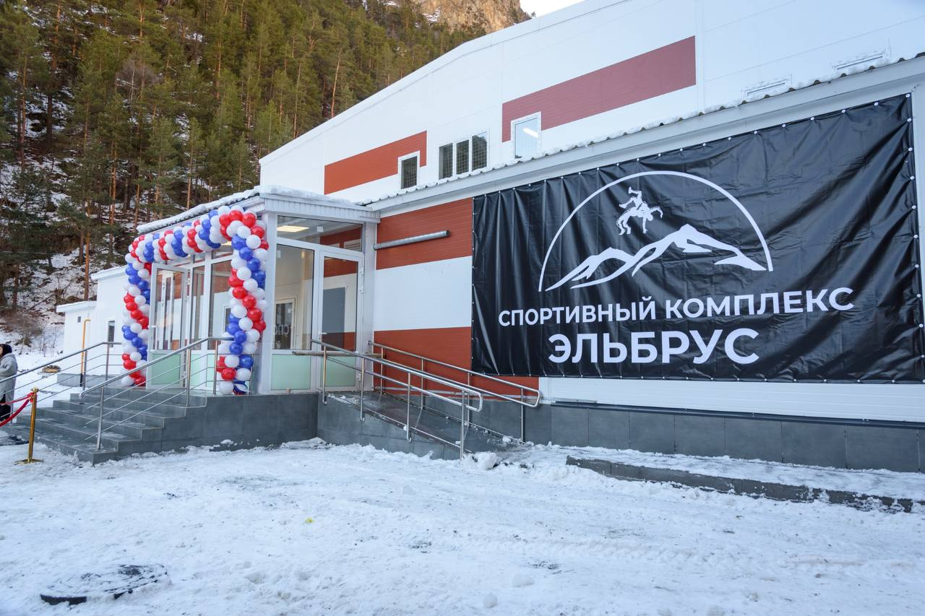

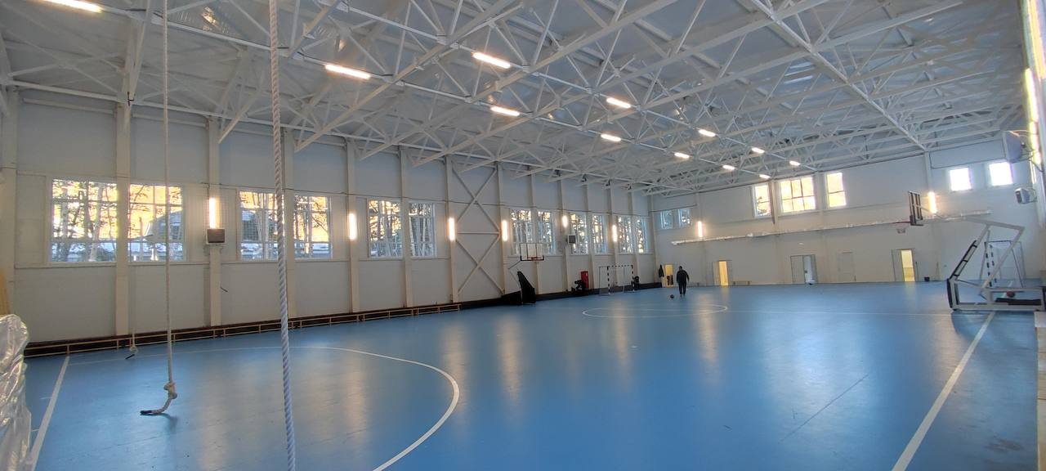

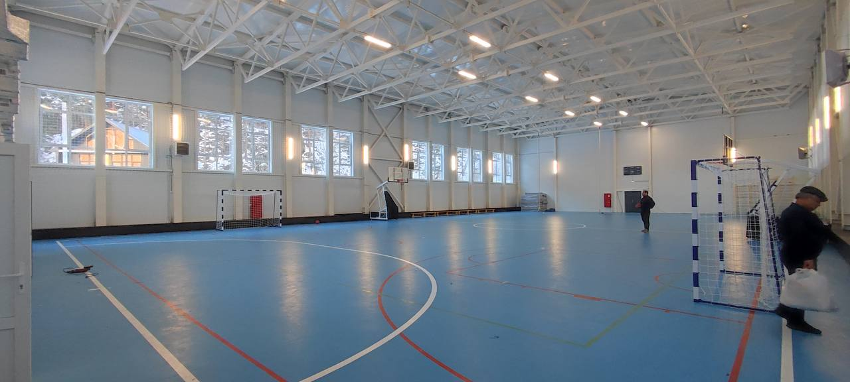

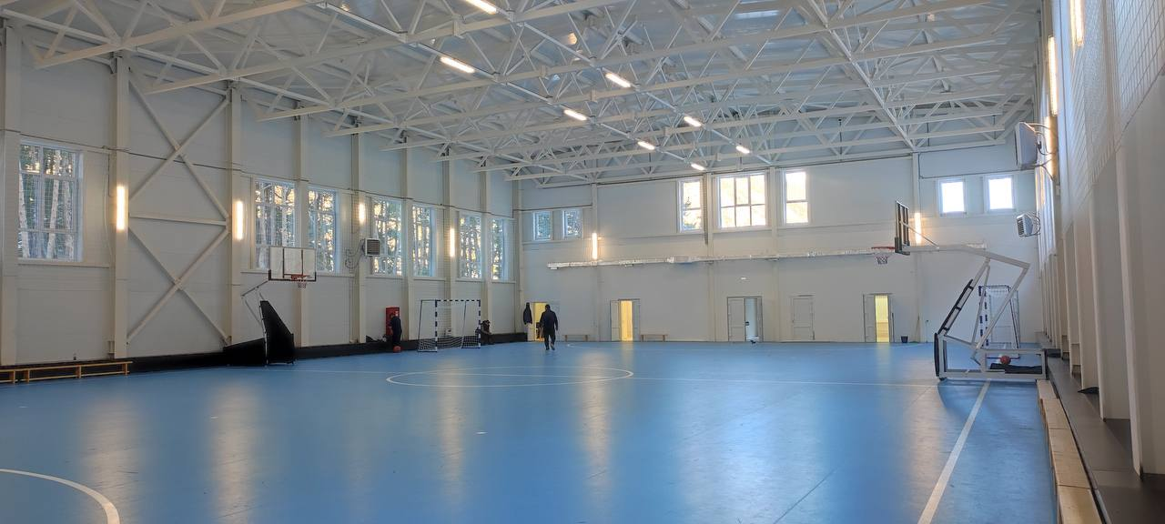

По государственной программе «Модернизация первичного звена здравоохранения КБР» начат капитальный ремонт здания поликлиники ГБУЗ «Центральная районная больница» Эльбрусского муниципального района в г.п.Тырныауз
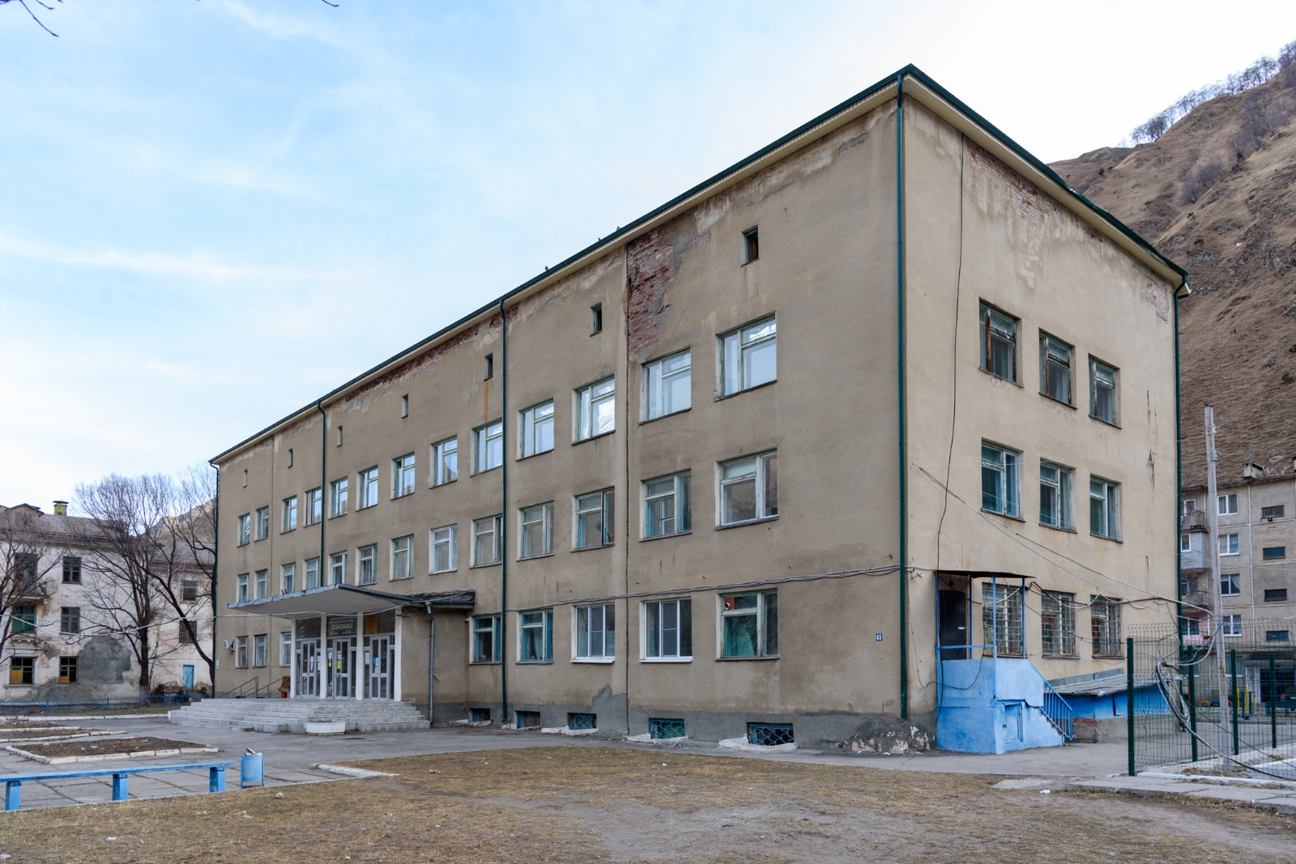

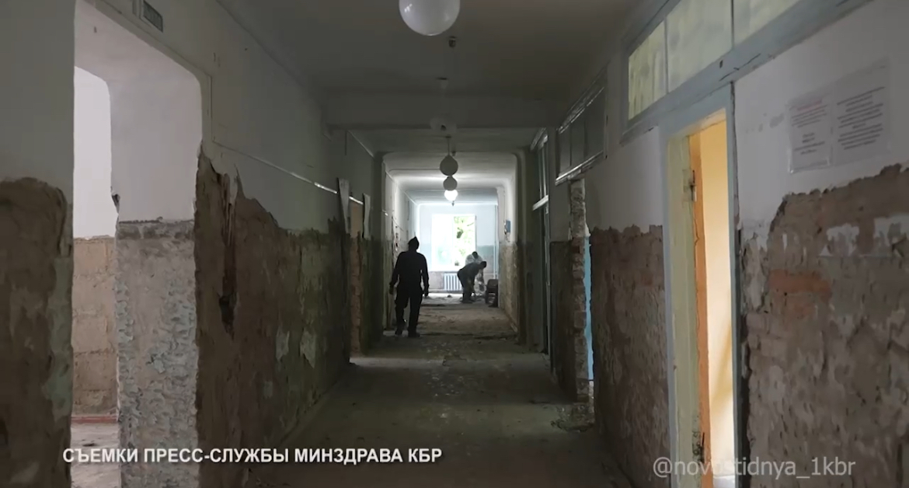
По государственной программе «Модернизация первичного звена здравоохранения КБР» начат капитальный ремонт здания врачебной амбулатории ГБУЗ «Центральная районная больница» Эльбрусского муниципального района в с.п.Кенделен
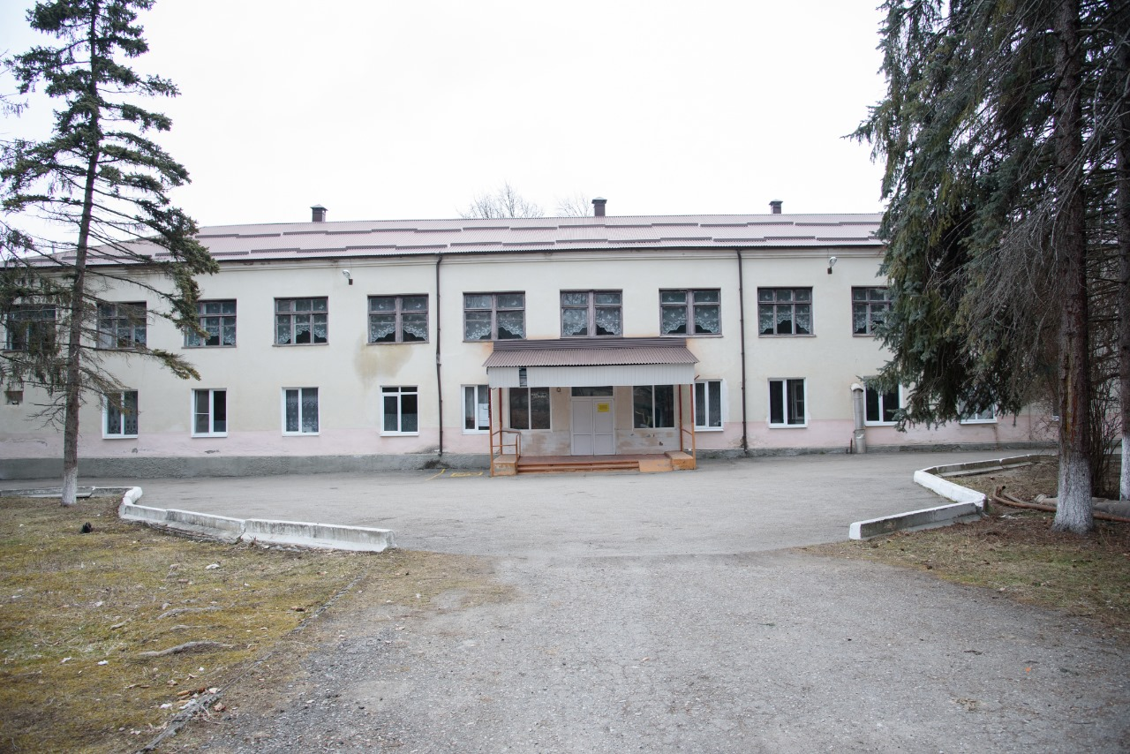

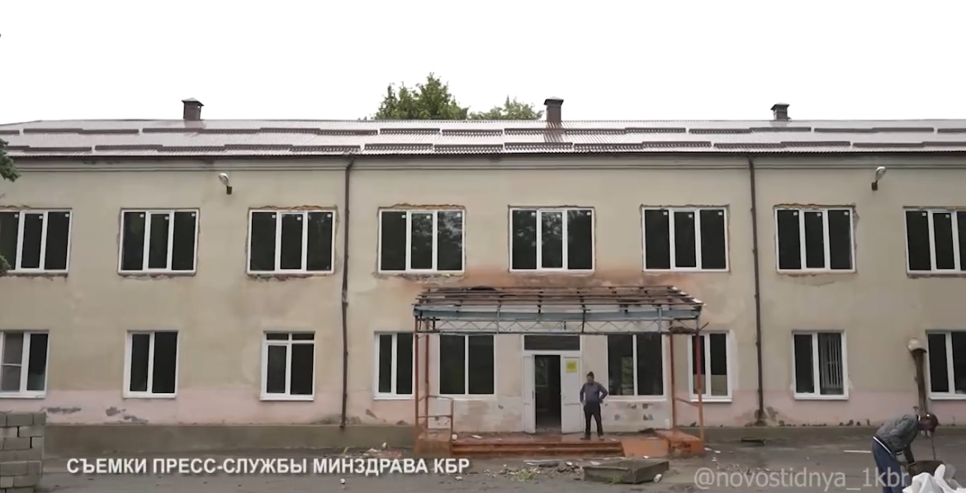

По федеральному проекту «Формирование комфортной городской среды» национального проекта «Жилье и городская среда» благоустроена пешеходная дорога по пр.Эльбрусский от здания администрации до Пенсионного фонда

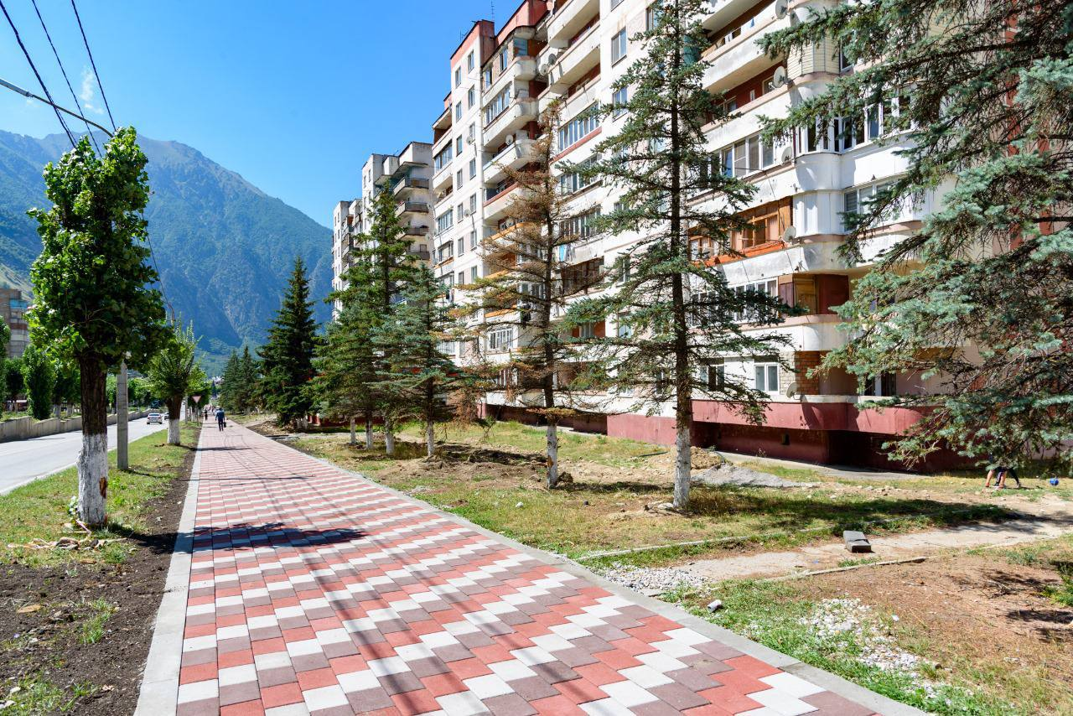

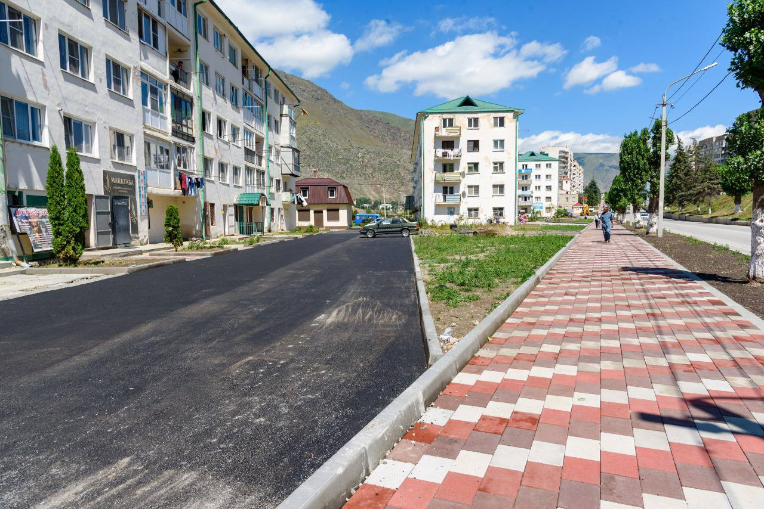

Проведен капитальный ремонт ул.Мусукаева в г.п.Тырныауз,
протяженностью 1,8 км

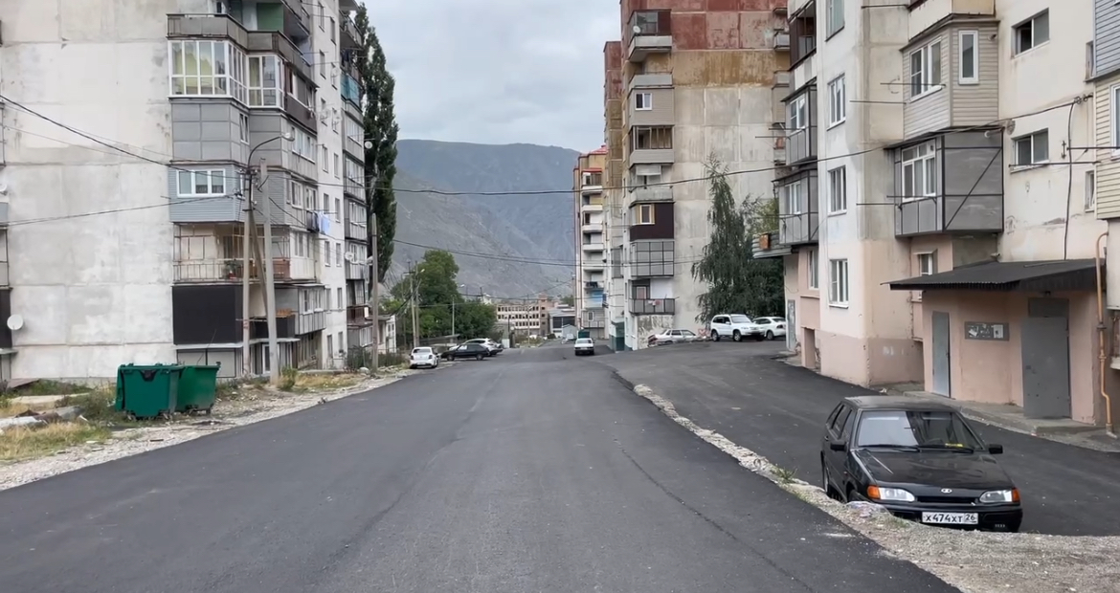

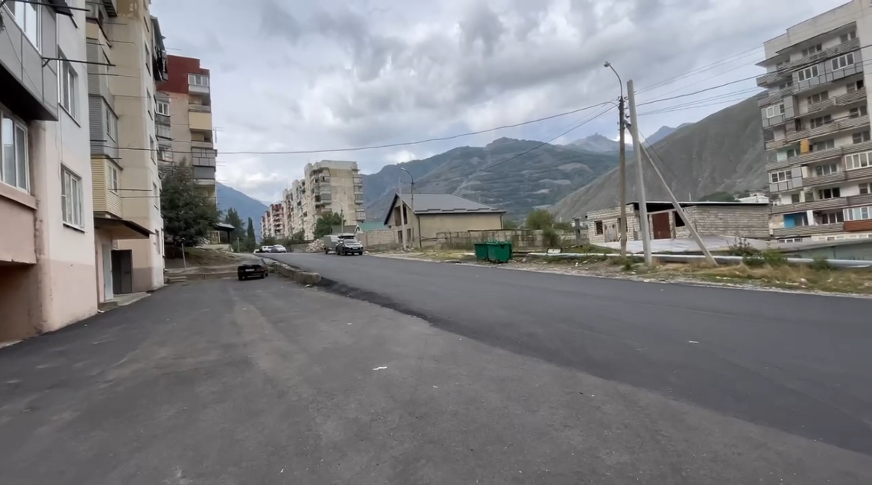

По государственной программе Российской Федерации «Развитие Северо-Кавказского федерального округа» между Поляной Азау и с.п. Эльбрус ведется строительство нового магистрального коллектора протяженностью 17 км.

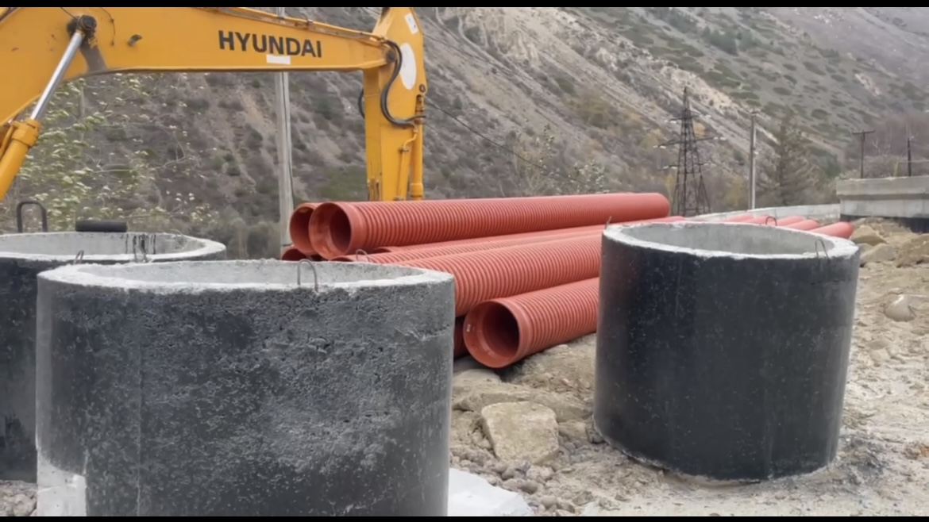

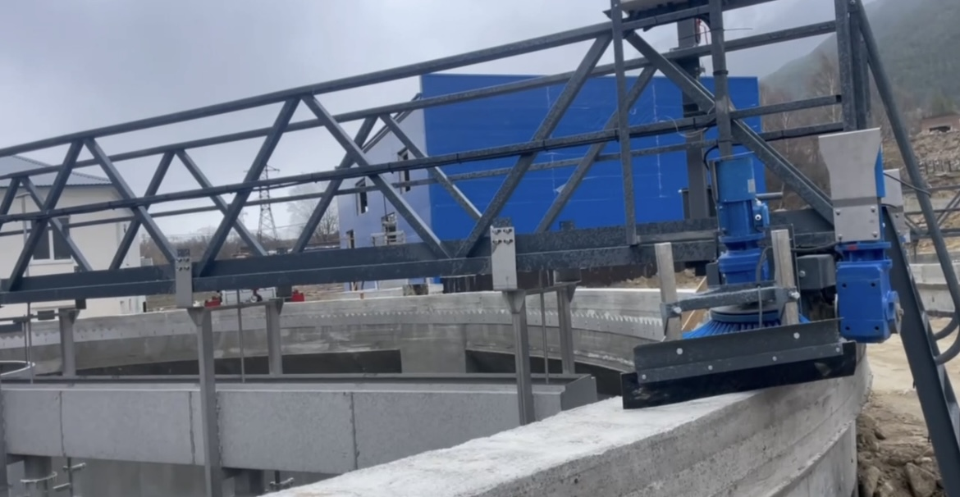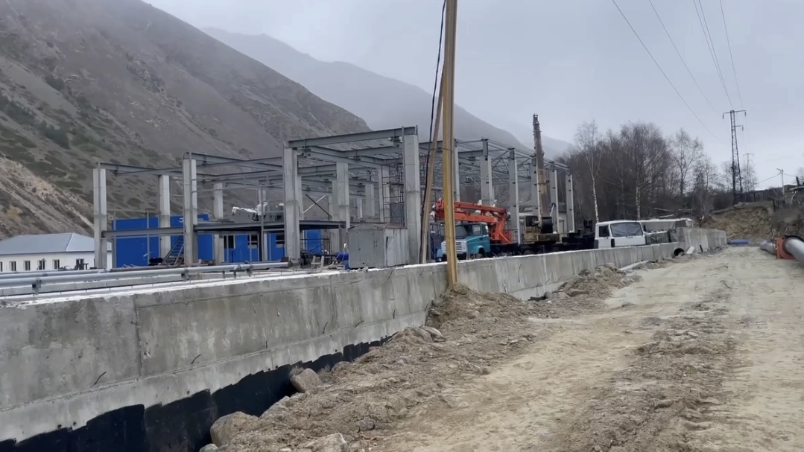

По государственной программе Российской Федерации «Развитие Северо-Кавказского федерального округа» в г.п. Тырныауз ведется строительство очистных сооружений
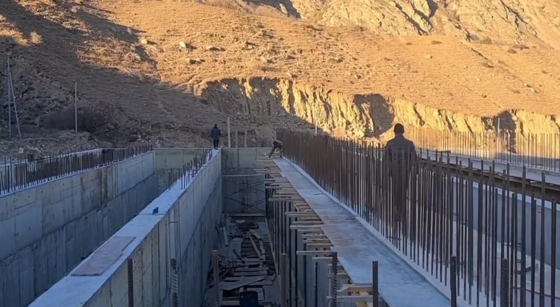

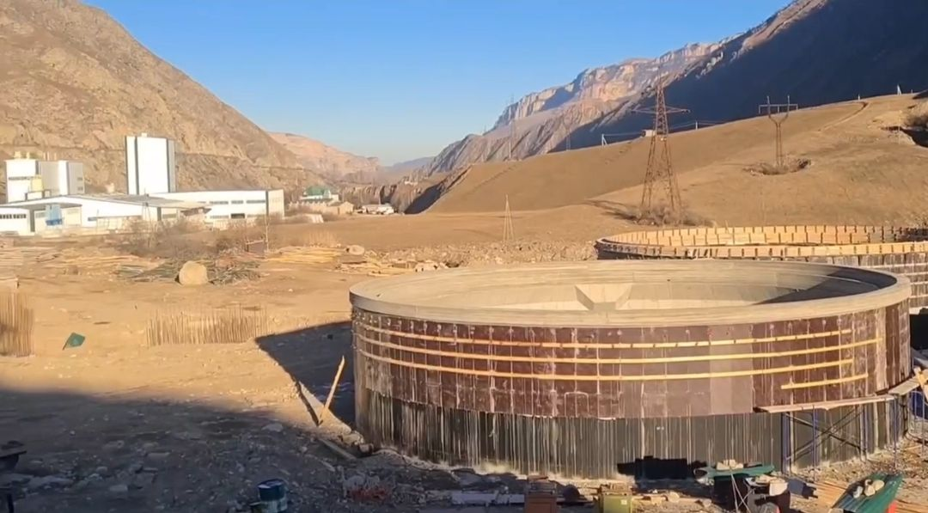

Планы и задачи на 2025 год

В рамках региональной программы Кабардино-Балкарской Республики «Модернизация систем коммунальной инфраструктуры на 2025-2027 годы» планируется выполнение мероприятий объектов водоснабжения:
- в с.п.Кенделен - «Реконструкция распределительных сетей водоснабжения (ул. Ленина 2 участка, ул. Энеева, ул. Терешковой - ул.Родниковая) в с.п. Кенделен (корректировка)», протяженностью – 2,564 км
- в с.п.Лашкута «Реконструкция водовода от водозабора до емкостей суточного запаса воды в с.п. Лашкута Эльбрусского района Кабардино-Балкарской Республики. Корректировка», протяженностью – 2,35км.

В рамках реализации мероприятий по проекту Комплексное развитие городского поселения Тырныауз продолжится:
- капитальный ремонт здания Центра развития творчества детей и молодежи им. М. Х. Мокаева, на сумму 86 059,0 тыс. руб.
- капитальный ремонт МКУ Спортивная школа олимпийского резерва, на сумму 221 380,0 тыс. руб.

В рамках национального проекта "Жилье и городская среда", программы «Формирование комфортной городской среды» планируется:
- благоустройство общественной территории от пр.Эльбрусский №2 до моста через реку Герхожан-Суу в г.п.Тырныауз,
- благоустройство общественной территории в с.п.Былым, центральная часть, территория Дома культуры.

По государственной программе Кабардино-Балкарской Республики «Развитие образования в Кабардино-Балкарской Республике» ведется строительство школы в с.Терскол на 150 мест на 155 000,0 тыс.руб.
В рамках государственной программы Российской Федерации «Развитие образования» планируется строительство детского сада на 100 мест по адресу: КБР, Эльбрусский район, с.Кенделен, ул.Ленина, №86а. ГКУ КБР «Управление капитального строительства» Минстроя КБР начато проектирование объекта.

В рамках государственной программы Российской Федерации «Развитие Северо-Кавказского федерального округа» продолжится реализация мероприятий :
- по строительству очистных сооружений г.п.Тырныауз – 2 050 869,287 тыс. руб.
- по реконструкции канализационного коллектора с реконструкцией очистных сооружений от поляны Азау до с.Эльбрус – 1 200 000,0 тыс. руб.

В рамках реализации мероприятий краткосрочной программы капитального ремонта многоквартирных домов Кабардино-Балкарской Республики в 2023-2025 г.г. в 2025 году запланировано выполнение мероприятий по замене кровли по 10 многоквартирным домам на общую сумму 49 966 597 руб.

По федеральной программе «Модернизация первичного звена» продолжатся мероприятия :
- капитального ремонта «Здания поликлиники Государственного бюджетного учреждения здравоохранения "Центральная районная больница" Эльбрусского муниципального района Министерства здравоохранения Кабардино-Балкарской Республики по адресу: Кабардино-Балкарская Республика, г. Тырныауз, пр.Эльбрусский 65», на сумму - 22 971,9 тыс.руб.
- капитального ремонта «Здания врачебной амбулатории с.Кенделен государственного бюджетного учреждения здравоохранения "Центральная районная больница " Эльбрусского муниципального района Министерства здравоохранения Кабардино-Балкарской Республики по адресу: Кабардино-Балкарская Республика,с.Кенделен,пер.Больничный,1», на сумму - 17 350,0 тыс.руб.

Министерством транспорта и дорожного хозяйства Кабардино-Балкарской Республики будет выполнен капитальный ремонт автомобильной дороги «подъезд от а/д Прохладный – Эльбрус к нейтринной обсерватории» протяженностью 1,5 км на общую сумму около 39 млн.руб. В ходе ремонтных работ будут устроены дорожная одежда, пересечения и примыкания, тротуары, наружное освещение и искусственные сооружения. Завершить весь комплекс строительно-монтажных работ и сдать объект в эксплуатацию планируется в III квартале 2025 года.

